(Σημείωση: Ο παρακάτω πίνακας περιεχομένων δεν αποτελεί το τελικό κείμενο, διότι εκκρεμούν ορθογραφικές και συντακτικές διορθώσεις)

ΠΙΝΑΚΑΣ ΠΕΡΙΕΧΟΜΕΝΩΝ
ΙΓ’ ΠΕΡΙΟΔΟΣ
ΠΡΟΕΔΡΕΥΟΜΕΝΗΣ ΚΟΙΝΟΒΟΥΛΕΥΤΙΚΗΣ ΔΗΜΟΚΡΑΤΙΑΣ
ΣΥΝΟΔΟΣ Β΄

ΣΥΝΕΔΡΙΑΣΗ ΡΙΓ΄
Δευτέρα 4 Απριλίου 2011

ΘΕΜΑΤΑ
Α. ΕΙΔΙΚΑ ΘΕΜΑΤΑ
1. Επικύρωση Πρακτικών, σελ.
2. Ανακοινώνεται ότι τη συνεδρίαση παρακολουθούν μαθητές από το 19ο Γενικό Λύκειο Θεσσαλονίκης και το Γυμνάσιο Σερβίων Κοζάνης, σελ.
3. Αναφορά στα επεισόδια της Κερατέας, σελ.
Β. ΚΟΙΝΟΒΟΥΛΕΥΤΙΚΟΣ ΕΛΕΓΧΟΣ
1. Κατάθεση αναφορών, σελ.
2. Απαντήσεις Υπουργών σε ερωτήσεις Βουλευτών, σελ.
3. Ανακοίνωση του δελτίου επικαίρων ερωτήσεων της Τρίτης 5 Απριλίου 2011, σελ.
4. Συζήτηση επικαίρων ερωτήσεων:
α) Προς τον Υπουργό Αγροτικής Ανάπτυξης και Τροφίμων, σχετικά με την Ελληνική Βιομηχανία Ζάχαρης, σελ.
β) Προς τον Υπουργό Πολιτισμού και Τουρισμού:
i. σχετικά με το πρόγραμμα χορηγιών της ΟΠΑΠ Α.Ε. για τα περιφερειακά ραδιοτηλεοπτικά μέσα κ.λπ., σελ.
ii. σχετικά με τη λήψη μέτρων διάσωσης και συντήρησης της κατοικίας του Κωστή Παλαμά κ.λπ., σελ.
iii. σχετικά με την αύξηση βίας στο χώρο του επαγγελματικού ποδοσφαίρου, σελ.
γ) Προς τον Υπουργό Προστασίας του Πολίτη σχετικά με τη λήψη μέτρων για την αύξηση της εγκληματικότητας στην περιφέρεια Αττικής, σελ.
δ) Προς τον Υπουργό Εργασίας και Κοινωνικής Ασφάλισης, σχετικά με την ανάγκη προσλήψεως ιατρικού, νοσηλευτικού και βοηθητικού προσωπικού στα κέντρα υγείας και στο τοπικό ιατρείο του ΙΚΑ της περιοχής Κουφαλίων Θεσσαλονίκης κ.λπ., σελ.
ε) Προς τον Υπουργό Οικονομικών, σχετικά με την αξιοποίηση δημοσίων ακινήτων στα Μουδανιά και τη Βουρβουρού Χαλκιδικής κ.λπ., σελ.
στ) Προς την Υπουργό Παιδείας, Διά Βίου Μάθησης και Θρησκευμάτων, σχετικά με την ανάγκη στελέχωσης των Κέντρων Διάγνωσης, Διαφοροδιάγνωσης και Υποστήριξης των μαθητών κ.λπ., σελ.
Γ. ΝΟΜΟΘΕΤΙΚΗ ΕΡΓΑΣΙΑ
Κατάθεση σχεδίων νόμων:
Οι Υπουργοί Εθνικής Άμυνας, Οικονομικών, Εξωτερικών και Δικαιοσύνης, Διαφάνειας και Ανθρωπίνων Δικαιωμάτων κατέθεσαν σχέδια νόμων:
i. "Κύρωση της Τεχνικής Διευθέτησης μεταξύ της Διοίκησης Συμμαχικών Δυνάμεων της Νάπολης και του Υπουργείου Εθνικής Άμυνας της Ελληνικής Δημοκρατίας σχετικά με την Εγκαθίδρυση της Προωθημένης Βάσης Διοικητικής Μέριμνας στο Λιμένα της Σούδας", σελ.
ii. "Νομοθετική κύρωση του Πέμπτου Πρόσθετου Πρωτοκόλλου στη Συμφωνία για την Πολυεθνική Ειρηνευτική Δύναμη Νοτιοανατολικής Ευρώπης", σελ.
ΟΜΙΛΗΤΕΣ
Α. Επί της αναφοράς στα επεισόδια της Κερατέας:
ΜΠΟΥΡΑΣ Α. , σελ.
ΠΑΠΟΥΤΣΗΣ Χ. , σελ.
Β. Επί των επικαίρων ερωτήσεων:
ΑΠΟΣΤΟΛΑΤΟΣ Β. , σελ.
ΓΕΡΟΥΛΑΝΟΣ Π. , σελ.
ΚΑΝΕΛΛΗ Λ. , σελ.
ΚΑΡΑΓΚΟΥΝΗΣ Κ. , σελ.
ΚΑΡΑΤΖΑΦΕΡΗΣ Γ. , σελ.
ΚΟΥΣΕΛΑΣ Δ. , σελ.
ΚΟΥΤΡΟΥΜΑΝΗΣ Γ. , σελ.
ΛΑΦΑΖΑΝΗΣ Α. , σελ.
ΜΠΑΤΖΕΛΗ Α. , σελ.
ΜΠΟΥΡΑΣ Α. , σελ.
ΠΑΠΑΔΗΜΟΥΛΗΣ Δ. , σελ.
ΠΑΠΟΥΤΣΗΣ Χ. , σελ.
ΠΟΛΥΔΩΡΑΣ Β. , σελ.
ΣΚΑΝΔΑΛΙΔΗΣ Κ. , σελ.
ΧΡΙΣΤΟΦΙΛΟΠΟΥΛΟΥ Π. , σελ.

ΠΡΑΚΤΙΚΑ ΒΟΥΛΗΣ
ΙΓ΄ ΠΕΡΙΟΔΟΣ
ΠΡΟΕΔΡΕΥΟΜΕΝΗΣ ΚΟΙΝΟΒΟΥΛΕΥΤΙΚΗΣ ΔΗΜΟΚΡΑΤΙΑΣ
ΣΥΝΟΔΟΣ Β΄
ΣΥΝΕΔΡΙΑΣΗ ΡΙΓ΄
Δευτέρα 4 Απριλίου 2011

Αθήνα, σήμερα στις 4 Απριλίου 2011, ημέρα Δευτέρα και ώρα 18.05΄ συνήλθε στην Αίθουσα των συνεδριάσεων του Βουλευτηρίου η Βουλή σε oλομέλεια για να συνεδριάσει υπό την προεδρία του Α΄ Αντιπροέδρου αυτής κ. ΓΡΗΓΟΡΙΟΥ ΝΙΩΤΗ.
ΠΡΟΕΔΡΕΥΩΝ (Γρηγόριος Νιώτης): Κυρίες και κύριοι συνάδελφοι, αρχίζει η συνεδρίαση.
Παρακαλείται ο κύριος Γραμματέας να ανακοινώσει τις αναφορές προς το Σώμα.
(Ανακοινώνονται προς το Σώμα από τον κ. Κωνσταντίνο Καραγκούνη, Βουλευτή Αιτωλοακαρνανίας, τα ακόλουθα:
Α. ΚΑΤΑΘΕΣΗ ΑΝΑΦΟΡΩΝ
1) Η Βουλευτής Βοιωτίας κ. ΒΑΣΙΛΙΚΗ ΤΣΟΝΟΓΛΟΥ - ΒΥΛΛΙΩΤΗ κατέθεσε αναφορά με την οποία η Δημόσια Επιχείρηση Ηλεκτρισμού Α.Ε. Θήβας αιτείται την ενίσχυση της περιοχής με ηλεκτροτεχνίτες και άλλες μονάδες, προκειμένου να αποκατασταθούν οι μέχρι πρότινoς βλάβες.
2) Η Βουλευτής Μεσσηνίας κ. ΚΩΝΣΤΑΝΤΙΝΑ (ΝΑΝΤΙΑ) ΓΙΑΝΝΑΚΟΠΟΥΛΟΥ κατέθεσε αναφορά με την οποία οι ιδιοκτήτες καταστημάτων internet cafe εκφράζουν τη δυσαρέσκειά τους για τα προβλήματα που τους δημιουργεί το σχέδιο ρύθμισης της αγοράς τυχερών παιγνίων.
3) Η Βουλευτής Βοιωτίας κ. ΒΑΣΙΛΙΚΗ ΤΣΟΝΟΓΛΟΥ -ΒΥΛΛΙΩΤΗ κατέθεσε αναφορά με την οποία το Τμήμα Ανατολικής Στερεάς του Τεχνικού Επιμελητηρίου Ελλάδας καταθέτει τις προτάσεις του επί του σχεδίου νόμου του ΥΠΟΜΕΔΙ «Τροποποίηση Συστήματος Εκπόνησης Μελετών, Εκτέλεσης Δημοσίων Έργων και Ίδρυση Αρχής Ελέγχου Μελετών και Έργων κατ΄άρθρο».
4) Η Βουλευτής Μεσσηνίας κ. ΚΩΝΣΤΑΝΤΙΝΑ (ΝΑΝΤΙΑ) ΓΙΑΝΝΑΚΟΠΟΥΛΟΥ κατέθεσε αναφορά με την οποία η Ανώτατη Συνομοσπονδία Πολυτέκνων Ελλάδος εκφράζει τη δυσαρέσκειά της για τη θέσπιση εισοδηματικών κριτηρίων στη χορήγηση του επιδόματος στην πολύτεκνη μητέρα και του επιδόματος για το τρίτο τέκνο.
5) Η Βουλευτής Βοιωτίας κ. ΒΑΣΙΛΙΚΗ ΤΣΟΝΟΓΛΟΥ -ΒΥΛΛΙΩΤΗ κατέθεσε αναφορά με την οποία ο Εμπορικός Σύλλογος Θηβών εκφράζει τη διαμαρτυρία του για την απόφαση του Υπουργείου Περιφερειακής Ανάπτυξης και Ανταγωνιστικότητας, για τη μη συμμετοχή των Εμπορικών Συλλόγων στον έλεγχο του πλανόδιου εμπορίου και των πολυκαταστημάτων.
6) Ο Βουλευτής Χανίων κ. ΙΩΣΗΦ ΒΑΛΥΡΑΚΗΣ κατέθεσε αναφορά με την οποία η Ομοσπονδία Εργαζομένων ΟΤΕ αιτείται να αναθεωρήσει την απόφασή της η Ρυθμιστική Αρχή ΕΕΤΤ λήψης προσωρινών μέτρων σε ό,τι αφορά στην παροχή από τον ΟΤΕ υπηρεσιών χονδρικής ευρυζωνικής πρόσβασης μέσω δικτύου πρόσβασης.
7) Η Βουλευτής Α΄ Θεσσαλονίκης κ. ΧΡΥΣΗ ΑΡΑΠΟΓΛΟΥ κατέθεσε αναφορά με την οποία η Πανελλήνια Ομοσπονδία Ξεναγών αιτείται την τροποποίηση της κοινής υπουργικής απόφασης που αφορά το δικαίωμα ξενάγησης στα ελληνικά μουσεία από ξεναγούς άλλων κρατών-μελών της Ε.Ε.
8) Η Βουλευτής Α΄ Θεσσαλονίκης κ. ΧΡΥΣΗ ΑΡΑΠΟΓΛΟΥ κατέθεσε αναφορά με την οποία ο Διοικητής του Πανεπιστημιακού Γενικού Νοσοκομείου Θεσ/νίκης ΑΧΕΠΑ και η Πανελλήνια Συνδικαλιστική Ομοσπονδία Νοσηλευτικού Προσωπικού καταγγέλλουν ότι ελλείψεις σε ιατρικό και νοσηλευτικό προσωπικό οδήγησαν στην αναστολή της λειτουργίας της Β΄ ΜΕΘ στο Νοσοκομείο «ΑΧΕΠΑ».
9) Ο Βουλευτής Β΄ Πειραιώς κ. ΓΡΗΓΟΡΗΣ ΝΙΩΤΗΣ κατέθεσε αναφορά με την οποία η Τέταρτη Κυνηγετική Ομοσπονδία Στερεάς Ελλάδος εκφράζει τη δυσαρέσκειά της για την απόφαση του ΥΠΕΚΑ να προχωρήσει σε αναθεώρηση της νομοθεσίας για τη θήρα χωρίς τη συμμετοχή της Κυνηγετικής Συνομοσπονδίας Ελλάδος.
10) Η Βουλευτής Α΄ Θεσσαλονίκης κ. ΧΡΥΣΗ ΑΡΑΠΟΓΛΟΥ κατέθεσε αναφορά με την οποία η Πανελλήνια Ένωση Βιοεπιστημόνων αιτείται την αναίρεση της άδειας που χορηγήθηκε σε εταιρεία σχετικά με την ενημέρωση της εκπαιδευτικής κοινότητας για τα οφέλη του γονιδιακού ελέγχου.
11) Ο Βουλευτής Αρκαδίας κ. ΟΔΥΣΣΕΑΣ ΚΩΝΣΤΑΝΤΙΝΟΠΟΥΛΟΣ κατέθεσε αναφορά με την οποία η κ. Μαρία Δραγατάκη καταγγέλλει την άνιση διαφορά μεταξύ του ύψους των επιδομάτων Κοινωνικής Πρόνοιας που χορηγούνται σε οροθετικούς και σε άτομα με γενετικές και χρωμοσωμιακές διαταραχές.
12) Η Βουλευτής Α΄ Θεσσαλονίκης κ. ΧΡΥΣΗ ΑΡΑΠΟΓΛΟΥ κατέθεσε αναφορά με την οποία η Πανελλήνια Ένωση Βιοεπιστημόνων αιτείται την ένταξη του γενετικού ελέγχου σε οικογένειες με ιστορικό πασχόντων από κυστική ίνωση στο ΕΣΥ και να διασφαλίσει την ειδική κλινική αντιμετώπιση των πασχόντων.
13) Ο Βουλευτής Αχαΐας κ. ΝΙΚΟΛΑΟΣ ΤΣΟΥΚΑΛΗΣ κατέθεσε αναφορά με την οποία ο Πρόεδρος του Ιατρικού Συλλόγου Αιγίου αιτείται την άμεση πλήρωση των κενών θέσεων νοσηλευτικού και ιατρικού προσωπικού στο εν λόγω νοσοκομείο.
14) Ο Βουλευτής Αχαΐας κ. ΝΙΚΟΛΑΟΣ ΤΣΟΥΚΑΛΗΣ κατέθεσε αναφορά με την οποία το Δημοτικό Συμβούλιο του Δήμου Δυτικής Αχαΐας αιτείται τη διετή αναστολή των δόσεων των δανείων των σεισμόπληκτων επιχειρήσεων του Δήμου Δυτικής Αχαϊας.
15) Ο Βουλευτής Αχαΐας κ. ΝΙΚΟΛΑΟΣ ΤΣΟΥΚΑΛΗΣ κατέθεσε αναφορά με την οποία ο Δήμαρχος Ερυμάνθου Νομού Αχαΐας αιτείται τη λήψη πρωτοβουλιών για τη διευκόλυνση των υπερχρεωμένων δήμων, οι οποίοι αδυνατούν να συντάξουν προϋπολογισμό.
16) Ο Βουλευτής Αχαΐας κ. ΜΙΧΑΗΛ ΜΠΕΚΙΡΗΣ κατέθεσε δημοσίευμα εφημερίδας το οποίο αφορά αίτημα των γιατρών του Νοσοκομείου «Άγιος Ανδρέας» για άμεση αποσυμφόρηση των κλινικών του νοσοκομείου.
17) Ο Βουλευτής Αχαΐας κ. ΜΙΧΑΗΛ ΜΠΕΚΙΡΗΣ κατέθεσε δημοσίευμα εφημερίδας το οποίο αφορά στην εκμετάλλευση ανήλικων παιδιών από διάφορα κυκλώματα.
18) Ο Βουλευτής Αχαΐας κ. ΜΙΧΑΗΛ ΜΠΕΚΙΡΗΣ κατέθεσε δημοσίευμα εφημερίδας το οποίο αφορά στην αναστολή χορήγησης φαρμάκων επί πιστώσει των φαρμακοποιών της Αχαΐας στους ασφαλισμένους του Δημοσίου, της ΔΕΗ και του ΤΣΑ.
19) Ο Βουλευτής Β΄ Πειραιώς κ. ΙΩΑΝΝΗΣ ΤΡΑΓΑΚΗΣ κατέθεσε αναφορά με την οποία ο Οδοντιατρικός Σύλλογος Πειραιά αιτείται την άμεση ανανέωση της ήδη υπάρχουσας σύμβασης μεταξύ των μελών του συλλόγου και του Ταμείου Οίκου Ναύτου για το τρέχον έτος.
20) Ο Βουλευτής Αχαΐας κ. ΜΙΧΑΗΛ ΜΠΕΚΙΡΗΣ κατέθεσε δημοσίευμα εφημερίδας το οποίο αναφέρεται στο πρόβλημα που θα προκύψει σχετικά με το ποιος θα διαχειριστεί τα ύδατα από το έργο του φράγματος Πείρου - Παραπείρου Νομού Αχαΐας, εάν δεν καταφέρουν οι δημοτικές αρχές να συνεργαστούν.
21) Ο Βουλευτής Αχαΐας κ. ΜΙΧΑΗΛ ΜΠΕΚΙΡΗΣ κατέθεσε δημοσίευμα εφημερίδας το οποίο αφορά στην έντονη ανησυχία του Ιατρικού Συλλόγου Αιγίου για τη μελλοντική πορεία του Νοσοκομείου.
22) Ο Βουλευτής Αχαΐας κ. ΜΙΧΑΗΛ ΜΠΕΚΙΡΗΣ κατέθεσε δημοσίευμα εφημερίδας στο οποίο αναφέρεται ότι η κάλυψη των κενών οργανικών θέσεων αποτελεί το βασικό αίτημα της σαρανταοκτάωρης απεργίας που ξεκινούν οι γιατροί του ΙΚΑ.
23) Ο Βουλευτής Αχαΐας κ. ΜΙΧΑΗΛ ΜΠΕΚΙΡΗΣ κατέθεσε δημοσίευμα εφημερίδας το οποίο αφορά στο ζήτημα του Εργοστασίου Επεξεργασίας Στερεών Αποβλήτων.
24) Οι Βουλευτές, Κερκύρας κ. ΧΑΡΑΛΑΜΠΟΣ ΧΑΡΑΛΑΜΠΟΥΣ και Β΄ Αθηνών κ. ΣΠΥΡΙΔΩΝ ΧΑΛΒΑΤΖΗΣ κατέθεσαν αναφορά με την οποία η Ομοσπονδία Εμπορικών Συλλόγων Βορειοδυτικής Ελλάδας και Νήσων εκφράζει τη διαμαρτυρία της για τη νατοϊκή επέμβαση ενάντια στο λαό της Λιβύης και απαιτεί να σταματήσει αμέσως κάθε μορφή εμπλοκής της Ελλάδας σε αυτόν τον πόλεμο.
25) Οι Βουλευτές, Αιτωλοακαρνανίας κ. ΝΙΚΟΛΑΟΣ ΜΩΡΑΪΤΗΣ και Νομού Αττικής κ. ΙΩΑΝΝΗΣ ΓΚΙΟΚΑΣ κατέθεσαν αναφορά με την οποία ο Δήμος Ξηρομερίου Νομού Αιτωλοακαρνανίας αιτείται να διατηρηθούν οι λυκειακές τάξεις Φυτειών, καθώς και το Γυμνάσιο Παλαιομάνινας.
26) Ο Βουλευτής Αχαΐας κ. ΝΙΚΟΛΑΟΣ ΝΙΚΟΛΟΠΟΥΛΟΣ κατέθεσε δημοσίευμα εφημερίδας το οποίο αναφέρεται στους δικαστικούς αγώνες του Δήμου Αιγιαλείας για την διεκδίκηση έκτασης με σκοπό την ίδρυση και λειτουργία των ΤΕΙ.
27) Ο Βουλευτής Αχαΐας κ. ΝΙΚΟΛΑΟΣ ΝΙΚΟΛΟΠΟΥΛΟΣ κατέθεσε δημοσίευμα εφημερίδας το οποίο αναφέρεται στο σοβαρό πρόβλημα που έχει προκύψει στο Πανεπιστημιακό Νοσοκομείο Πατρών εξαιτίας της έλλειψης σε σκευάσματα για τον καρκίνο.
28) Ο Βουλευτής Αχαΐας κ. ΝΙΚΟΛΑΟΣ ΝΙΚΟΛΟΠΟΥΛΟΣ κατέθεσε δημοσίευμα εφημερίδας στο οποίο αναφέρεται ότι στο πρόβλημα της επεξεργασίας στερεών αποβλήτων η Υπουργός Περιβάλλοντος υπέδειξε στο Δήμαρχο Πατρέων να χρηματοδοτηθεί μέσω του Εθνικού Στρατηγικού Πλαισίου Αναφοράς για τις δράσεις και τον εξοπλισμό που ζητά.
29) Ο Βουλευτής Τρικάλων κ. ΝΙΚΟΛΑΟΣ ΛΕΓΚΑΣ κατέθεσε αναφορά με την οποία το Διοικητικό Συμβούλιο του Συλλόγου Γονέων και Κηδεμόνων του Δημοτικού Σχολείου Θεόπετρας του Δήμου Καλαμπάκας εκφράζει την αντίθεσή του για τη φημολογούμενη κατάργηση του εν λόγω σχολείου.
30) Η Βουλευτής Μαγνησίας κ. ΡΟΔΟΥΛΑ ΖΗΣΗ κατέθεσε αναφορά με την οποία η Ένωση Αγροτικών Συνεταιρισμών Πηλίου-Βορείων Σποράδων ΣΥΝΠΕ αιτείται την άμεση τακτοποίηση των οικονομικών υποχρεώσεων του Υπουργείου απέναντι στους ελαιοπαραγωγούς της περιοχής, καθώς και τη μείωση του ασφαλίστρου υπέρ ΕΛΓΑ στους ξερικούς ελαιώνες του Πηλίου.
31) Ο Βουλευτής Τρικάλων κ. ΝΙΚΟΛΑΟΣ ΛΕΓΚΑΣ κατέθεσε αναφορά με την οποία οι ιδιοκτήτες και εργαζόμενοι στα Αστικά και Υπεραστικά ΚΤΕΛ του Νομού Τρικάλων αιτούνται την άμεση καταβολή των δεδουλευμένων για τη μετακίνηση των μαθητών από και προς τα σχολεία τους.
32) Ο Βουλευτής Ιωαννίνων κ. ΚΩΝΣΤΑΝΤΙΝΟΣ ΤΑΣΟΥΛΑΣ κατέθεσε αναφορά με την οποία η Ένωση των Ζαγορισιών αιτείται τη συνέχιση λειτουργίας του Γυμνασίου Τσεπελόβου.
33) Ο Βουλευτής Τρικάλων κ. ΝΙΚΟΛΑΟΣ ΛΕΓΚΑΣ κατέθεσε αναφορά με την οποία τα Σωματεία Υγειονομικού Ενδιαφέροντος και των Επισιτιστικών Σωματείων του Νομού Τρικάλων αιτούνται τη ρύθμιση οφειλών επιχειρήσεων από το τέλος 2% με συντελεστή περαίωσης στο Νομό Τρικάλων.
34) Ο Βουλευτής Πέλλης κ. ΓΕΩΡΓΙΟΣ ΚΑΡΑΣΜΑΝΗΣ κατέθεσε αναφορά με την οποία η κ. Ναντή Μαρία ζητεί να ενημερωθεί σχετικά με την πορεία αιτήματός της για την υπαγωγή της επιχείρησής της στο μέτρο 313Β «Ενθάρρυνση τουριστικών δραστηριοτήτων» του Προγράμματος Αγροτικής Ανάπτυξης της Ελλάδας.
35) Ο Βουλευτής Πέλλης κ. ΓΕΩΡΓΙΟΣ ΚΑΡΑΣΜΑΝΗΣ κατέθεσε αναφορά με την οποία ο Σύλλογος Δασκάλων και Νηπιαγωγών Αλμωπίας «Ο Μέγας Αλέξανδρος» αιτείται ώστε η θεώρηση των βιβλιαρίων υγείας των εκπαιδευτικών στο Κέντρο Υγείας Αριδαίας να γίνεται σε ώρες κατά τις οποίες δεν παρακωλύεται η εκπαιδευτική διαδικασία.
36) Ο Βουλευτής Πέλλης κ. ΓΕΩΡΓΙΟΣ ΚΑΡΑΣΜΑΝΗΣ κατέθεσε αναφορά με την οποία ο Κεντρικός Σύλλογος Πολυτέκνων Νομού Πέλλας «Ο Άγιος Στυλιανός» δηλώνει την αντίθεσή του στις δρομολογούμενες συγχωνεύσεις των Δημοτικών -Γυμνασίων -Λυκείων σχολείων της περιοχής και εκφράζει την ανησυχία του για την περικοπή επιδομάτων στις πολύτεκνες οικογένειες.
37) Η Βουλευτής Δωδεκανήσου κ. ΤΣΑΜΠΙΚΑ (ΜΙΚΑ) ΙΑΤΡΙΔΗ κατέθεσε αναφορά με την οποία η Ομοσπονδία Ενοικιαζόμενων Δωματίων και Διαμερισμάτων Δωδεκανήσου αιτείται να γίνουν δεκτές οι αιτήσεις των μελών της από τον ΟΑΕΔ για συμμετοχή στο πρόγραμμα «Διαρθρωτικής προσαρμογής μικρών και πολύ μικρών επιχειρήσεων που απασχολούν από ένα έως σαράντα εννιά άτομα εντός της οικονομικής κρίσης».
38) Οι Βουλευτές, Λέσβου κ. ΣΤΑΥΡΟΣ ΣΚΟΠΕΛΙΤΗΣ και Β΄ Αθηνών κ. ΙΩΑΝΝΗΣ ΠΡΩΤΟΥΛΗΣ κατέθεσαν αναφορά με την οποία το Εργατικό Κέντρο Νομού Σάμου αιτείται την άμεση καταβολή των δεδουλευμένων των εργαζόμενων στην καθαριότητα των σχολικών κτηρίων, κ.λπ..
39) Ο Βουλευτής Αχαΐας κ. ΝΙΚΟΛΑΟΣ ΝΙΚΟΛΟΠΟΥΛΟΣ κατέθεσε αναφορά με την οποία ο Σύλλογος Εργοληπτών Πάτρας αιτείται την άμεση εξόφληση των οφειλόμενων ποσών των εκτελεσμένων έργων, την απαγόρευση κατάτμησης έργων κ.λπ..
40) Ο Βουλευτής Αχαΐας κ. ΝΙΚΟΛΑΟΣ ΝΙΚΟΛΟΠΟΥΛΟΣ κατέθεσε αναφορά με την οποία η Πανελλήνια Ομοσπονδία Ωρομίσθιων Εκπαιδευτικών ΟΑΕΔ αιτείται την αναγνώριση της προϋπηρεσίας των εκπαιδευτικών του ΟΑΕΔ.
41) Οι Βουλευτές, Λέσβου κ. ΣΤΑΥΡΟΣ ΣΚΟΠΕΛΙΤΗΣ και Β΄ Αθηνών κ. ΓΕΩΡΓΙΟΣ ΜΑΥΡΙΚΟΣ κατέθεσαν αναφορά με την οποία το Σωματείο Οικοδόμων και Συναφών Επαγγελμάτων Νήσου Σάμου, το Σωματείο Εργατοτεχνιτών Οικοδομών Καρλοβάσιου και το Σωματείο Χειριστών και Βοηθών Μηχανημάτων Έργων Σάμου εκφράζουν τη διαμαρτυρία τους, γιατί η ανεργία στους εργαζόμενους στην οικοδομή και στα δημόσια έργα έχει πάρει εκρηκτικές διαστάσεις και στο νησί τους.
42) Οι Βουλευτές, Αιτωλοακαρνανίας κ. ΝΙΚΟΛΑΟΣ ΜΩΡΑΪΤΗΣ και Νομού Αττικής κ. ΙΩΑΝΝΗΣ ΓΚΙΟΚΑΣ κατέθεσαν αναφορά με την οποία ο Εμπορικός Σύλλογος Αγρινίου «Ο ΕΡΜΗΣ» εκφράζει τη διαμαρτυρία του για τις καταργήσεις και συγχωνεύσεις σχολείων στο Αγρίνιο.
43) Ο Βουλευτής Νομού Αττικής κ. ΑΘΑΝΑΣΙΟΣ ΜΠΟΥΡΑΣ κατέθεσε αναφορά με την οποία η Δημοτική Κοινότητα Σαρωνίδας του Δήμου Σαρωνικού αιτείται την κάλυψη της κενής θέσης ιατρού στη Σαρωνίδα.
44) Η Βουλευτής Χανίων κ. ΕΥΑΓΓΕΛΙΑ ΚΟΥΡΟΥΠΑΚΗ κατέθεσε αναφορά με την οποία ο Δήμος Σφακίων Νομού Χανίων αιτείται την ένταξη του δρομολογίου Αγίας Ρουμέλης - Χώρας Σφακίων στις άγονες γραμμές.
45) Ο Βουλευτής Αχαΐας κ. ΝΙΚΟΛΑΟΣ ΝΙΚΟΛΟΠΟΥΛΟΣ κατέθεσε αναφορά με την οποία το Σωματείο Εργατοϋπαλλήλων Εργοστασίου MINERVA A.E. αιτείται τη διατήρηση των θέσεων απασχόλησης της επιχείρησης.
46) Ο Βουλευτής Β΄ Αθηνών κ. ΑΠΟΣΤΟΛΟΣ ΚΑΚΛΑΜΑΝΗΣ κατέθεσε αναφορά με την οποία η Τέταρτη Κυνηγετική Ομοσπονδία Στερεάς Ελλάδος εκφράζει τη δυσαρέσκειά της για την απόφαση του ΥΠΕΚΑ να προχωρήσει την αναθεώρηση της νομοθεσίας για τη θήρα χωρίς τη συμμετοχή της Κυνηγετικής Συνομοσπονδίας Ελλάδος.
47) Ο Βουλευτής Β΄ Αθηνών κ. ΑΠΟΣΤΟΛΟΣ ΚΑΚΛΑΜΑΝΗΣ κατέθεσε αναφορά με την οποία η Πανελλήνια Ομοσπονδία Ποντιακών Σωματείων εκφράζει την αντίθεσή της στις προτάσεις του Υπουργείου Παιδείας που αφορούν θέματα διοίκησης και λειτουργίας του Ιδρύματος «Παναγία Σουμελά».
Β. ΑΠΑΝΤΗΣΕΙΣ ΥΠΟΥΡΓΩΝ ΣΕ ΕΡΩΤΗΣΕΙΣ ΒΟΥΛΕΥΤΩΝ
1. Στην με αριθμό 7342/07-12-2010 ερώτηση των Βουλευτών κυρίων Κουβέλη Φωτίου, Τσούκαλη Νικολάου, Λεβέντη Αθανάσιου , Ψαριανού Γρηγόριου δόθηκε με το υπ’ αριθμ. 154989/08-03-2011 έγγραφο από τον Υπουργό Υγείας και Κοινωνικής Αλληλεγγύης η ακόλουθη απάντηση:
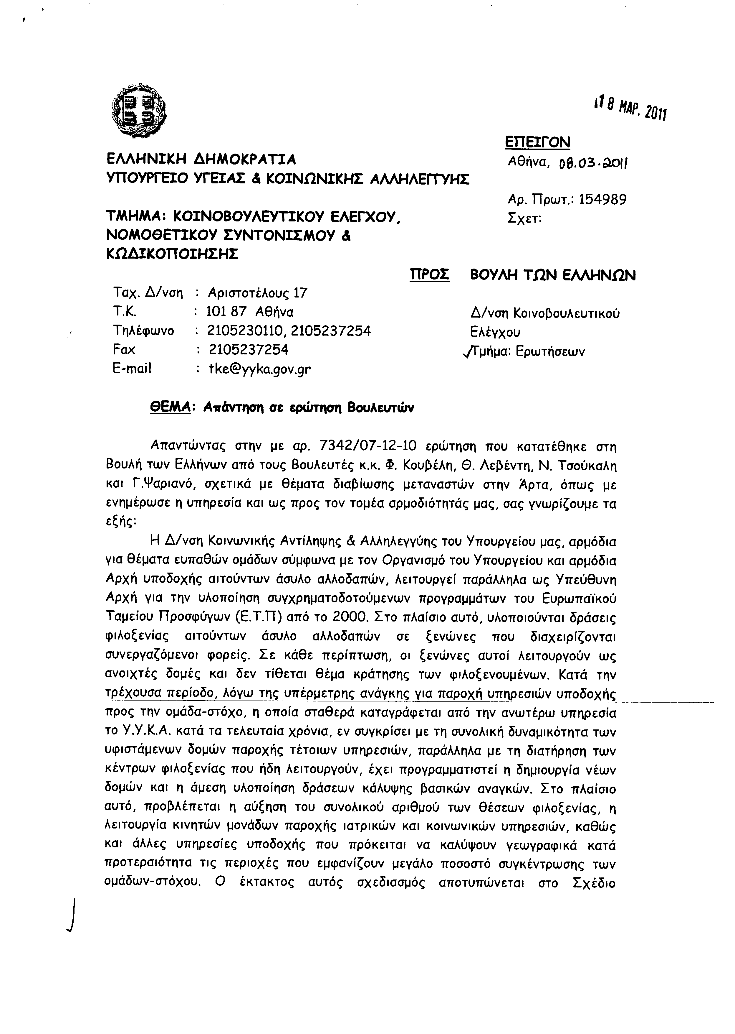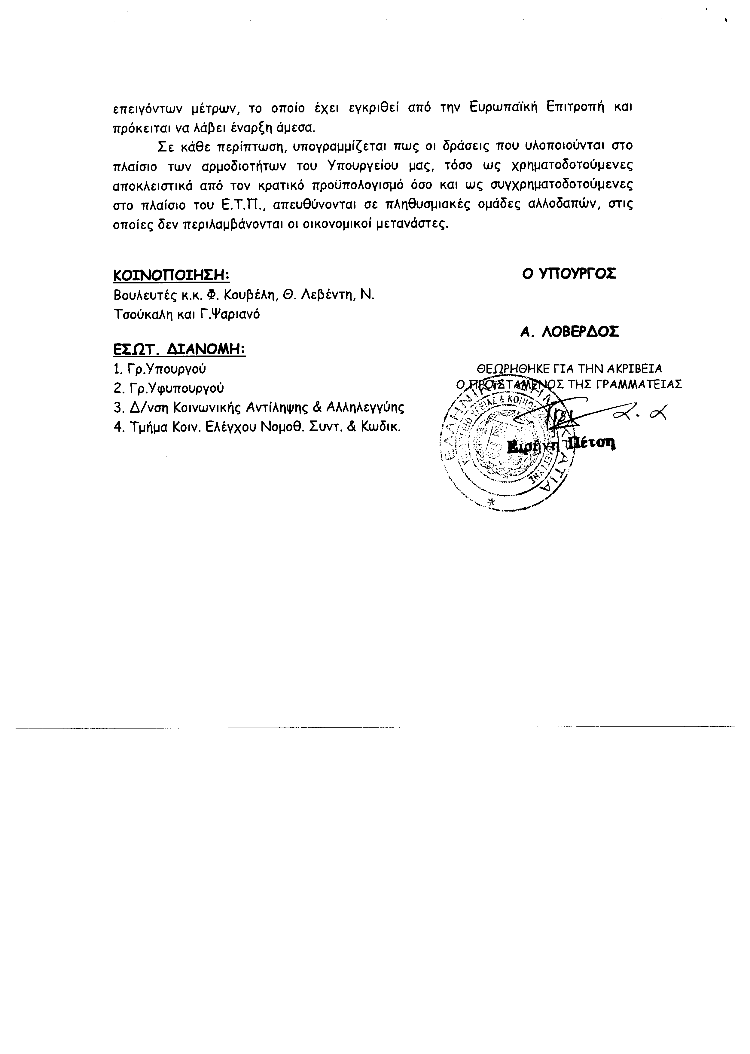
2. Στην με αριθμό 7648/10-12-2010 ερώτηση του Βουλευτή κ. Μαρκόπουλου Κωνσταντίνου δόθηκε με το υπ’ αριθμ. 161854/8-03-2011 έγγραφο από τον Υπουργό Υγείας και Κοινωνικής Αλληλεγγύης η ακόλουθη απάντηση:
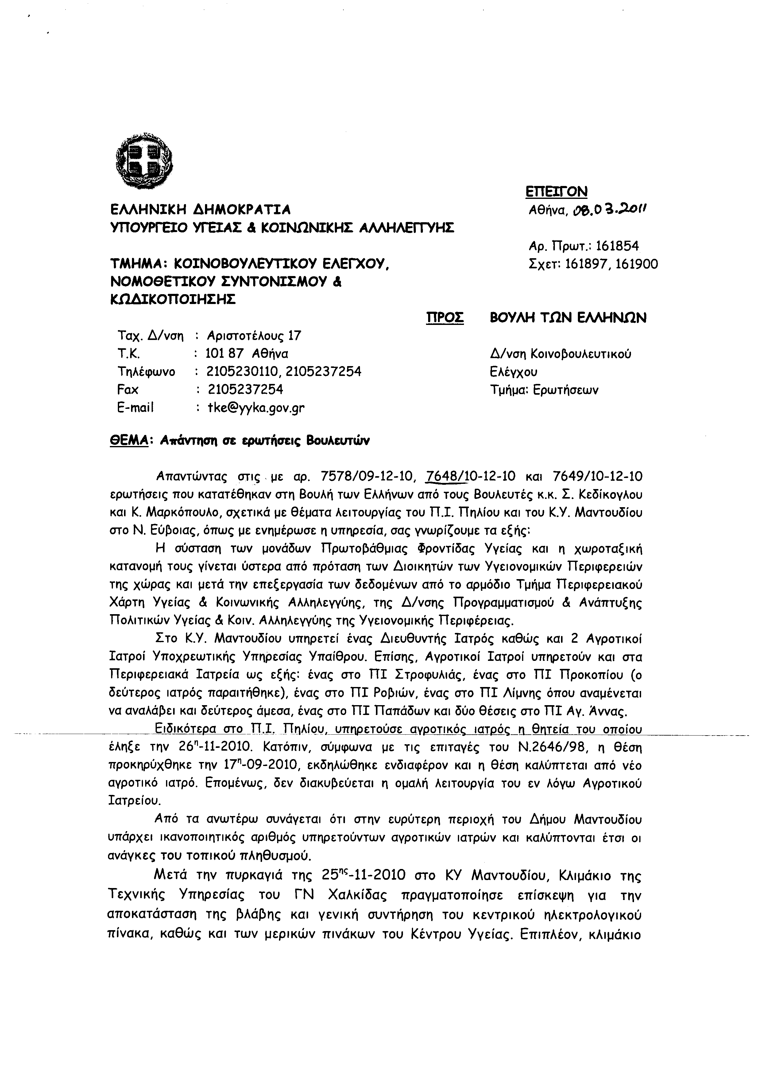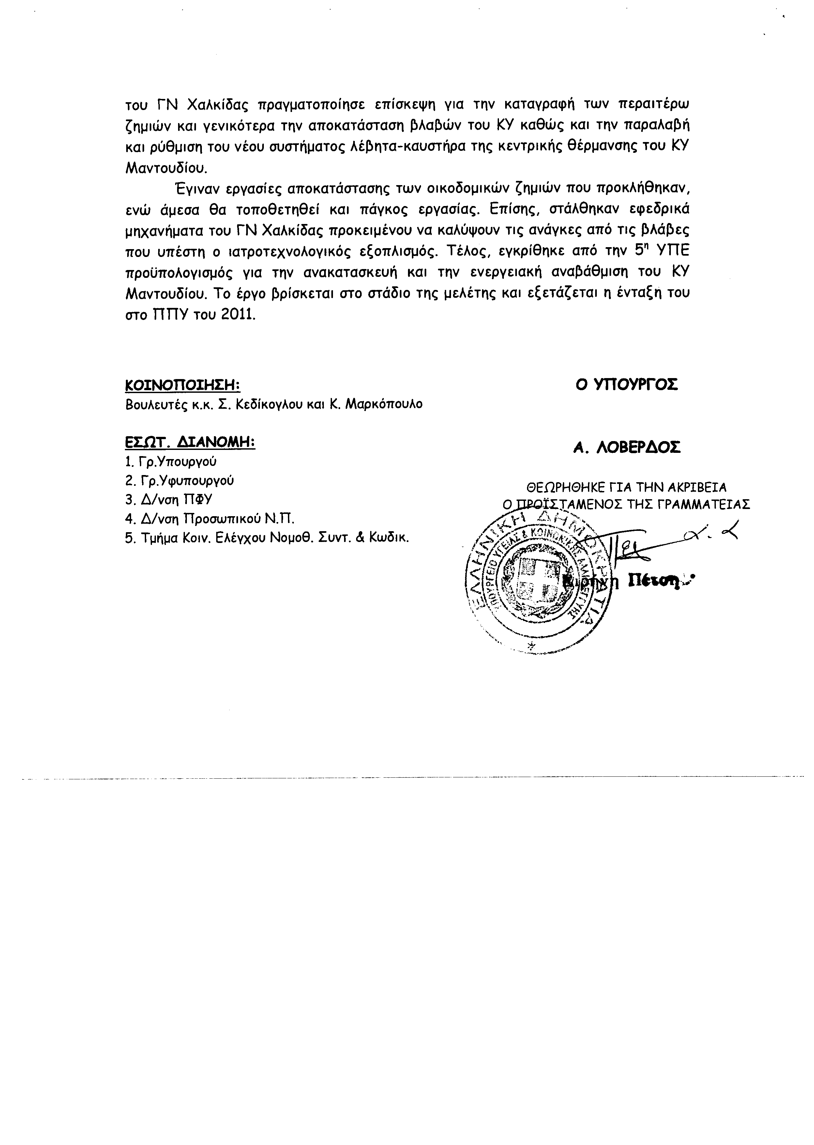
3. Στην με αριθμό 8856/11-01-2011 ερώτηση του Βουλευτή κ. Αϊβαλιώτη Κωνσταντίνου δόθηκε με το υπ’ αριθμ. 4882/08-03-2011 έγγραφο από τον Υπουργό Υγείας και Κοινωνικής Αλληλεγγύης η ακόλουθη απάντηση:
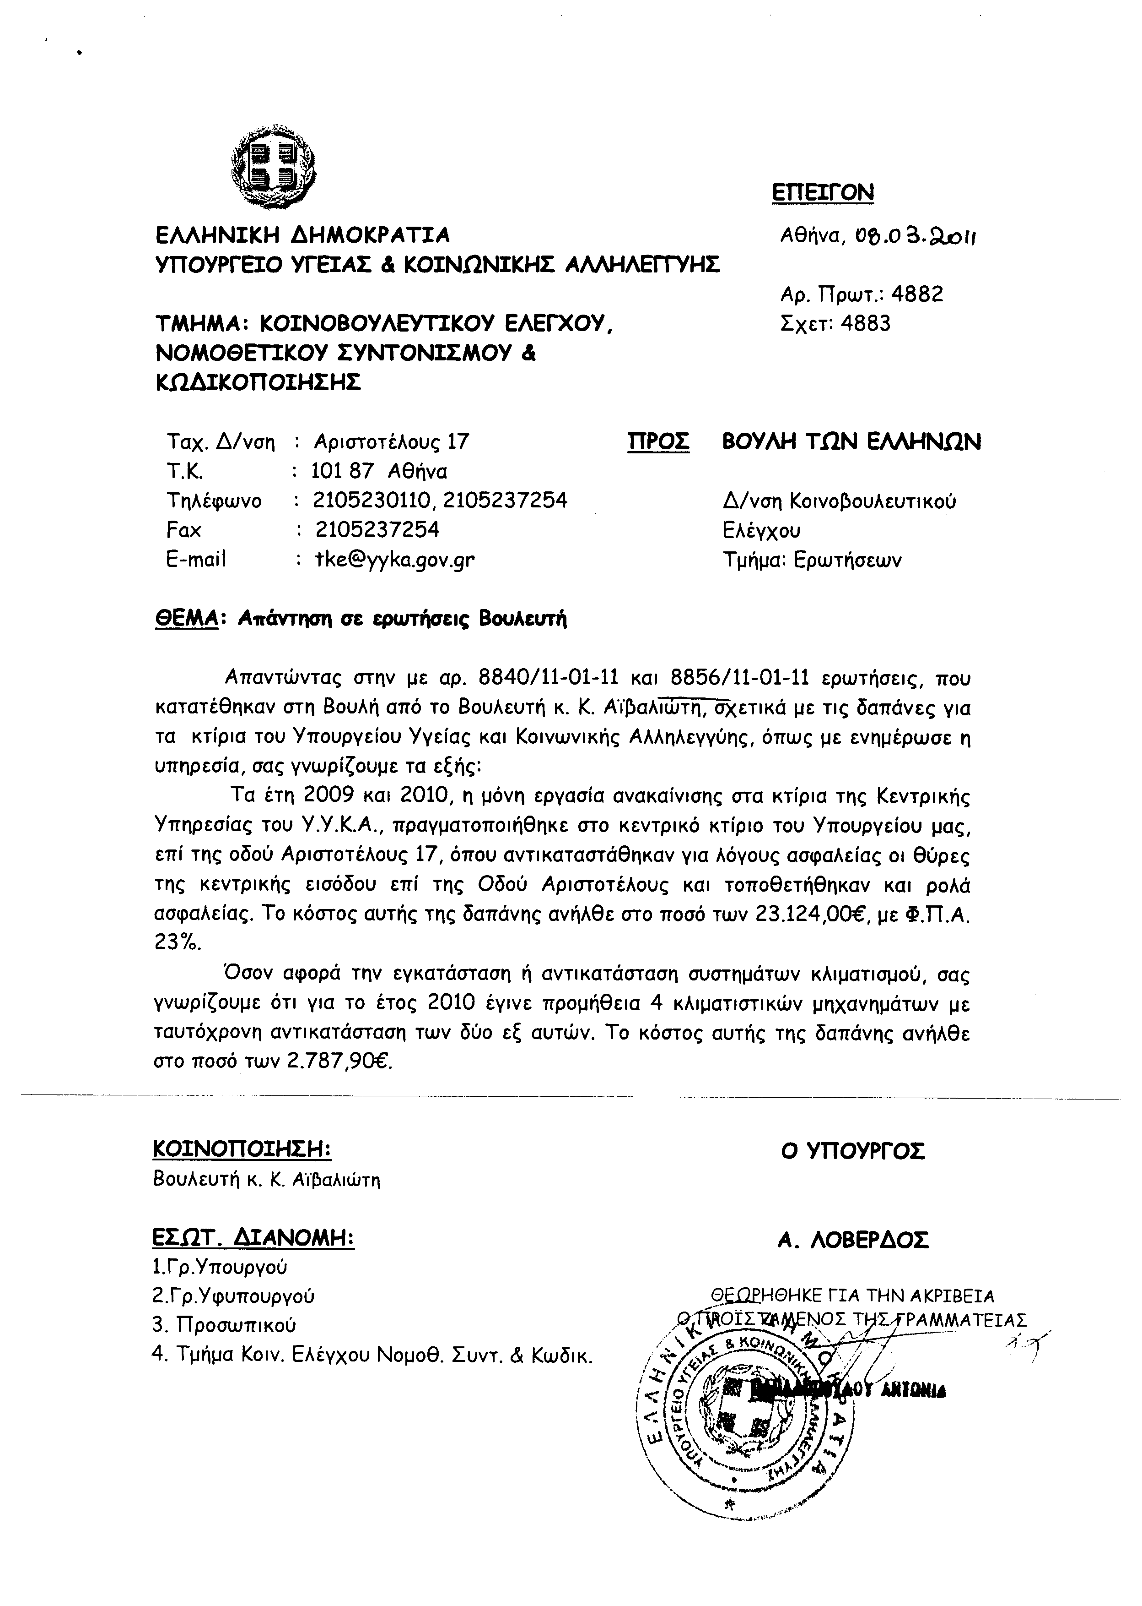
4. Στην με αριθμό 8945/12-01-2011 ερώτηση του Βουλευτή κ. Αϊβαλιώτη Κωνσταντίνου δόθηκε με το υπ’ αριθμ. 4892/08-03-2011 έγγραφο από τον Υπουργό Υγείας και Κοινωνικής Αλληλεγγύης η ακόλουθη απάντηση:
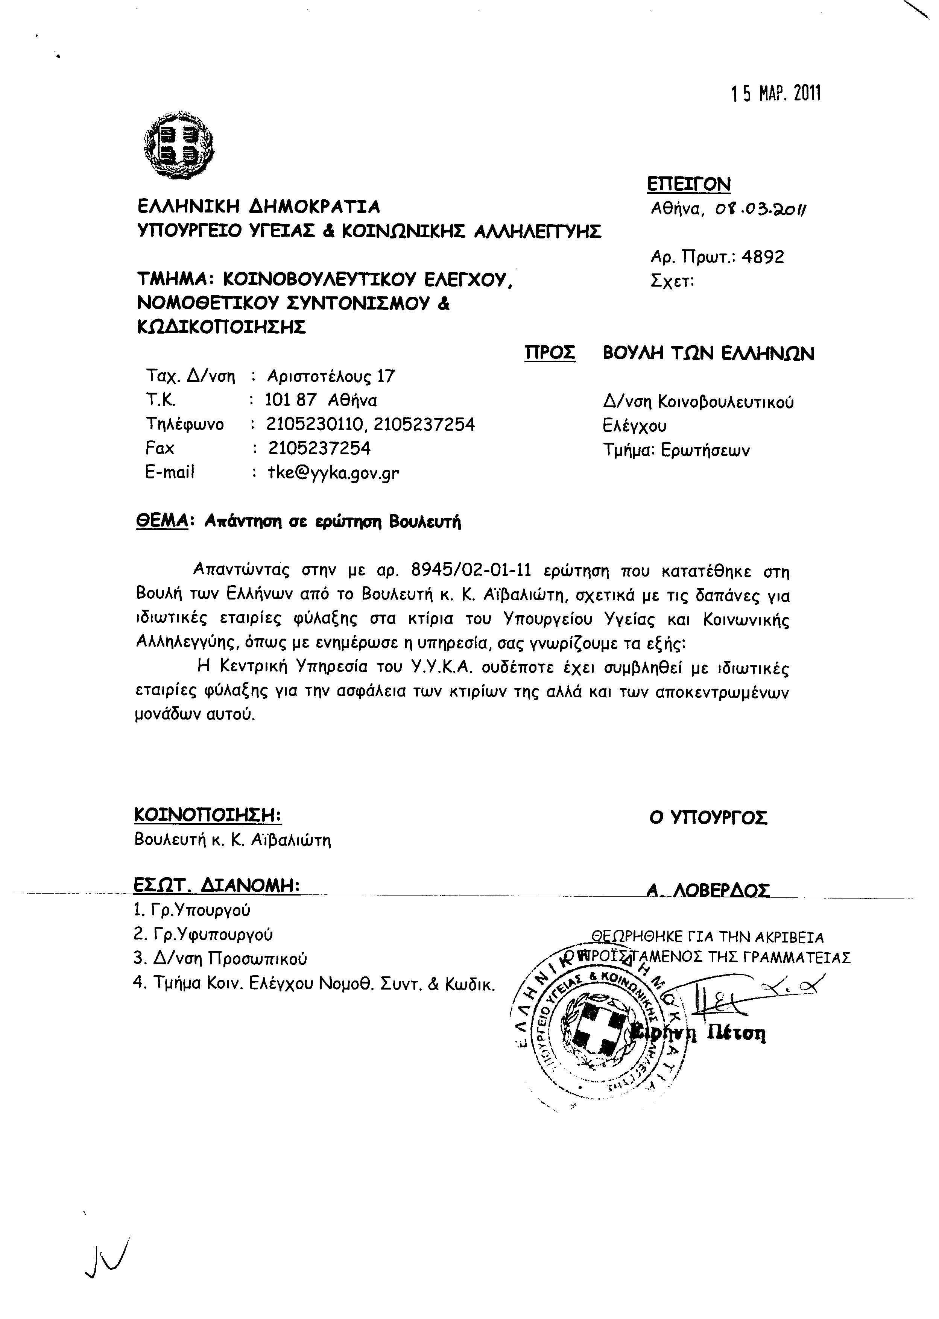
5. Στην με αριθμό 9377/18-01-2011 ερώτηση της Βουλευτού κ. Παπανδρέου - Παπαδάκη Ουρανίας δόθηκε με το υπ’ αριθμ. 8323/08-03-2011 έγγραφο από τον Υπουργό Υγείας και Κοινωνικής Αλληλεγγύης η ακόλουθη απάντηση:
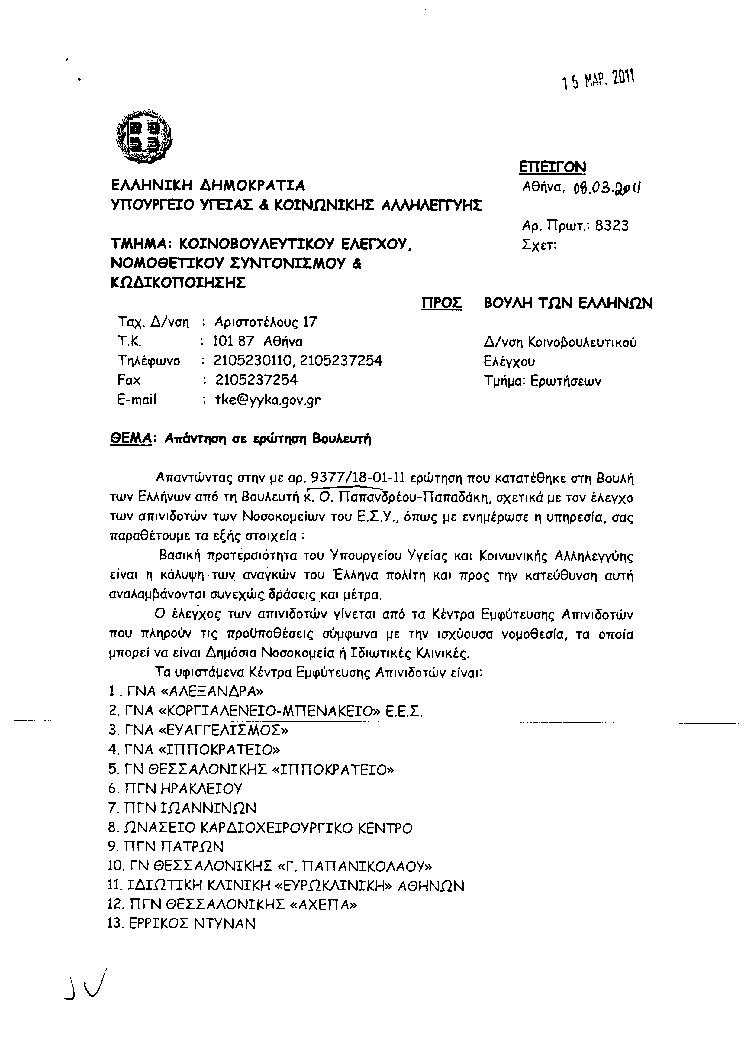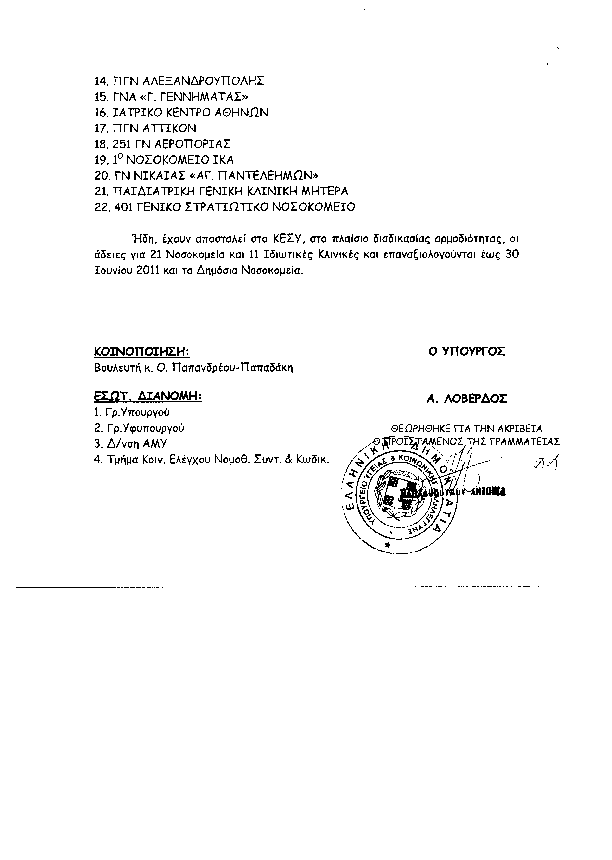
6. Στην με αριθμό 10987/11-02-2011 ερώτηση του Βουλευτή κ. Νικολόπουλου Νικόλαου δόθηκε με το υπ’ αριθμ. 152/08-03-2011 έγγραφο από τον Υπουργό Οικονομικών η ακόλουθη απάντηση:
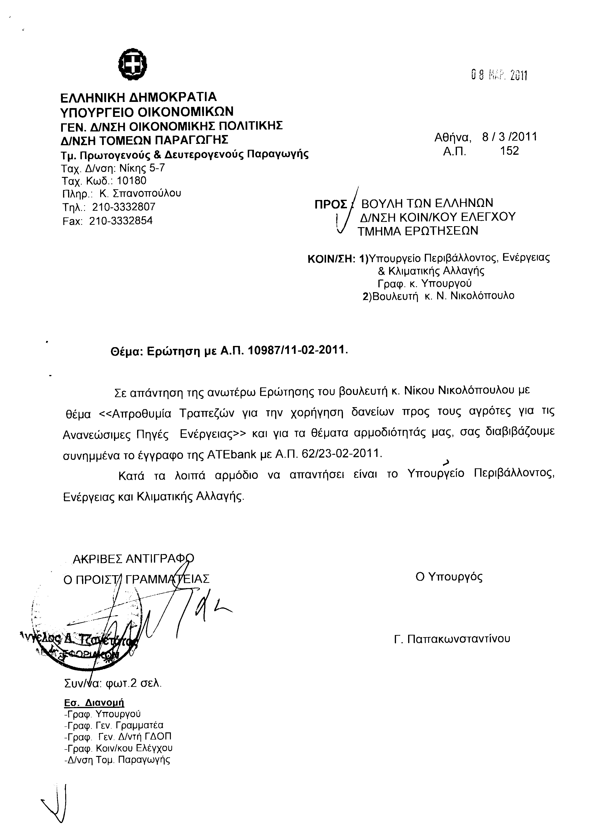
Σημ. Τα συνημμένα σχετικά έγγραφα ευρίσκονται στο αρχείο της Δ/νσης Κοινοβουλευτικού Ελέγχου (Τμήμα Ερωτήσεων)
7. Στην με αριθμό 11001/11-02-2011 ερώτηση του Βουλευτή κ. Νικολόπουλου Νικόλαου δόθηκε με το υπ’ αριθμ. ΤΚΕ/Φ.2/5077/08-03-2011 έγγραφο από τον Υφυπουργό Εσωτερικών, Αποκέντρωσης και Ηλεκτρονικής Διακυβέρνησης η ακόλουθη απάντηση:
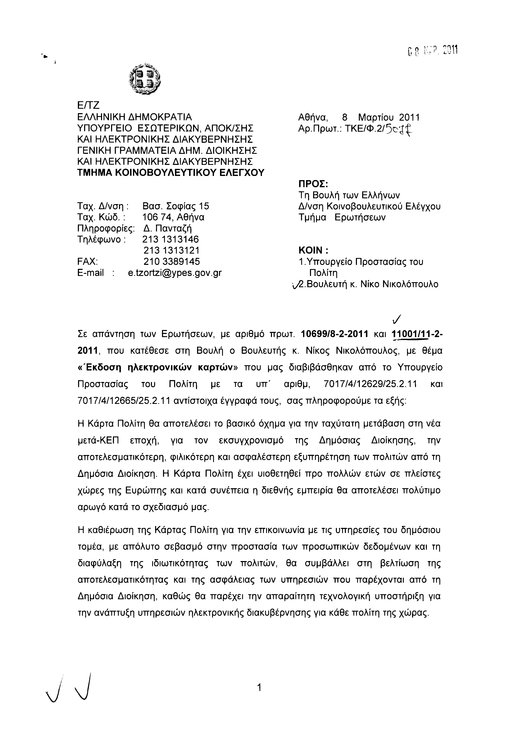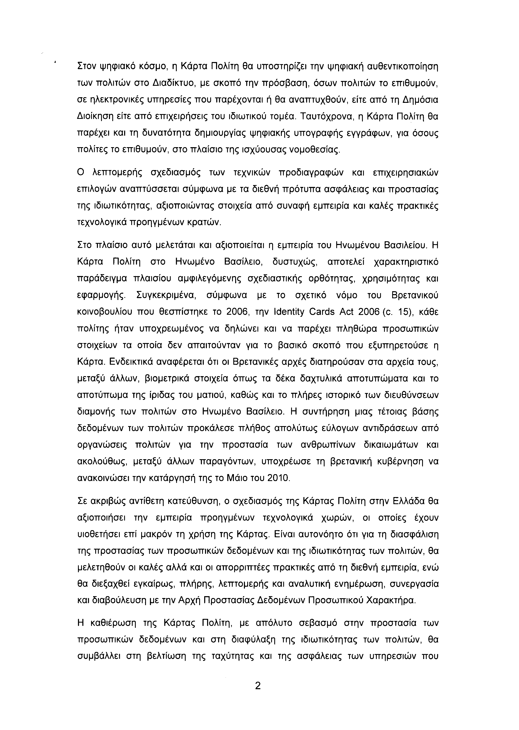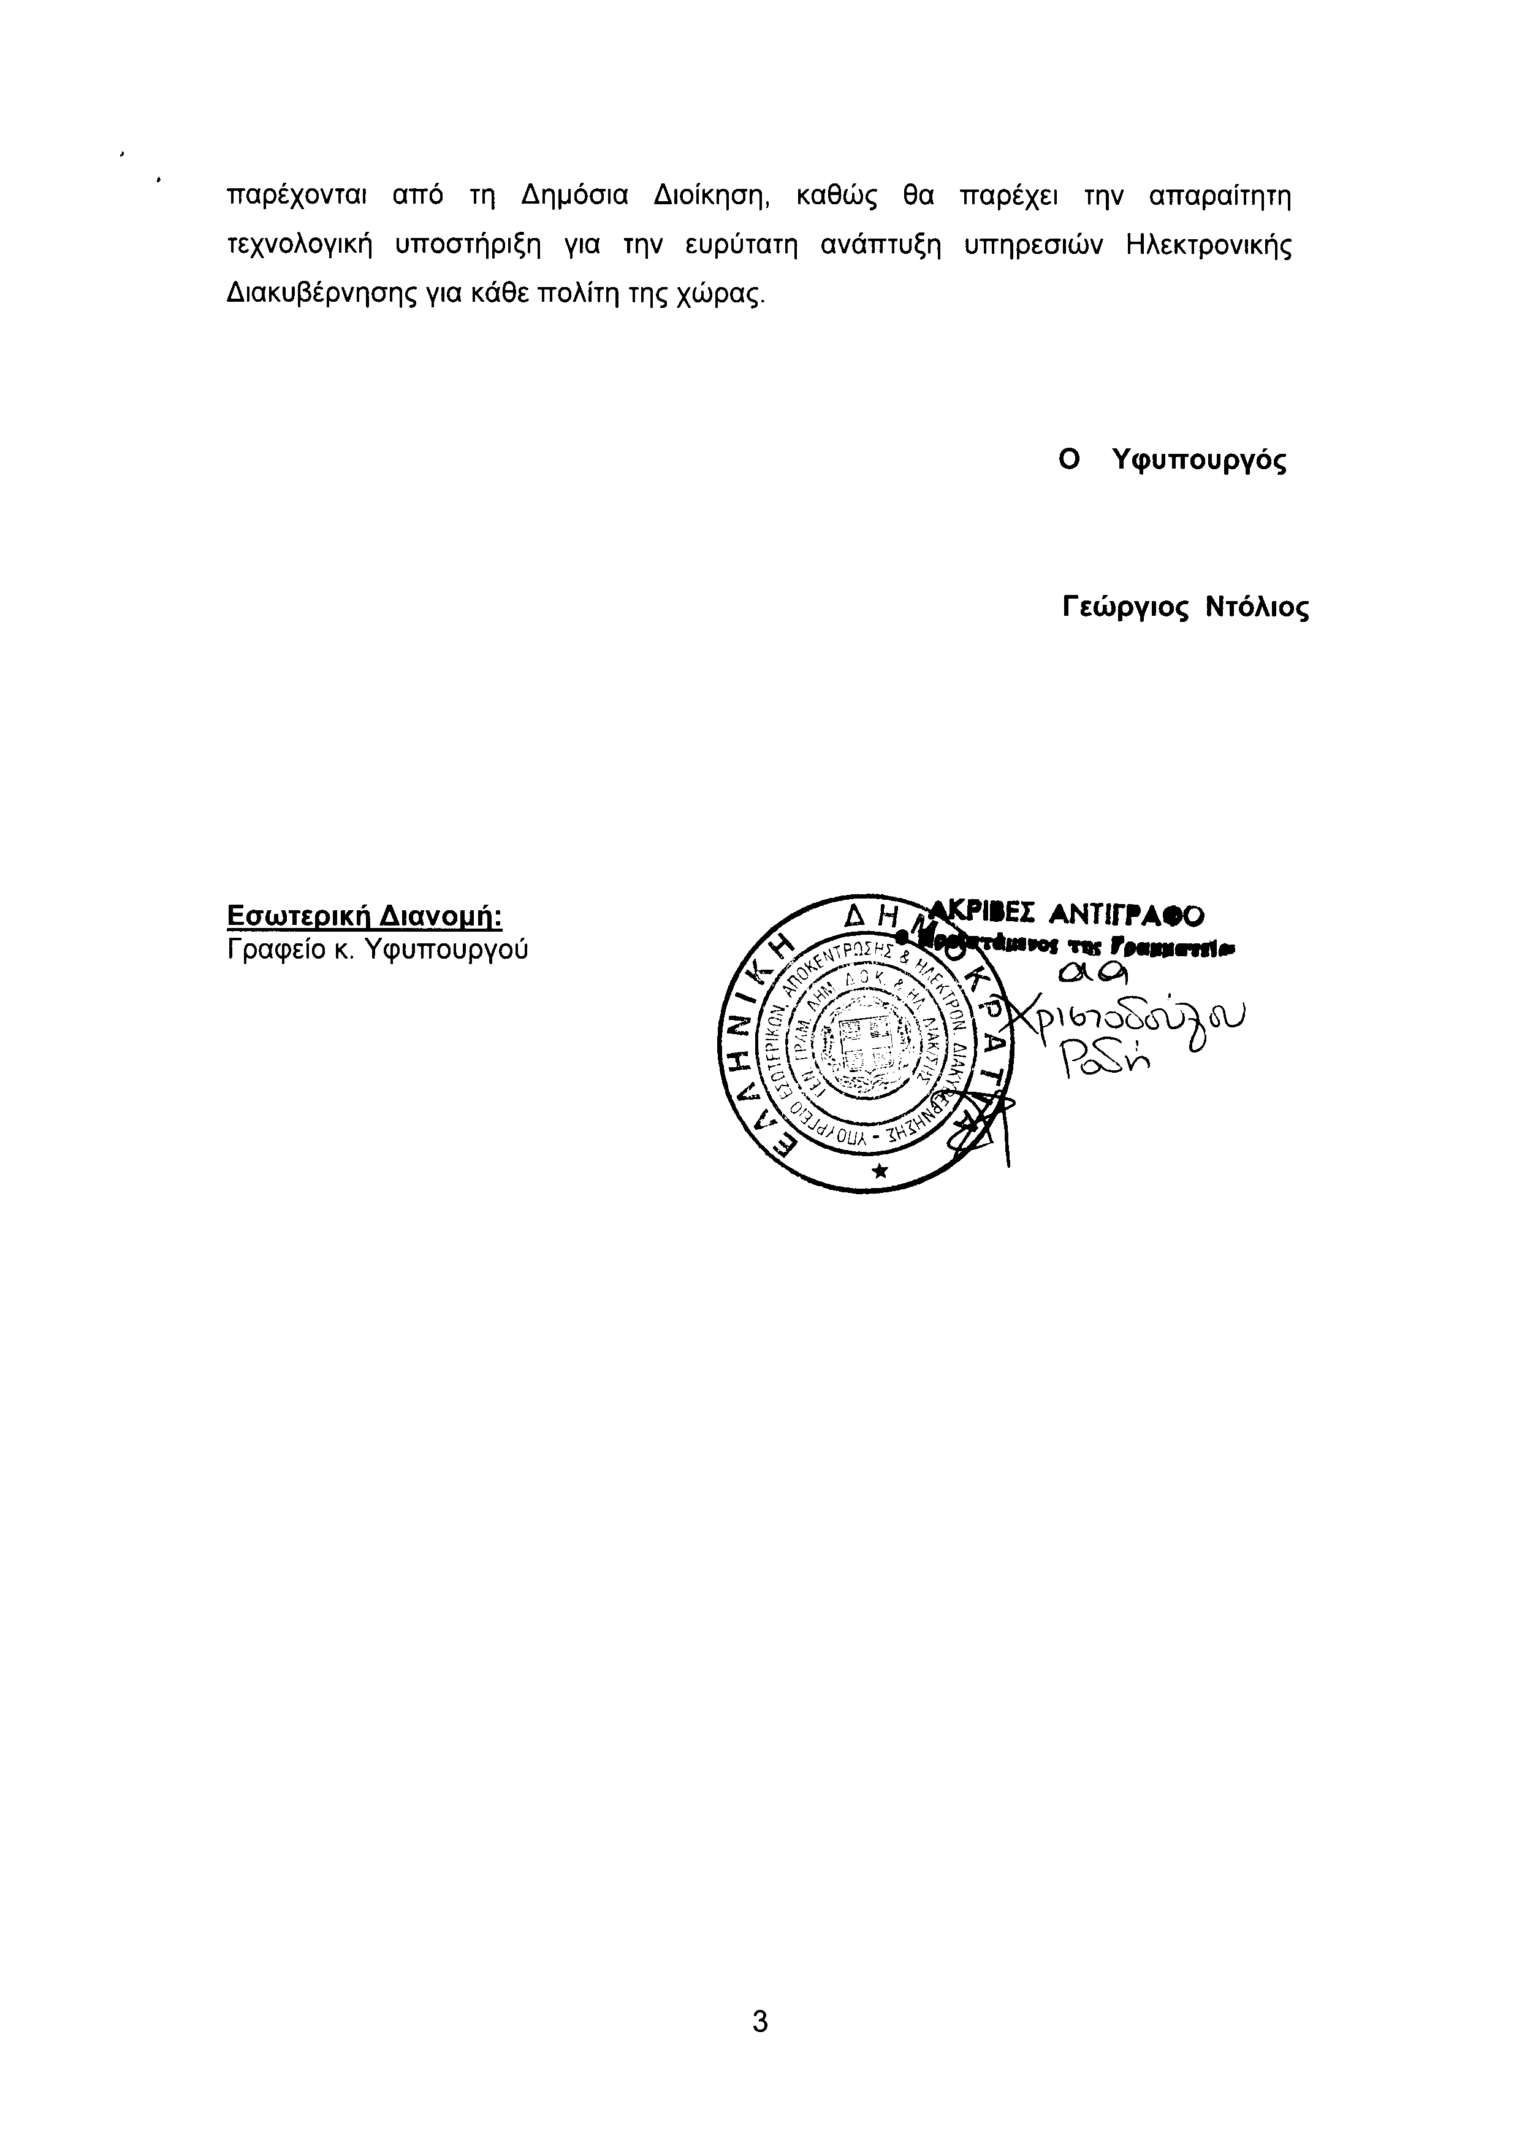
8. Στην με αριθμό 11077/11-02-2011 ερώτηση του Βουλευτή κ. Αυγενάκη Ελευθέριου δόθηκε με το υπ’ αριθμ. ΓΚΕ 1039301 ΕΞ 2011/2242/08-03-2011 έγγραφο από τον Υφυπουργό Οικονομικών η ακόλουθη απάντηση:
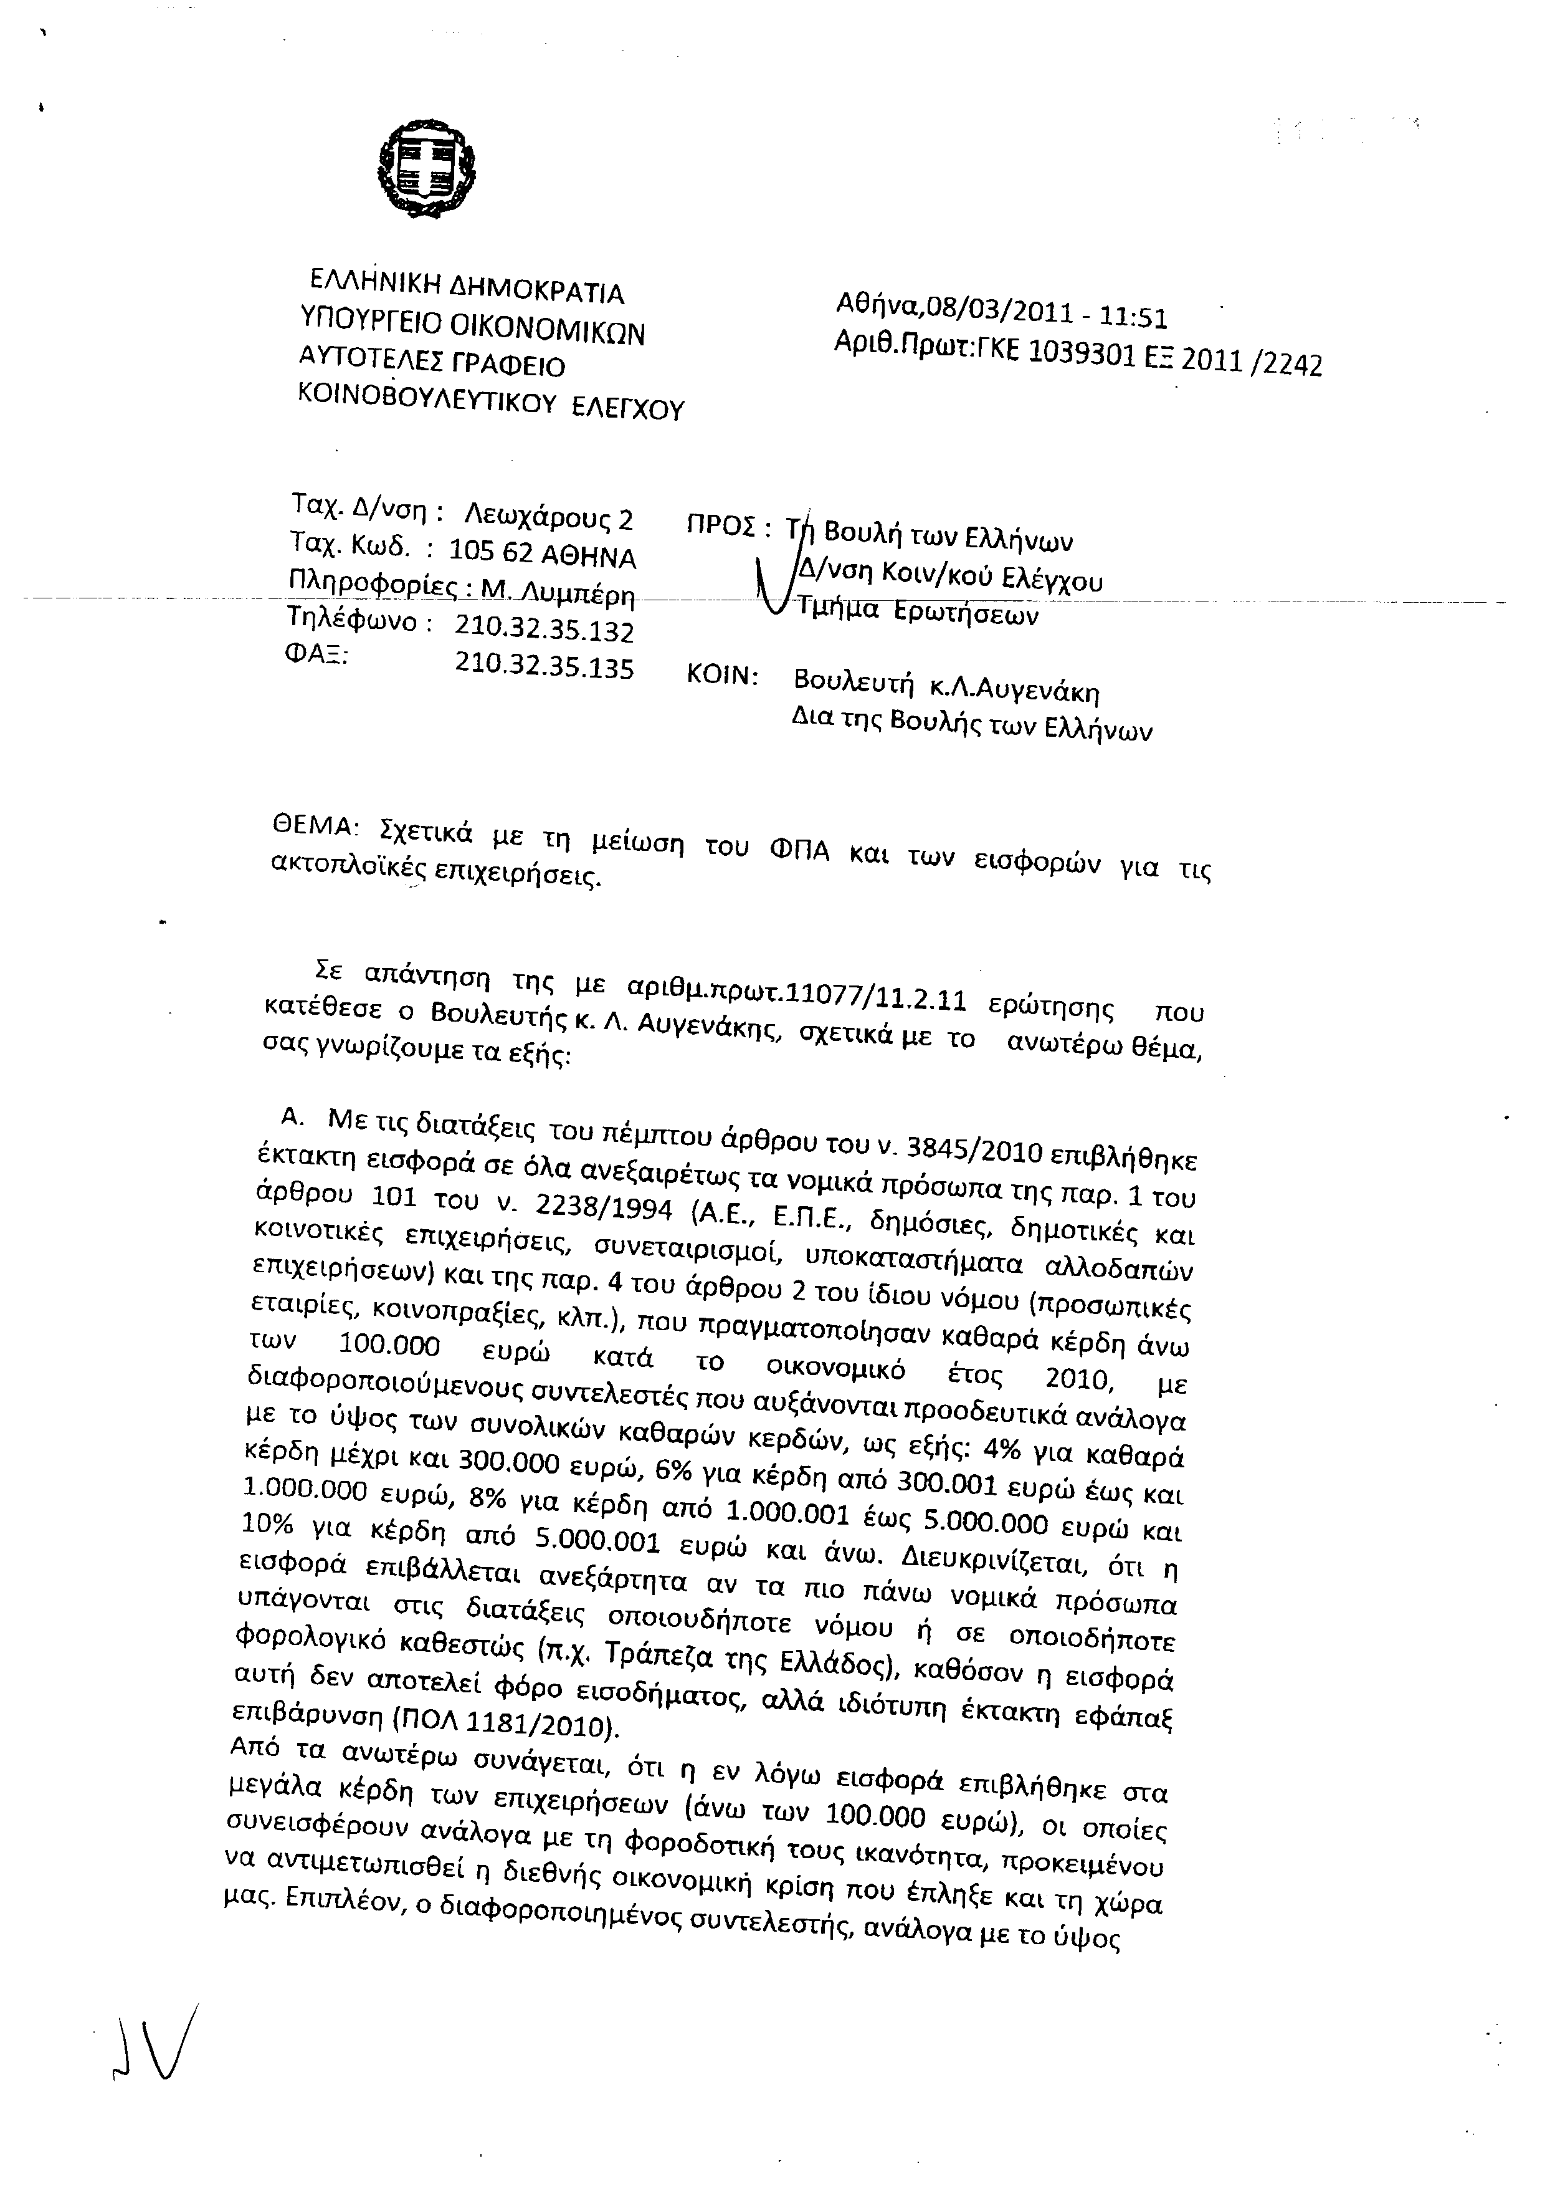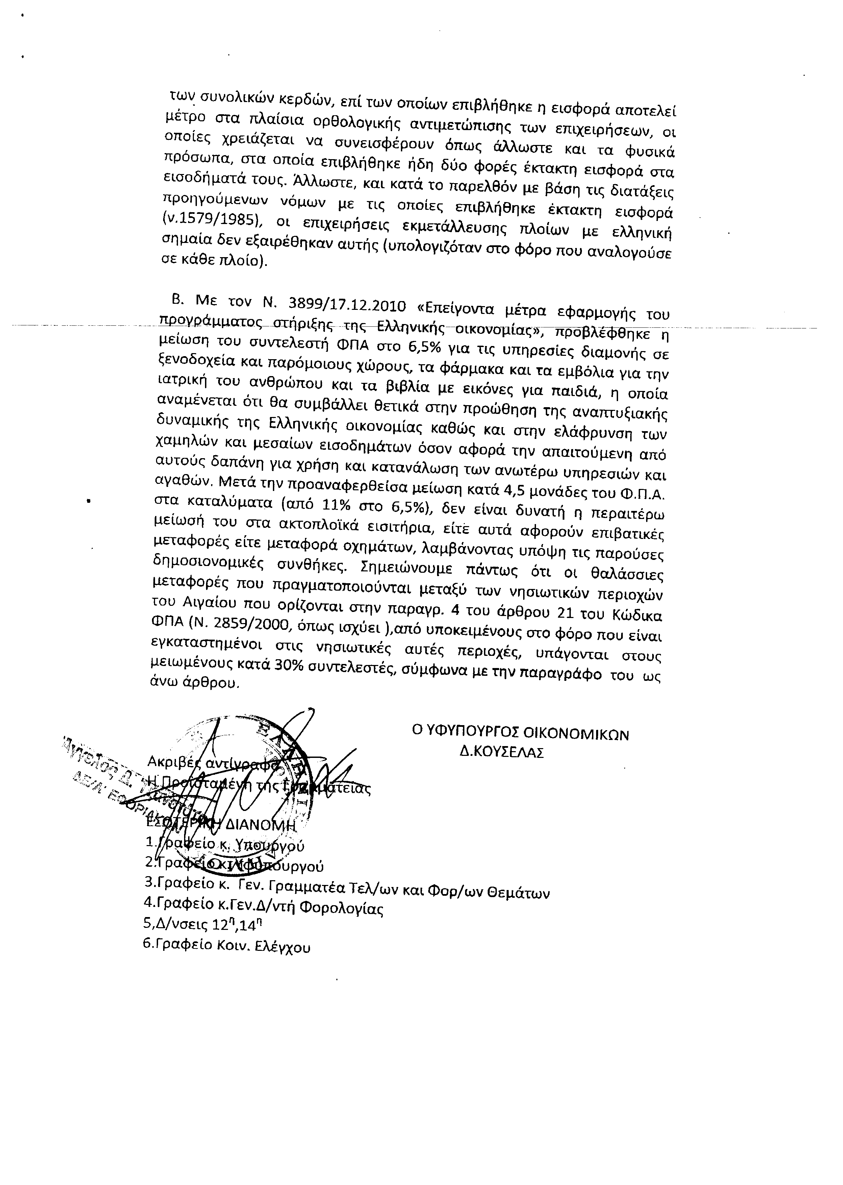
9. Στην με αριθμό 11649/18-02-2011 ερώτηση του Βουλευτή κ. Νικολόπουλου Νικόλαου δόθηκε με το υπ’ αριθμ. Φ900α/8396/11644/08-03-2011 έγγραφο από τον Υπουργό Εθνικής Άμυνας η ακόλουθη απάντηση:
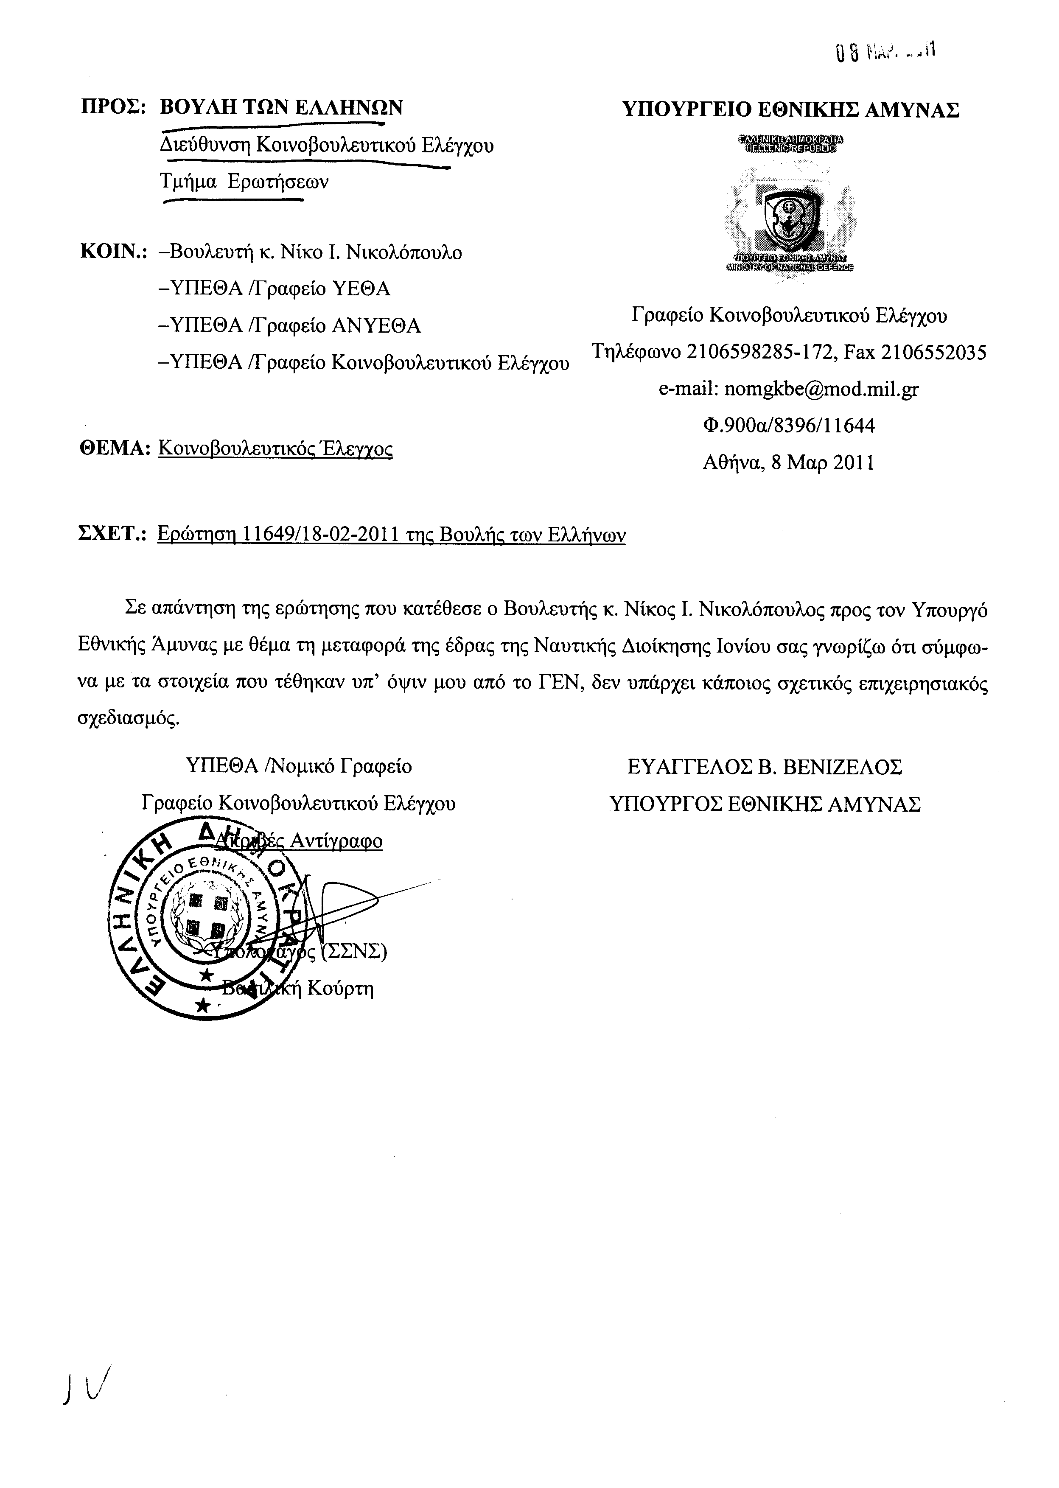
10. Στην με αριθμό 11809/22-02-2011 ερώτηση του Βουλευτή κ. Παπαδόπουλου Αθανάσιου δόθηκε με το υπ’ αριθμ. 30/077/446/2-3-2011/08-03-2011 έγγραφο από τον Υφυπουργό Οικονομικών η ακόλουθη απάντηση:
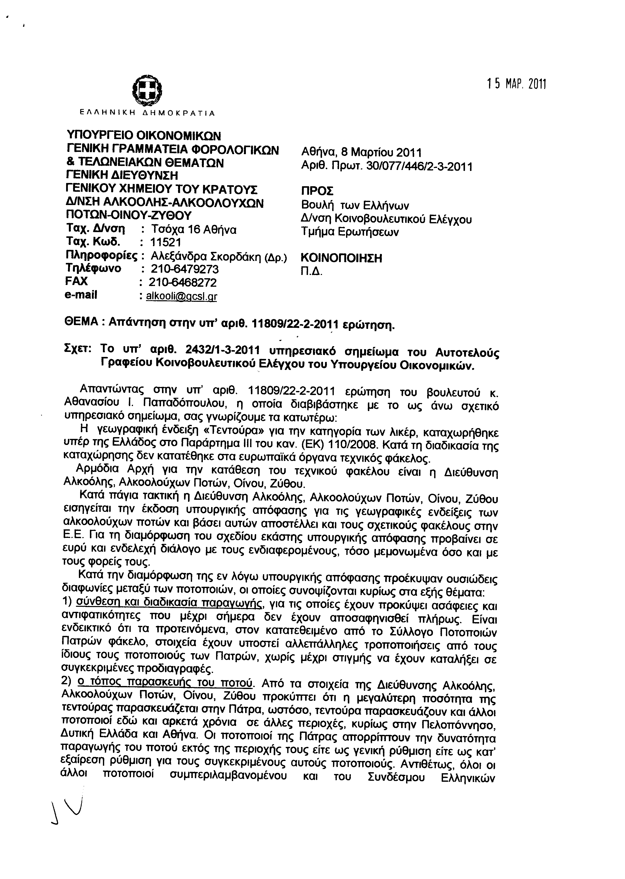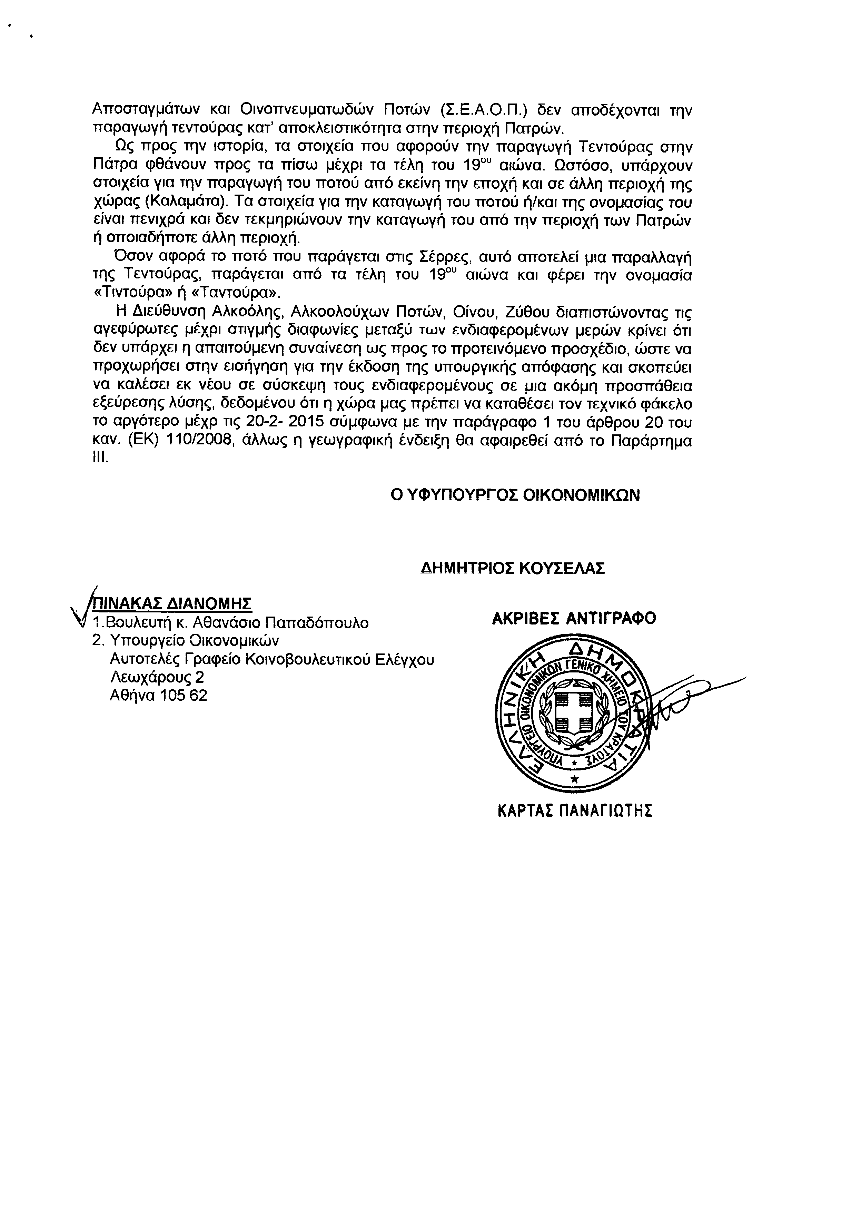
11. Στην με αριθμό 12391/02-03-2011 ερώτηση του Βουλευτή κ. Παπαδημούλη Δημήτριου δόθηκε με το υπ’ αριθμ. 41/08-03-2011 έγγραφο από τον Υπουργό Επικρατείας η ακόλουθη απάντηση:
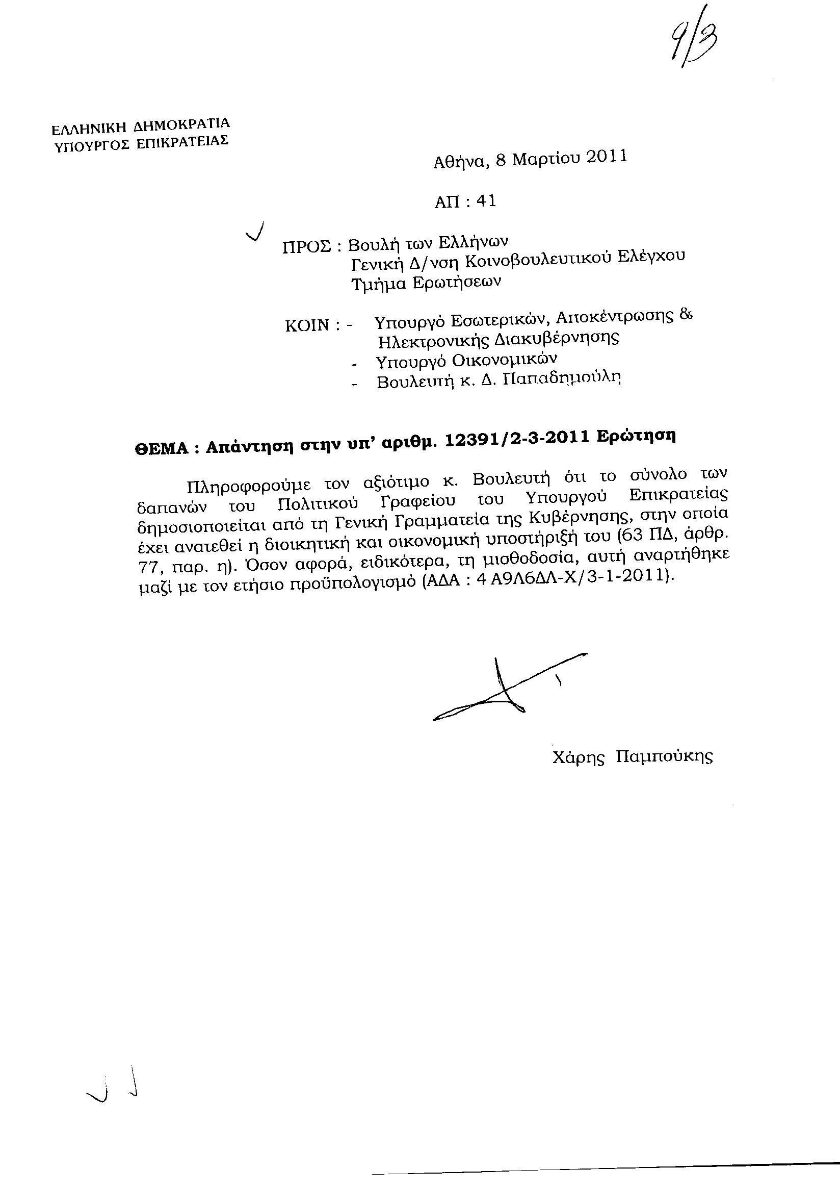
ΠΡΟΕΔΡΕΥΩΝ (Γρηγόριος Νιώτης): Κυρίες και κύριοι συνάδελφοι, έχω την τιμή να ανακοινώσω στο Σώμα το δελτίο αναφορών και ερωτήσεων της Τρίτης 5 Απριλίου 2011.
Α. ΑΝΑΦΟΡΕΣ-ΕΡΩΤΗΣΕΙΣ Πρώτου Κύκλου (Άρθρο 130 παράγραφος 5 του Κανονισμού της Βουλής)
1. Η με αριθμό 11229/15-2-2011 ερώτηση του Βουλευτή του Πανελλήνιου Σοσιαλιστικού Κινήματος κ. Εμμανουήλ Στρατάκη προς τον Υπουργό Υγείας και Κοινωνικής Αλληλεγγύης, σχετικά με την υπολειτουργία του δικτύου ΚΕΘΕΑ (Κέντρο Θεραπείας Εξαρτημένων Ατόμων) «ΑΡΙΑΔΝΗ» στην Κρήτη.
2. Η με αριθμό 10852/9-2-2011 ερώτηση του Βουλευτή της Νέας Δημοκρατίας κ. Αθανασίου Δαβάκη προς την Υπουργό Παιδείας, Διά Βίου Μάθησης & Θρησκευμάτων, σχετικά με την καθυστέρηση στον διορισμό μελών του ΔΣ στο Ινστιτούτο Έρευνας Βυζαντινού Πολιτισμού Μυστρά (ΙΝ.Ε.ΒΥ.Π) από τον Πρύτανη του Πανεπιστημίου Πελοποννήσου.
3. Η με αριθμό 11700/21-2-2011 ερώτηση του Βουλευτή του Κομμουνιστικού Κόμματος Ελλάδας κ. Σταύρου Σκοπελίτη προς τον Υπουργό Υγείας και Κοινωνικής Αλληλεγγύης, σχετικά με τη λειτουργία των περιφερειακών ιατρείων στον Παπάδο και στην Πέτρα της Μυτιλήνης.
4. Η με αριθμό 6021/9-11-2010 ερώτηση του Βουλευτή του Λαϊκού Ορθόδοξου Συναγερμού κ. Κυριάκου Βελόπουλου προς την Υπουργό Παιδείας, Διά Βίου Μάθησης και Θρησκευμάτων, σχετικά με δημοσίευμα του τύπου για αίτημα του «συλλόγου αποφοίτων της ειδικής Παιδαγωγικής Ακαδημίας Θεσσαλονίκης ΕΠΑΘ» να μην συμμετέχουν στη σχολική προσευχή και σε ελληνικά τραγούδια.
Β. ΑΝΑΦΟΡΕΣ-ΕΡΩΤΗΣΕΙΣ Δεύτερου Κύκλου (Άρθρο 130 παράγραφος 5 του Κανονισμού της Βουλής)
1. Η με αριθμό 11445/16-2-2011 ερώτηση του Βουλευτή της Νέας Δημοκρατίας κ. Κωνσταντίνου Μουσουρούλη προς την Υπουργό Περιβάλλοντος, Ενέργειας και Κλιματικής Αλλαγής, σχετικά με την ηλεκτροδότηση των νησιών του Αιγαίου.
2. Η με αριθμό 10122/31-1-2011 ερώτηση του Ανεξάρτητου Βουλευτή κ. Κωνσταντίνου Κιλτίδη προς τον Υπουργό Αγροτικής Ανάπτυξης και Τροφίμων, σχετικά με την επίλυση του προβλήματος της συγκομιδής των τεύτλων στους Νομούς Κιλκίς και Πέλλας.
Οι αναφορές και ερωτήσεις που θα απαντηθούν από τον ίδιο Υπουργό ή Υφυπουργό θα συζητηθούν η μία μετά την άλλη, ανεξαρτήτως κύκλου.

ΠΡΟΕΔΡΕΥΩΝ (Γρηγόριος Νιώτης): Κυρίες και κύριοι συνάδελφοι, εισερχόμεθα στη συζήτηση των
ΕΠΙΚΑΙΡΩΝ ΕΡΩΤΗΣΕΩΝ
Επίκαιρες ερωτήσεις πρώτου κύκλου:
Θα προηγηθεί η τέταρτη με αριθμό 770/29-3-2011 επίκαιρη ερώτηση του Προέδρου της Κοινοβουλευτικής Ομάδας του Λαϊκού Ορθόδοξου Συναγερμού κ. Γεωργίου Καρατζαφέρη προς τους Υπουργούς Οικονομικών και Αγροτικής Ανάπτυξης και Τροφίμων, σχετικά με την Ελληνική Βιομηχανία Ζάχαρης κ.λπ..
Στην ερώτηση του Προέδρου του ΛΑΟΣ, κ. Γεωργίου Καρατζαφέρη, θα απαντήσει ο Υπουργός Αγροτικής Ανάπτυξης και Τροφίμων, κ. Κωνσταντίνος Σκανδαλίδης.
Το λόγο έχει ο Πρόεδρος του ΛΑΟΣ, κ. Γεώργιος Καρατζαφέρης, για δύο λεπτά να διατυπώσει την επίκαιρη ερώτησή του.
ΓΕΩΡΓΙΟΣ ΚΑΡΑΤΖΑΦΕΡΗΣ (Πρόεδρος του Λαϊκού Ορθόδοξου Συναγερμού): Κύριε Υπουργέ, ένας γείτονάς μου είχε μια πορτοκαλιά. Έβγαζε πορτοκάλια, έδινε και λίγο στη γειτονιά και περνούσαμε όλοι μια χαρά. Κάποια στιγμή του ήρθε η φαεινή ιδέα να βάλει ένα απ’ αυτά τα «μοντέρνα» δέντρα και έκοψε την πορτοκαλιά. Τελικά ύστερα από λίγο καιρό έριξε μπετό και το έκανε πλακόστρωτο, ούτε πορτοκαλιά ούτε το άλλο δέντρο. Τώρα, λοιπόν, πάει και αγοράζει πορτοκάλια και στερούμεθα και εμείς τα πορτοκάλια.
Αυτό κάναμε και εμείς με τη ζάχαρη. Είχαμε πέντε εργοστάσια. Και από τα πέντε εργοστάσια αποφάσισε ξαφνικά η κυβέρνηση του κ. Καραμανλή ότι δεν χρειάζεται τα δύο. Μάλιστα, είπε τότε –θυμάμαι- ότι θα βάλουμε βιοαιθανόλη. Χαρά, λοιπόν, οι αγρότες, άκουγαν για καινούργιο προϊόν, «θα το επεξεργαστούμε» κ.λπ.. Όσο το είδατε εσείς, άλλο τόσο είδαν και οι αγρότες. Αυτή είναι μια πραγματικότητα.
Σήμερα αυτό το αλαλούμ συνεχίζεται πάλι. Από τη μια πλευρά υπάρχει μια δική σας δέσμευση ότι θα λειτουργήσουν τα εργοστάσια και από την άλλη πλευρά η διοίκηση εκεί έχει βάλει προς αποκρατικοποίηση τα οικόπεδα. Εκτός βέβαια εάν εννοείτε ότι τα εργοστάσια θα πέσουν με αερόστατα, θα είναι στον αέρα, και θα γίνει παραγωγή και από κάτω θα πουληθεί η γη!
Πρέπει κάποια στιγμή να πούμε την αλήθεια, την πραγματικότητα, τι θα κάνουμε. Στις 10 του μηνός, μεθαύριο, την Κυριακή τελειώνει η σπορά στα ζαχαρότευτλα. Θα ενθαρρύνετε τους αγρότες; Απ’ ό,τι φαίνεται, θα έχουμε πενήντα τρεις χιλιάδες στρέμματα. Βγάζει το κάθε στρέμμα περίπου εξακόσια κιλά, άντε να μαζέψουμε τριανταπέντε χιλιάδες τόνους. Αυτή είναι η εικόνα, για να λειτουργήσει ένα εργοστάσιο.
Πώς θα λειτουργήσουν τα υπόλοιπα τρία που είναι εν ζωή; Μήπως, όμως, δρομολογείται και το κλείσιμο του εργοστασίου των Σερρών, εξ ου και η αγωνία του κ. Πολατίδη;
Ερωτώ, λοιπόν, κύριε Υπουργέ: Θα κλείσουν τα τρία εργοστάσια που υπάρχουν ή κάποιο από αυτά; Θα συνεχίσουν; Θα ενθαρρυνθούν οι αγρότες να φυτέψουν, να σπείρουν ζαχαρότευτλα, ώστε να υπάρχει μια παραγωγή ή θα κάνουμε εισαγωγή στη ζάχαρη, επειδή η ζάχαρη από κάποια χώρα είναι φθηνότερη; Αυτή η πολιτική τού να εισάγουμε, ενώ μπορούσαμε να εξάγουμε μας έφερε σε αυτήν την κατάσταση να έχουμε αυτό το έλλειμμα και αυτό το χρέος, όταν έφθασε η χώρα να εισάγει μαρούλια, ακόμα και ζάχαρη.
Ποια είναι η πολιτική της Κυβέρνησης; Θέλω να ξέρω ξεκάθαρα από εσάς πώς σκέφτεστε να ενεργήσετε.
(Χειροκροτήματα από την πτέρυγα του ΛΑΟΣ)
ΠΡΟΕΔΡΕΥΩΝ (Γρηγόριος Νιώτης): Ο Υπουργός Αγροτικής Ανάπτυξης και Τροφίμων κ. Κωνσταντίνος Σκανδαλίδης έχει το λόγο.
ΚΩΝΣΤΑΝΤΙΝΟΣ ΣΚΑΝΔΑΛΙΔΗΣ (Υπουργός Αγροτικής Ανάπτυξης και Τροφίμων): Συμφωνώντας απόλυτα, κύριε Πρόεδρε, με την εισαγωγή που κάνατε στην παρουσίαση της ερώτησής σας, θέλω να συμπληρώσω ότι πρώτα μείωσε ο κ. Αλογοσκούφης στην Ευρωπαϊκή Ένωση στο 50% την ποσόστωση της χώρας και εξ αυτού του λόγου έκλεισε τα δύο εργοστάσια, τα οποία πράγματι υποσχέθηκε ότι θα μετατρέψει αμέσως σε εργοστάσια βιοαιθανόλης, αλλά έκτοτε ρημάζουν. Και μιλάμε από το 2006 μέχρι σήμερα.
Σε ό,τι αφορά τώρα την τράπεζα, ο κ. Αλογοσκούφης έκανε και κάτι άλλο. Από τα 28 δισεκατομμύρια της πρώτης εγγυοδοσίας του δημοσίου προς τις τράπεζες, η ΑΤΕ πήρε υπέρμετρη χρηματοδότηση -το τονίζω, υπέρμετρη χρηματοδότηση- που, σε συνδυασμό με την ευρύτερη εξέλιξη, την αρνητική της πορεία τα τελευταία χρόνια, οδήγησε στην ανάγκη να υπάρξει ένα επείγον πρόγραμμα εξυγίανσης και αναδιάρθρωσης της τράπεζας, όπως γνωρίζετε, η οποία εντάχθηκε και μέσα στο σκεπτικό και τη διαδικασία της τρόικας.
Με αυτήν τη λογική, είναι αναγκασμένη εκ των πραγμάτων σε αυτήν την αναδιάρθρωση να μην έχει επιχειρήσεις που να έχουν τέτοιο περιεχόμενο όπως αυτό, με αποτέλεσμα να θέλει ουσιαστικά να απαλλαγεί, να πουλήσει τις μετοχές -προσέξτε, τις μετοχές της, όχι τα οικόπεδα- που έχει σε όλο το συγκρότημα των επιχειρήσεων.
Δημιουργήθηκε μία συζήτηση ακόμη και στη Λάρισα που ήμουν εχθές και προχθές για μία δική μου δήλωση που έλεγε ότι η πρόθεσή μας είναι όχι μόνο να μην κλείσουν τα εργοστάσια της ζάχαρης, αλλά αν μπορέσουν, να αξιοποιηθούν και τα άλλα δύο σε μία καινούργια στρατηγική. Αυτό ξεσήκωσε μία συζήτηση κατά πόσον μπορεί να ξαναλειτουργήσουν αυτά τα εργοστάσια και αν εννοούσα τα τρία ή τα δύο αυτά.
Πρέπει να πω -επειδή πουλάει το σύνολο των μετοχών της η τράπεζα- ότι αυτός που θα αγοράσει τις μετοχές της τράπεζας, αγοράζει και για τους πέντε χώρους, δηλαδή και για το Πλατύ, τις Σέρρες, την Ορεστιάδα που λειτουργούν, αλλά και για την Ξάνθη και τη Λάρισα.
Εμείς, λοιπόν, ασκούμε εδώ και πάρα πολύ καιρό συνεχείς πιέσεις προκειμένου να υπάρξει ικανοποιητική λύση στο θέμα. Αυτήν τη στιγμή βρίσκεται ακόμα στη διαδικασία της πρόσληψης συμβούλου. Δεν έχει γίνει τίποτα μέχρι τώρα, πέρα από την απλή πρόθεση και διακήρυξη της τράπεζας.
Ο δικός μας στόχος είναι να διατηρήσει ο Έλληνας τευτλοπαραγωγός τη δυνατότητα να διαθέτει τη σοδειά του και θα κάνουμε κάθε δυνατή κίνηση για να διατηρήσουμε αυτό το δικαίωμα. Ήδη είμαστε σε μία συνεργασία συνεχή και θα έλεγα βασανιστική με τους τευτλοπαραγωγούς.
Όσον αφορά τον εθνικό στρατηγικό σχεδιασμό για την ενδυνάμωση της ελληνικής τευτλοκαλλιέργειας -και νομίζω ότι εδώ είναι και η ουσία του θέματος- εμείς προχωρούμε σε μία συντονισμένη προσπάθεια για αναδιάρθρωση και εξυγίανση, καθορίστηκε έγκαιρα η τιμολογιακή πολιτική της ΕΛΒΙΖ, παρέχεται τεχνική στήριξη σε πρωτοβουλίες και ενέργειες, βελτιώνεται η ανταγωνιστικότητα και η παραγωγικότητα.
(Στο σημείο αυτό κτυπάει το κουδούνι λήξεως του χρόνου ομιλίας του κυρίου Υπουργού)
Μισό λεπτό, κύριε Πρόεδρε.
Στο πλαίσιο μεταρρύθμισης της νέας ΚΑΠ, ήδη έχω θέσει το θέμα μιας διαπραγμάτευσης για τη στήριξη και διατήρηση των θέσεων εργασίας στον τομέα και την ένταξη της ελληνικής τευτλοκαλλιέργειας στο καθεστώς της ολοκληρωμένης διαχείρισης, με πρόσθετο εισόδημα για τους τευτλοπαραγωγούς.
Έχουμε προκηρύξει και μία σχετική μελέτη, την οποία περιμένουμε να μας φέρουν.
Προφανώς, έχετε δίκιο. Οι ανάγκες για ζάχαρη, σε σχέση με τη λειτουργία αυτών των εργοστασίων που λειτουργούν σήμερα, είναι μεγαλύτερες από την παραγωγή της ζάχαρης που έχουμε στη χώρα μας. Εμείς, λοιπόν, αυτόν τον εθνικό σχεδιασμό θα τον φέρουμε και θα τον συζητήσουμε ξανά για να αποκτήσει και ένα εθνικό περιεχόμενο, μία στρατηγική. Η Βουλή κι εσείς προσωπικά πρέπει να γνωρίζετε απολύτως τι γίνεται για να μπορέσουμε να στηρίξουμε την αποστολή μας σε μια ώρα –επαναλαμβάνω- δύσκολη, αλλά ελπίζω ότι θα τη φέρουμε σε πέρας.
ΠΡΟΕΔΡΕΥΩΝ (Γρηγόριος Νιώτης): Ο Πρόεδρος της Κοινοβουλευτικής Ομάδας του Λαϊκού Ορθόδοξου Συναγερμού, ο κ. Καρατζαφέρης, έχει το λόγο.
ΓΕΩΡΓΙΟΣ ΚΑΡΑΤΖΑΦΕΡΗΣ (Πρόεδρος του Λαϊκού Ορθόδοξου Συναγερμού): Κύριε Υπουργέ, έχετε ακούσει τη συζήτηση, την οποία έχω κάνει με τον Πρωθυπουργό της χώρας και έχει αποδεχθεί μέσα στην Αίθουσα για το φόρο του διοξειδίου του άνθρακος, για να μπορέσουμε να φέρουμε σε μία ισορροπία τα ελληνικά προϊόντα με τα ξένα προϊόντα.
Κάποια στιγμή, νομίζω ότι πρέπει να το αποφασίσετε και να μην το αφήσετε σαν σκέψη. Δεν μπορούν σήμερα να δεινοπαθούν τα ελληνικά προϊόντα, επειδή κάποιες άλλες χώρες έχουν ένα άλλο τρόπο σκέψης ή ενεργείας. Πρέπει, λοιπόν, να εξισορροπήσουμε. Διαφορετικά, σε λίγο δεν θα παράγεται τίποτα σ’ αυτήν την χώρα και θα είμαστε διαρκώς χρεωμένοι στους ολοένα και περισσότερο αγριεμένους «τροϊκανούς».
Το 70% και πλέον της αγροτικής γης είναι υποθηκευμένο στην Αγροτική Τράπεζα.
Τι θα συμβεί αύριο, κύριε Υπουργέ; Δηλαδή, αυτός ο οποίος θα πάρει την Αγροτική Τράπεζα θα ελέγχει το σύνολο της αγροτικής γης; Αυτό θα συμβεί. Μπορείτε να διαπραγματευτείτε το ο,τιδήποτε, αλλά όχι αυτό! Δεν είναι η Αγροτική Τράπεζα η οποιαδήποτε τράπεζα. Δεν είναι η Εμπορική Τράπεζα, την οποία πήραν οι Γάλλοι και την έκαναν καλύτερη ή χειρότερη. Εδώ, θα παραδώσουμε στην ουσία την περιουσία, τις υποθήκες, τα όνειρα, τις ελπίδες, τις προσδοκίες, τον ιδρώτα των αγροτών στους ξένους.
Ξέρετε ποιος είναι ο πρώτος, ο οποίος ενδιαφέρεται; Είναι η Ziraat Bank, δηλαδή η Τουρκία, με υποκαταστήματα και στην Κομοτηνή και στην Αθήνα. Είναι η πρώτη που έχει δείξει ενδιαφέρον. Δηλαδή, τι θα συμβεί; Κάτω από αυτό το πλαίσιο για να σώσουμε μία δόση, θα δώσουμε, ενδεχομένως, την Αγροτική Τράπεζα εις τη Ziraat Bank;
Ποιος το αποκλείει αυτό; Εσείς την καλύτερη τιμή θέλετε να πιάσετε. Και αν είναι ένας από αυτούς; Τότε, δεν χρειάζεται να κάνουμε πόλεμο με την Τουρκία. Θα τους δώσουμε την ελληνική γη απ’ ευθείας και τελειώνει η υπόθεση!
Χρειάζονται, λοιπόν, κάποιες άμυνες, κύριε Υπουργέ και αυτές τις άμυνες δεν τις ακούω. Άκουσα την κ. Μπιρμπίλη να λέει ότι η ΕΥΔΑΠ, η ΔΕΗ δεν θα προχωρήσουν -κι εμείς συμφωνούμε, βέβαια, προς αυτήν την κατεύθυνση στρατηγικής σημασίας- δεν μπορούν να ξεπουληθούν. Πρέπει να δούμε πώς θα τις κρατήσουμε στα χέρια μας. Είναι ανάγκη της χώρας. Αλλά, η Αγροτική Τράπεζα δεν ανήκει σ’ αυτήν την κατηγορία; Είναι δυνατόν η Αγροτική Τράπεζα, η οποία –επαναλαμβάνω – έχει το 70% της γης των αγροτών, να κινδυνεύει;
Είπατε για την περισσότερη ζάχαρη, κύριε Υπουργέ. Η Ρωσία έστειλε μία επιστολή στον Πρωθυπουργό διά του Δημήτριεφ και του έλεγε: «Εγώ σου δίνω εξοπλιστικά προγράμματα με leasing, δηλαδή με ανταλλαγή». Κι εμείς πάμε και πληρώνουμε και λέμε ότι αύριο θα δώσουμε τόσα στα υποβρύχια ή να δώσει δόση ο Βενιζέλος ή άλλα τόσα στις φρεγάτες. Ο άλλος σου λέει «δώσε μου προϊόντα, δώστε μου ζάχαρη, όση ζάχαρη έχετε». Όχι όση ζάχαρη παράγουν τα τρία εργοστάσια, αλλά και τα πέντε εργοστάσια.
Γιατί, λοιπόν, δεν κάνουμε τέτοιες συμφωνίες, κύριε Υπουργέ; Γιατί δεν πρέπει να δούμε έξω από τις «παρωπίδες»; Γιατί πρέπει να είμαστε πάνω σε ράγες, όταν υπάρχει αυτή η ενόραση;
Κύριε Υπουργέ, το όχημα που θα μας βγάλει από τη στενωπό δεν είναι αυτοκίνητο, δεν είναι τριαξονικό, δεν είναι τζιπ. Είναι τρακτέρ! Ας το καταλάβουμε! Πρέπει να γυρίσουμε την Ελλάδα πενήντα χρόνια πίσω, για να πάμε πενήντα χρόνια μπροστά. Δηλαδή, πρέπει να αξιοποιήσουμε τα πρωτογενή μας προϊόντα, να αξιοποιήσουμε την ελληνική γη. Και η ευθύνη είναι τεράστια στο πρόσωπό σας που έχει αναλάβει αυτό το καίριο πόστο. Δεν μπορούμε να προλάβουμε την Γερμανία και τις άλλες χώρες στη βιομηχανία. Μη κοροϊδευόμαστε.
Αυτή η γη είναι προικισμένη. Δύο πράγματα μπορεί να φέρει: τουρίστες από τον κ. Νικητιάδη και θα έχουμε ένα εκατομμύριο παραπάνω -και ελπίζω ο κ. Νικητιάδης να έχει φροντίσει να πάρει τους Εβραίους που δεν θέλουν να πάνε στην Τουρκία τώρα, που έχουν και «παρά» και να τους φέρει εδώ- και, ταυτοχρόνως, να μπορέσει να μας προσφέρει καλλιέργεια.
Ελάτε, λοιπόν, να δείτε το αύριο. Αυτό είναι το αύριο, να καλλιεργήσουμε τη γη μας και να έχουμε και τουρισμό. Διαφορετικά, εάν αφήσουμε την χώρα στους «τροϊκανούς», θα είμαστε μονίμως σε Μεγάλη Εβδομάδα. Και σήμερα για μένα είναι η Μεγάλη Δευτέρα με τους «τροϊκανούς» να απαιτούν, να απαιτούν κι εσείς να είστε πάντα υποχωρητικοί σε αυτά που λένε.
Γιατί, εάν τολμήσετε να κόψετε επιδόματα τριτέκνων, εάν τολμήσετε να μειώσετε μισθούς, να ξέρετε ότι θα βρεθούμε απέναντί σας. Ποιοι; Εμείς που στη δύσκολη επιλογή στηρίξαμε την Ελλάδα, χωρίς να ελέγχουμε ποιος είναι στην Κυβέρνηση. Όμως, δεν μπορείτε να στραγγίζετε άλλο την κοινωνία, γιατί η κοινωνία πλέον θνήσκει και περισσότερο απ’ όλους υπεύθυνοι είστε εσείς, πέρα βέβαια από το καίριο πλήγμα της Νέας Δημοκρατίας που φόρτωσε στη χώρα 170 δισεκατομμύρια ευρώ. Όσα, δηλαδή, είχε φορτωθεί η χώρα, κύριε Υπουργέ, από το 1821 μέχρι το 2004, τα φόρτωσε η Νέα Δημοκρατία σε πεντέμισι χρόνια! Και σήμερα είδαμε ότι η Νέα Δημοκρατία περί άλλων τυρβάζει και δεν κάθεται κάτω να προτείνει λύσεις για το πώς θα σώσουμε τη χώρα!
Εμείς είμαστε εκείνο το κόμμα που έχει προτάσεις. Όμως, είμαστε και το κόμμα εκείνο που δεν υποχωρεί, όταν τα πράγματα πηγαίνουν προς το αδιέξοδο. Και είναι αδιέξοδο το να σκέφτεστε και μόνο να πουλήσετε την Αγροτική Τράπεζα!
(Χειροκροτήματα από την πτέρυγα του ΛΑΟΣ)
ΠΡΟΕΔΡΕΥΩΝ (Γρηγόριος Νιώτης): Κύριε Υπουργέ, έχετε το λόγο για τη δευτερολογία σας.
ΚΩΝΣΤΑΝΤΙΝΟΣ ΣΚΑΝΔΑΛΙΔΗΣ (Υπουργός Αγροτικής Ανάπτυξης και Τροφίμων): Είναι γνωστό, κύριε Πρόεδρε, ότι με την ευφράδεια που σας διακρίνει, συνολικοποιήσατε τα προβλήματα και ασφαλώς εγώ δεν θα απαντήσω σε όλα τα θέματα. Οι πράξεις είναι αυτές που δείχνουν την πρόθεση, αλλά και τα αποτελέσματα, αν θέλετε, μίας πολιτικής σχετικά με το αν είναι αποτελεσματική και αν εξυπηρετεί τα εθνικά συμφέροντα.
Όμως, θέλω να πω ένα πράγμα. Σε ό,τι αφορά την αγροτική οικονομία, κρούετε ανοιχτές θύρες. Η δική μου άποψη περί της κυβερνητικής πολιτικής, έτσι όπως εκφράζεται επίσημα μέσω του προσώπου μου, είναι μία άποψη η οποία θεωρεί την αγροτική πολιτική έναν από τους βασικούς μοχλούς εξόδου της χώρας από την κρίση. Ακριβώς αυτό που είπατε, δηλαδή, το τρακτέρ. Θεωρώ δηλαδή –και είναι ευτυχής συγκυρία που δίπλα μου είναι ο κ. Γερουλάνος και ο κ. Νικητιάδης- ότι ο πολιτισμός, ο τουρισμός, η γεωργία, η υψηλή τεχνολογία και η ενέργεια είναι οι βασικοί πυλώνες, από τους οποίους η χώρα μπορεί εύκολα και γρήγορα να ανταταχθεί και να μπει σε ένα άλλο αναπτυξιακό δρόμο.
Σε ό,τι αφορά στην Αγροτική Τράπεζα, θέλω να σας πω το εξής: Εγώ από την πρώτη ημέρα που ανέλαβα έχω πει ότι πρόθεση της Κυβέρνησης είναι η Αγροτική Τράπεζα να παραμείνει υπό τον έλεγχο του δημοσίου. Το είπα από την αρχή και το επανέλαβα αρκετές φορές. Άρα, δεν μπορείτε να κατηγορήσετε την Κυβέρνηση ότι δεν λέει τι θέλει να κάνει με την Αγροτική Τράπεζα. Παρά τη δύσκολη οικονομική συγκυρία, παρά την ανάγκη των αποκρατικοποιήσεων και όλου του προγράμματος που πρόκειται να συζητήσει η Βουλή σε λίγες μέρες, έχω την εντύπωση ότι η Κυβέρνηση θα προσπαθήσει να κρατήσει τον έλεγχο της Αγροτικής Τράπεζας στο δημόσιο τομέα, γιατί πιστεύω ότι δεν είναι μόνο το 70% των περιουσιών, αλλά μπορεί να είναι και παραπάνω, δηλαδή το 75% ή το 80% των περιουσιών των αγροτών. Και ασφαλώς, η οποιαδήποτε αλλαγή ιδιοκτησίας μπορεί να μη σήμαινε –προφανώς έξω από τους κινδύνους που αναφέρετε να πάει σε εχθρικά χέρια- και απώλεια ουσιαστικά, αλλά οι Έλληνες αγρότες έχουν μάθει να ζουν με την Αγροτική Τράπεζα σαν να είναι το σπίτι τους, η δουλειά τους και η απαντοχή τους.
Πιστεύω ότι παρά τη δύσκολη αλλαγή που πρέπει να γίνει στη λειτουργία της Αγροτικής Τράπεζας –δηλαδή ανεξάρτητα από το δημόσιο χαρακτήρα της να λειτουργήσει με ιδιωτικοοικονομικά κριτήρια- μπορεί και σήμερα να προσφέρει στον αγροτικό κόσμο μία πραγματική βοήθεια σ’ αυτή τη μεγάλη προσπάθεια που γίνεται.
(Στο σημείο αυτό κτυπάει το προειδοποιητικό κουδούνι λήξεως του χρόνου ομιλίας του κυρίου Υπουργού)
Γι’ αυτό αναζητούμε και εναλλακτικά χρηματοδοτικά σχήματα. Γι’ αυτό αναζητούμε να δώσουμε το έναυσμα στον Έλληνα αγρότη να προχωρήσει στη στροφή στην παραγωγή. Αυτό είναι που θα σώσει τη χώρα! Και πιστεύω ότι θα τα καταφέρουμε!
ΠΡΟΕΔΡΕΥΩΝ (Γρηγόριος Νιώτης): Ευχαριστώ τον κύριο Υπουργό.
Κυρίες και κύριοι συνάδελφοι, θα ήθελα να κάνω μία ανακοίνωση προς το Σώμα.
Οι Υπουργοί Εθνικής Άμυνας, Οικονομικών, Εξωτερικών και Δικαιοσύνης, Διαφάνειας και Ανθρωπίνων Δικαιωμάτων κατέθεσαν σχέδια νόμων:
1.«Κύρωση της Τεχνικής Διευθέτησης μεταξύ της Διοίκησης Συμμαχικών Δυνάμεων της Νάπολης και του Υπουργείου Εθνικής Άμυνας της Ελληνικής Δημοκρατίας σχετικά με την εγκαθίδρυση της προωθημένης βάσης διοικητικής μέριμνας στο λιμένα της Σούδας».
2.«Νομοθετική κύρωση του Πέμπτου Πρόσθετου Πρωτοκόλλου στη Συμφωνία για την Πολυεθνική Ειρηνευτική Δύναμη Νοτιοανατολικής Ευρώπης».
Παραπέμπονται στην αρμόδια Διαρκή Επιτροπή.
Κυρίες και κύριοι συνάδελφοι, εισερχόμαστε στη συζήτηση της πρώτης με αριθμό 736/28-3-2011 επίκαιρης ερώτησης της Βουλευτού του Πανελλήνιου Σοσιαλιστικού Κινήματος κ. Αικατερίνης Μπατζελή προς τον Υπουργό Πολιτισμού και Τουρισμού, σχετικά με το πρόγραμμα χορηγιών της ΟΠΑΠ Α.Ε. για τα περιφερειακά ραδιοτηλεοπτικά μέσα, κ.λπ..
Η κ. Αικατερίνη Μπατζελή, Βουλευτής του ΠΑΣΟΚ, έχει το λόγο για δύο λεπτά, για να διατυπώσει την ερώτησή της.
Ορίστε, κυρία συνάδελφε, έχετε το λόγο.
ΑΙΚΑΤΕΡΙΝΗ ΜΠΑΤΖΕΛΗ: Ευχαριστώ πολύ κύριε Πρόεδρε.
Είναι γεγονός ότι ο «ΟΠΑΠ ΑΕ» είναι μεταξύ των άλλων και ένας φορέας κοινωνικής ευθύνης όπου επιδιώκει διά μέσου των προγραμμάτων του, να προάγει τον αθλητισμό σε περιφερειακό αλλά και κεντρικό επίπεδο.
Ως μέσο αυτής της διεργασίας είναι να προβάλλει και το ρόλο των ραδιοτηλεοπτικών μέσων σε περιφερειακό επίπεδο της τηλεόρασης, του ραδιοφώνου και των εντύπων ώστε να μαζικοποιήσουν, να ενεργοποιήσουν τους νέους να συμμετάσχουν στα αθλήματα και να προβάλουν πάνω από όλα τον ερασιτεχνικό αθλητισμό ως πυρήνα μίας γενικότερης πολιτικής για τον υγιή αθλητισμό.
Παρά το γεγονός ότι υπάρχουν διαδοχικές νομοθεσίες και ο τελευταίος νόμος ο ν.2328/2005 βάσει του οποίου κατοχυρώνεται η κατανομή της συνολικής διαφημιστικής δαπάνης του ευρύτερου δημόσιου τομέα -διότι έχει αλλάξει και η συμμετοχή του δημόσιου τομέα στον ΟΠΑΠ τα τελευταία χρόνια- να είναι τουλάχιστον 30% και παρά το γεγονός ότι ο «ΟΠΑΠ ΑΕ» το 2010 που ήταν μία δύσκολη χρονιά είχε μόνο μία μικρή μείωση των καθαρών κερδών του, της τάξης περίπου του 3%, δεν έχει προχωρήσει σε καμμία χορηγία στα περιφερειακά ραδιοτηλεοπτικά μέσα και τα έντυπα έτσι ώστε να διατηρηθούν, και να ενισχύσουν τη συμμετοχή τους στην παρουσία των αθλητικών γεγονότων, τα οποία μεταξύ των άλλων είναι ιδιαίτερα σημαντικά.
Μάλιστα, εν όψει των γενικότερων συζητήσεων κύριε Υπουργέ για την πορεία του ΟΠΑΠ στα πλαίσια του κυβερνητικού σχεδιασμού για την αποκρατικοποίηση ή για την καλύτερη χρήση αυτών των οργανισμών, θα ήθελα να ρωτήσω: Ποιο είναι το χρονοδιάγραμμα της κατανομής των πόρων του ΟΠΑΠ; Ποια είναι τα κριτήρια των δαπανών στα περιφερειακά κανάλια, έτσι ώστε και το 2011 να υπολογιστεί η προστιθέμενη αξία των τοπικών μέσων;
Ευχαριστώ πολύ.
ΠΡΟΕΔΡΕΥΩΝ (Γρηγόριος Νιώτης): Ο Υπουργός Πολιτισμού και Τουρισμού κ. Παύλος Γερουλάνος έχει το λόγο.
ΠΑΥΛΟΣ ΓΕΡΟΥΛΑΝΟΣ (Υπουργός Πολιτισμού και Τουρισμού): Κύριε Πρόεδρε, κυρία συνάδελφε είναι μία πολύ καλή ευκαιρία αυτή που μας δίνεται για να συζητήσουμε εδώ, έστω και για λίγη ώρα, το θέμα των χορηγήσεων του ΟΠΑΠ και όχι μόνο, διότι όπως ξέρετε κι εσείς και τον ΟΠΑΠ αλλά και άλλους οργανισμούς εποπτευόμενους φορείς, όπως τον ΕΟΤ, την ΕΡΤ, τους παραλάβαμε σε μία κατάσταση με προβλήματα και διαφάνειας αλλά και πολύ μεγάλης κακοδιαχείρισης.
Σε ό,τι αφορά τη διαφάνεια, το ποιος έπαιρνε και γιατί έπαιρνε ήταν ένα μυστήριο και το ίδιο γινόταν και με την κακοδιαχείριση, τη σπατάλη. Έφευγαν χρήματα δεξιά και αριστερά.
Κάναμε πιστεύω μία πολύ μεγάλη προσπάθεια αυτά τα πράγματα να εξορθολογιστούν, τουλάχιστον να τεθούν κανόνες στο πώς πρέπει ο καθένας να κινείται.
Σε ό,τι αφορά τις επιχορηγήσεις δημιουργήσαμε το Μητρώο Πολιτισμικών Φορέων. Αυτό για να υπάρχει μία καταγραφή του ποιος παίρνει χρήματα, γιατί παίρνει χρήματα, τι κάνει τα χρήματα τα οποία παίρνει και πώς κάνει τον απολογισμό γι’ αυτά τα οποία έκανε προκειμένου να αξιολογηθεί η επόμενη του χρηματοδότηση.
Σε ό,τι αφορά τη διαφήμιση, αυτό το οποίο κάναμε κατ’ αρχάς ήταν να τηρήσουμε κάποιους βασικούς κανόνες. Ο πρώτος βεβαίως είναι η τήρηση του 70-30 του ν.2328 που είπατε κι εσείς. Το άλλο, όμως, που είπαμε είναι –παρ’ ότι είχε τη δυνατότητα ο ΟΠΑΠ να βρει άλλους τρόπους με τους οποίους να κάνει χορηγίες σ’ αυτά τα μέσα- ότι αν είσαι εφημερίδα θα παίρνεις ανάλογα με το πόσο διαβάζεσαι, αν είσαι τηλεόραση θα παίρνεις ανάλογα με το πόσο βλέπεσαι, αν είσαι ραδιόφωνο θα παίρνεις με βάση το πόσο ακούγεσαι.
Αυτή είναι η εντολή που έχουμε δώσει γενικά σε ό,τι αφορά τη διαφήμιση στα ελληνικά μέσα. Αυτό θεωρούμε ότι είναι απαραίτητη προϋπόθεση για να μπορούμε να κάνουμε μία αξιολόγηση για την επόμενη μέρα για τι έχει δοθεί, τι δεν έχει δοθεί, πού πρέπει να δουλευτούν τα πράγματα περισσότερο και πού λιγότερο.
Πρέπει να σας πω ότι δυστυχώς δουλεύουμε ακόμα με πεπαλαιωμένα εργαλεία. Δουλεύουμε ακόμα με αξιολογήσεις οι οποίες είχαν γίνει το 2007 και δυστυχώς δεν είχαμε το χρόνο ακόμα να επικαιροποιήσουμε τα κριτήρια αυτά. Κι αυτό πρέπει να γίνει οπωσδήποτε, γιατί αν θέλουμε να έχουμε διαφάνεια στον τρόπο με τον οποίο επιχορηγούμε και ούτω καθεξής, θα πρέπει αυτά τα στοιχεία να είναι επικαιροποιημένα.
Όμως, πρέπει να σας πω ότι γενικά η δαπάνη του ΟΠΑΠ σε διαφημίσεις μειώθηκε πάρα πολύ φέτος και δεν είχε να κάνει τόσο πολύ με τα κέρδη του ΟΠΑΠ, αλλά με το πώς στόχευε τη διαφήμισή του, ανάλογα με το πώς διαμορφώνεται ο ανταγωνισμός στον χώρο ώστε να επαναξιολογεί όλο το πρόγραμμα των χορηγιών, διότι, όπως ξέρετε, έχουν μπει διάφορες εταιρείες, κυρίως παράνομες, οι οποίες ανταγωνίζονται τον ΟΠΑΠ.
Και για να κλείσω με το πόσα χρήματα δαπανήθηκαν για χορηγίες στην περιφέρεια, θα σας πω ότι το σύνολο είναι περίπου 3,5 εκατομμύρια ευρώ, περίπου 1,5 εκατομμύριο σε εφημερίδες και 1 εκατομμύριο σε τηλεόραση και ραδιόφωνο. Αυτά είναι τα ποσά. Η αξιολόγηση τού κατά πόσο τηρήθηκαν οι κανόνες κ.τ.λ. γίνεται τώρα και με βάση αυτή, θα γίνουν οποιεσδήποτε διορθωτικές κινήσεις.
Πάντως, η κύρια ανησυχία που υπάρχει στα περιφερειακά μέσα και η οποία είναι απολύτως δικαιολογημένη είναι κυρίως λόγω του ότι μειώθηκε γενικά ο προϋπολογισμός και όχι διότι δόθηκαν περισσότερα στο ένα μέσο και λιγότερα στο άλλο.
ΠΡΟΕΔΡΕΥΩΝ (Γρηγόριος Νιώτης): Το λόγο έχει για τρία λεπτά η Βουλευτής Φθιώτιδας του ΠΑΣΟΚ κ. Αικατερίνη Μπατζελή.
ΑΙΚΑΤΕΡΙΝΗ ΜΠΑΤΖΕΛΗ: Κύριε Υπουργέ, ευχαριστώ πολύ για την απάντηση και θα συμφωνήσω απόλυτα μαζί σας ότι το ζητούμενο ήταν και πρέπει να είναι η διαφάνεια της διανομής των πόρων όλων των οργανισμών τους οποίους αναφέρετε με συμμετοχή του δημοσίου. Εκτιμώ ότι αυτό το γεγονός είναι αναμφισβήτητο και νομίζω ότι προς αυτόν το δρόμο, το δρόμο της διαφάνειας και της ορθολογικής διαχείρισης, η Κυβέρνηση και ιδίως οι φορείς με κοινωνική ευθύνη, όπως ο ΟΠΑΠ, θα πρέπει να συνεχίσουν να διαχειρίζονται τους πόρους τους.
Αν μου επιτραπεί, εδώ θα ήθελα να κάνω ορισμένες γενικότερες παρατηρήσεις.
Το γεγονός ότι έχουμε στατιστικά στοιχεία του 2007, δεν μπορεί σε καμμία περίπτωση να καθυστερήσει την κατανομή των επιχορηγήσεων σε όλα τα περιφερειακά Μέσα Μαζικής Ενημέρωσης. Διότι με πάρα πολύ εύκολο τρόπο μπορεί να βρεθεί ποιο είναι το πρώτο τηλεοπτικό μέσο, για παράδειγμα στη Στερεά Ελλάδα, το οποίο έχει τη μεγαλύτερη τηλεθέαση ή ποιο ραδιόφωνο έχει τη μεγαλύτερη ακροαματικότητα ή ποια εφημερίδα είναι πρώτη. Με τα μέσα πλέον του ίντερνετ μπορούμε με πάρα πολύ εύκολο τρόπο να διαπιστώσουμε τη μεγάλη ακροαματικότητα, χωρίς να χρειαστεί να κάνουμε την κατάταξη και να χρησιμοποιήσουμε ενδιάμεσες εταιρείες, όπως πολύ σωστά είπατε, για να γίνει αυτή η καταχώρηση με αντικειμενικό τρόπο.
Εδώ θέλω να επισημάνω ότι μέχρι το 2007 -και μάλιστα από το 2005, 2007- είχαμε γίνει μάρτυρες μιας σπατάλης μέσων και κονδυλίων προς τα περιφερειακά μέσα για διαφορετικούς λόγους, πέρα της προώθησης του αθλητισμού ή του διαπολιτισμικού ρόλου και λειτουργίας των μέσων, αλλά καθαρά για κομματικούς λόγους. Και εδώ αυτό θα πρέπει ευθέως να το τονίσουμε ότι δεν πρέπει να επαναληφθεί.
Όμως, θα έλεγα ότι θα είναι αναγκαίο να επισπευθεί η διαδικασία, για παράδειγμα από πλευράς ΟΠΑΠ, μια και συζητάμε γι’ αυτόν, διότι υπάρχουν και τα άλλα, όπως το Lotto, λαχεία κ.λπ., τα οποία θα πρέπει να στηρίξουν όχι μόνο για να προάγουν τον αθλητισμό, αλλά και για να μπορέσουμε κεντρικά να στηρίξουμε αυτά τα περιφερειακά μέσα τα οποία είναι ιδιαίτερα σημαντικά στην ενημέρωση πέρα των κεντρικών.
Μπορώ να καταλάβω και την προσπάθεια της Γενικής Γραμματείας Τύπου που προωθεί το μητρώο εμπιστοσύνης σε ό,τι αφορά τα έντυπα, όπου πλέον μπαίνει μια άλλη ιεράρχηση για το τι σημαίνει περιφερειακό μέσο. Πλέον το έντυπο του νομού μετατρέπεται σε περιφερειακό μέσο και πρέπει να εγγραφεί σε ένα μητρώο εμπιστοσύνης που θα διασφαλίζει διαφάνεια και εργασιακά δεδομένα, όσον αφορά τον τρόπο με τον οποίο κατανέμονται οι πόροι.
Εδώ θα ήθελα να πω ότι ο «ΚΑΛΛΙΚΡΑΤΗΣ» με τον οποίο ερχόμαστε να διαχειριστούμε και να τον εφαρμόσουμε, για να έχει πολλαπλασιαστικά αποτελέσματα στην οικονομία μας, οφείλει να στηρίξει τους αναμεταδότες της δημοκρατίας, του πολιτισμού και πάνω απ’ όλα του αθλητισμού, όπου, κύριε Υπουργέ, έχετε την κύρια ευθύνη. Και νομίζω ότι στο άμεσο χρονικό διάστημα, τους επόμενους δύο μήνες και όσον αφορά στα βασικά κεντρικά μέσα θα μπορέσετε να δώσετε την επιδότηση που εσείς θεωρείτε επαρκή για την επιβίωση και σωστή διαχείριση της διαφήμισης.
Ευχαριστώ πολύ.
ΠΡΟΕΔΡΕΥΩΝ (Γρηγόριος Νιώτης): Το λόγο έχει για τρία λεπτά για να δευτερολογήσει ο Υπουργός Πολιτισμού και Τουρισμού κ. Παύλος Γερουλάνος.
ΠΑΥΛΟΣ ΓΕΡΟΥΛΑΝΟΣ (Υπουργός Πολιτισμού και Τουρισμού): Πράγματι, κύριε Πρόεδρε και κύριοι συνάδελφοι, τα στοιχεία του 2007 είναι προβληματικά και αυτό δημιουργεί μια στρέβλωση της όλης κατάστασης από την αρχή. Και δεσμεύομαι να συζητήσουμε το πώς μπορεί να κινηθεί κανείς καλύτερα, διότι πρέπει να σας ομολογήσω ότι υπάρχουν και κάποια άλλα κριτήρια τα οποία δεν μπορούμε παρά να λάβουμε υπ’ όψιν. Για παράδειγμα, ο ΟΠΑΠ έχει πάρει την απόφαση –και αυτό σε απόλυτη συμφωνία μαζί μας- να μη διαφημίζεται εκεί που διαφημίζεται το παράνομο στοίχημα και όλα αυτά τα καινούργια είδη τζόγου τα οποία βλέπουμε μπροστά μας.
Αυτό, βεβαίως, είναι απόλυτα συμβατό με τις δικές του πρακτικές και ό,τι και να πει κανείς, αν κάποιο μέσο αποφασίσει να πάρει αυτόν το δρόμο, τότε ο ΟΠΑΠ δεν χρειάζεται να ακολουθήσει προς αυτήν την κατεύθυνση.
Όμως, δεν είναι μόνο αυτό. Πρέπει να βεβαιωθούμε ότι τα μέσα στα οποία διαφημίζεται ο ΟΠΑΠ είναι μέσα τα οποία λειτουργούν σωστά, στο πλαίσιο των οποίων λειτουργούν σωστές σχέσεις εργασίας –ας πούμε- τα οποία είναι οργανισμοί βιώσιμοι. Αυτό δημιουργεί ακόμα πιο αυστηρά κριτήρια για τον ΟΠΑΠ και είμαστε πάρα πολύ υπέρ της άποψης αυτά τα κριτήρια να καταγραφούν και να δίνεται η διαφήμιση μόνο μ’ αυτόν τον τρόπο. Μόνο έτσι θα μπορέσουμε να εξασφαλίσουμε ότι οι εταιρείες που θα δημιουργηθούν σε όλη την περιφέρεια θα είναι βιώσιμες εταιρείες, με πραγματικό σκοπό την ενημέρωση και όχι αρπαχτές κινήσεις από επιχειρηματίες που γνωρίζετε κι εσείς ότι εμφανίζονται κατά καιρούς σ’ αυτούς τους κλάδους.
Πράγματι, το διαδίκτυο δεν είναι τόσο μεγάλο πρόβλημα. Στο διαδίκτυο έχεις άμεση απάντηση ως προς το πόσο βλέπεσαι ή πόσο διαβάζεσαι κ.ο.κ. και έτσι εκεί τα καινούργια μέσα μας δίνουν άλλες δυνατότητες να. Ξέρετε όμως ότι στις εφημερίδες κ.ο.κ. σου λένε ότι ναι μεν πουλάω αυτά, αλλά διανέμω τόσα, και υπάρχει πάντα μία συζήτηση. Αυτά κάπως πρέπει να μπουν σε μία τάξη. Εμείς ξεκινήσαμε από τον ΟΠΑΠ, θέτοντας τους κανόνες με τους οποίους θα λειτουργεί. Τώρα, βέβαια, θέτοντας και κανόνες στον τρόπο με τον οποίο λειτουργεί η αγορά, αυτή η διαδικασία θα είναι ακόμα πιο εύκολη.
Όμως, δεν σταματάμε εκεί, διότι αυτό το οποίο προσπαθούμε να κάνουμε είναι να περάσουν οι κανόνες και στο πώς χρηματοδοτούνται αθλήματα και πώς χρηματοδοτούνται πολιτιστικοί φορείς κ.ο.κ.. Παλιά ας πούμε, μπορεί ένας πρόεδρος πολιτιστικού φορέα, τον οποίο δεν ήξερε καν το Υπουργείο Πολιτισμού, να χρηματοδοτείτο από τον ΟΠΑΠ.
Σήμερα αυτό το πράγμα έχει ελαττωθεί στο βαθμό που το μητρώο καλύπτει τα περισσότερα είδη φορέων οι οποίοι υπάγονται με τον α΄ ή β΄ τρόπο στο Υπουργείο Πολιτισμού και έτσι έχουμε τη δυνατότητα να δίνουμε πληροφορίες στον ΟΠΑΠ για το ποιος είναι φερέγγυος και ποιος δεν είναι, ποιος έχει κάνει σωστή δουλειά και ποιος όχι. Δημιουργούνται έτσι και συνέργειες μαζί με τον ΟΠΑΠ, έτσι ώστε αν κάτι δεν μπορεί να χρηματοδοτηθεί περαιτέρω από το Υπουργείο Πολιτισμού, να βοηθηθεί απ’ το ΟΠΑΠ. Είχαμε, δηλαδή, δύο-τρεις τέτοιες περιπτώσεις, όπου με τη χρηματοδότηση του ΟΠΑΠ δημιουργήθηκαν οι σωστές συνθήκες για τους φορείς οι οποίοι χρειάζονταν χρήματα.
Πιστεύω ότι όσο περισσότερο λειτουργούν αυτοί οι κανόνες, τόσο καλύτερα θα γίνεται αυτή η διαδικασία. Γιατί δεν υπάρχει αμφιβολία ότι τη χρονιά που πέρασε είδαμε αρκετά λάθη, τα οποία εν μέρει οφείλονται σε κακές πρακτικές του παρελθόντος, λόγω της ελλειμματικής πληροφόρησης που είχαμε. Παρ’ όλα αυτά θεωρώ ότι είναι πολύ μικρά σε σχέση με αυτά τα οποία γίνονταν παλιά. Όσο περισσότερο λειτουργούν αυτά τα συστήματα, θα μπορούμε και να τα εξειδικεύουμε καλύτερα.
(Στο σημείο αυτό ο Υπουργός Πολιτισμού και Τουρισμού κ. Παύλος Γερουλάνος καταθέτει για τα Πρακτικά σχετικό έγγραφο, το οποίο βρίσκεται στο αρχείο του Τμήματος Γραμματείας της Διεύθυνσης Στενογραφίας και Πρακτικών της Βουλής)
ΠΡΟΕΔΡΕΥΩΝ (Γρηγόριος Νιώτης): Ευχαριστώ, κύριε Υπουργέ.
Θα συζητηθεί τώρα η δεύτερη με αριθμό 757/29-3-2011 επίκαιρη ερώτηση δευτέρου κύκλου του Βουλευτή της Νέας Δημοκρατίας κ. Κωνσταντίνου Καραγκούνη προς τον Υπουργό Πολιτισμού και Τουρισμού, σχετικά με τη λήψη μέτρων διάσωσης και συντήρησης της κατοικίας του Κωστή Παλαμά κ.λπ.
Παρακαλώ το Βουλευτή Αιτωλοακαρνανίας της Νέας Δημοκρατίας κ. Κωνσταντίνο Καραγκούνη να διατυπώσει την ερώτησή του, επί δίλεπτον.
ΚΩΝΣΤΑΝΤΙΝΟΣ ΚΑΡΑΓΚΟΥΝΗΣ: Ευχαριστώ, κύριε Πρόεδρε.
Κύριε Υπουργέ, θέλω κατ’ αρχάς να σας ευχαριστήσω για την παρουσία σας σήμερα εδώ. Αυτό αποδεικνύει, αν μη τι άλλο, ότι έχετε ευαισθησία για ένα θέμα που το θεωρώ ότι είναι εθνικό και μεγάλης ιστορικής σημασίας.
Αναφέρομαι στην τελευταία κατοικία του Κωστή Παλαμά, ένα παραδοσιακό διατηρητέο κτήριο, το οποίο βρίσκεται στην οδό Περιάνδρου 5 στην Πλάκα. Απλά, για την ιστορία να θυμίσω ότι ο Παλαμάς έζησε εκεί τα τελευταία οκτώ χρόνια της ζωής του, μεταφερόμενος από το σπίτι της Ασκληπιού 3, το περίφημο «φιλολογικό σαλόνι», όπου εκεί για κοντά πενήντα χρόνια έγραψε πολλά από τα έργα του. Η ειρωνεία της τύχης είναι ότι κι από εκεί εκδιώχθηκε και το σπίτι αυτό κατεδαφίστηκε. Μιλάμε, λοιπόν, για το σπίτι της Περιάνδρου, που είναι η τελευταία κατοικία του Κωστή Παλαμά και η οποία αυτήν τη στιγμή βρίσκεται υπό κατάρρευση.
Είχα την ευκαιρία να καταθέσω μια πρώτη ερώτηση όπου και εκεί ζητούσα να δω σε τι ενέργειες θα μπορούσε να προβεί το Υπουργείο Πολιτισμού, ώστε η οικία αυτή να περιέλθει στην κυριότητα του δημοσίου. Δυστυχώς, δεν ικανοποιήθηκα από την απάντηση της πρώτης ερώτησης που έθεσα. Η απάντηση μάλιστα του κ. Νικητιάδη είχε και πολύ χρήσιμα στοιχεία, τα οποία θα έχω την ευκαιρία μετά να αναπτύξω.
Αυτό που εγώ ρωτώ είναι σε ποιες ενέργειες σκοπεύετε να προβείτε ώστε να μπορέσουμε να διασώσουμε με την οικία του Παλαμά, την ιστορική μνήμη και την πολιτιστική μας παράδοση.
Ευχαριστώ.
ΠΡΟΕΔΡΕΥΩΝ (Γρηγόριος Νιώτης): Ο Υπουργός Πολιτισμού και Τουρισμού κ. Παύλος Γερουλάνος έχει το λόγο.
ΠΑΥΛΟΣ ΓΕΡΟΥΛΑΝΟΣ (Υπουργός Πολιτισμού και Τουρισμού): Κύριε Πρόεδρε, κυρίες και κύριοι συνάδελφοι, όταν ένα τέτοιο θέμα έρχεται προς συζήτηση στη Βουλή, δεν μπορεί να αμφισβητήσει κανείς ότι αυτό που παρακινεί τη συζήτηση είναι η έγνοια του καθενός μας για τον πολιτισμό μας, την κληρονομιά μας και τις προτεραιότητες που ο καθένας έχει στο δικό του μυαλό. Όταν μιλάμε για μια χώρα όπως είναι η Ελλάδα, της οποίας ο πολιτισμός είναι «σήμα κατατεθέν της» είναι ακόμη πιο σημαντικό, πιο επιτακτικό να συζητούνται τέτοια θέματα στη Βουλή.
Όμως πρέπει να σας πω ότι ο δικός μας ο ρόλος είναι και να ιεραρχούμε: Πρέπει να αποφασίζουμε τι θα κάνουμε και τι δεν θα κάνουμε.
Αυτό που ήδη έχουμε κάνει για το σπίτι του Κωστή Παλαμά εξασφαλίζει ότι δεν θα χάσουμε αυτό το μνημείο. Το λέω αυτό, διότι δεν είναι ένα το σπίτι του Κωστή Παλαμά. Αυτό είναι ένα από τα σπίτια που έζησε. Υπάρχει το σπίτι στο οποίο γεννήθηκε, υπάρχουν άλλοι χώροι όπου έζησε ένα μέρος της ζωής του, που έχουν τοπική σημασία. Όπως καταλαβαίνετε, αν αθροίσει κανείς όλους τους ποιητές της Ελλάδας και το σύνολο της πολιτιστικής μας κληρονομιάς, είναι αδύνατον αυτά να τα παρακολουθήσει και να λάβει σημαντική απόφαση για το τι να απαλλοτριωθεί και τι όχι.
Η συγκεκριμένη οικία του Παλαμά έχει χαρακτηριστεί ως ιστορικό διατηρητέο με υπουργική απόφαση του 1999 -και προστατεύεται πλέον από τις διατάξεις του ν.3028/2002. Σύμφωνα με αυτόν, απαγορεύεται οποιαδήποτε επέμβαση, επισκευή, συντήρηση, προσθήκη, οποιαδήποτε οικοδομική δραστηριότητα πλησίον αυτού ή αλλαγή χρήσης αυτού χωρίς προηγουμένως να ζητηθεί η έγκριση του Υπουργείου Πολιτισμού και Τουρισμού διά των αρμοδίων υπηρεσιών του. Τι σημαίνει αυτό; Ότι με βάση το ν.3028 υποχρεούται ο ιδιοκτήτης να μεριμνά για την άμεση εκτέλεση των εργασιών συντήρησης, στερέωσης, προστασίας ετοιμόρροπου μνημείου χωρίς καθυστέρηση με δική του δαπάνη και υπό την εποπτεία και τις υποδείξεις της υπηρεσίας.
Αυτό είναι το πλαίσιο μέσα από το οποίο προστατεύουμε τη συγκεκριμένη οικία. Άρα, δεν υπάρχει θέμα κινδύνου για την οικία του Παλαμά. Υπάρχει το νομικό πλαίσιο, μέσα από το οποίο προστατεύεται.
Όμως, το πιο σημαντικό είναι να καταλάβουμε ότι δεν μπορούμε να συζητούμε πάντα μόνο για το τι θα κάνει η πολιτεία. Η συγκεκριμένη οικία ανήκει σε έναν ιδιώτη. Αν φπρέπει να αποκαταστήσουμε ακόμη και τη συνείδηση του κληρονόμου ως πολιτεία, καταλαβαίνετε ότι αυτό είναι ένα δυσβάσταχτο βάρος, το οποίο η πολιτεία δεν μπορεί να σηκώσει.
Παρ’ όλο που με παροτρύνετε και στην ερώτησή σας να συνεργαστούμε για να κινητοποιήσουμε κάποιες δυνάμεις να διασωθεί το σπίτι -και είμαι στη διάθεσή σας για μια τέτοια συνεργασία- δεν μπορεί η εύκολη λύση να είναι ότι τα πάντα τα αναλαμβάνει το ελληνικό δημόσιο και βρίσκει αυτό τη λύση που δεν βρίσκουν ούτε καν οι κληρονόμοι του συγκεκριμένου ποιητή.
ΠΡΟΕΔΡΕΥΩΝ (Γρηγόριος Νιώτης): Το λόγο έχει ο κ. Καραγκούνης για τρία λεπτά.
ΚΩΝΣΤΑΝΤΙΝΟΣ ΚΑΡΑΓΚΟΥΝΗΣ: Κύριε Υπουργέ, άκουσα με προσοχή τα όσα είπατε. Θέλω μόνο να θυμίσω ότι δυστυχώς δεν είναι πάρα πολλά τα σπίτια που έχουν απομείνει που μας θυμίζουν εμβληματικές μορφές της ιστορίας μας και του πολιτισμού μας.
Λαμβάνοντας υπ’ όψιν και την προηγούμενη ερώτηση της κ. Μπατζελή, δεν μπορώ να θυμηθώ πόσα μεγάλα ποσά έχουν κατασπαταληθεί σε αυτήν τη χώρα προς διάφορες πηγές και προς διαφόρους σκοπούς. Υπάρχει μάλιστα μεγάλη συζήτηση για το τι εξυπηρετούν αυτοί οι σκοποί. Ήδη άκουσα τα προηγούμενα ποσά που αναφέρατε –τα 3,5 εκατομμύρια ευρώ- για τα μέσα. Δεν λέω ότι δεν πρέπει να δοθούν. Λέω, όμως, πόσα ποσά έχουν σπαταληθεί.
Όντως έχουν λάβει την απάντηση και έχετε δίκιο που μου διαβάσατε το άρθρο 10 και το άρθρο 11 του ν. 3028/2002. Όμως, το ζήτημα είναι αν πληρούνται όλα αυτά.
Νομίζω πως γνωρίζετε πολύ καλά σε τι κατάσταση βρίσκεται το σπίτι. Το σπίτι βρίσκεται υπό κατάρρευση. Στο άρθρο 11, παράγραφος 2 λέτε ότι υποχρεούνται να μεριμνούν για την άμεση εκτέλεση των εργασιών συντήρησης. Το ζήτημα, λοιπόν, είναι αν όντως το κράτος έχει εξετάσει σε τι κατάσταση βρίσκεται το σπίτι και αν όντως τηρούνται αυτές οι προϋποθέσεις.
Μάλιστα οφείλω να σας υπενθυμίσω ότι πιο κάτω, στην ίδια παράγραφο του άρθρου 11, λέει ότι αν η υπηρεσία κρίνει ότι καθυστερεί η εκτέλεση των εργασιών συντήρησης ή στερέωσης για οποιαδήποτε λόγο ή ότι αυτές είναι ανεπαρκείς, μπορεί αυτή να λαμβάνει τα αναγκαία μέτρα, διατηρώντας τη δυνατότητα να καταλογίζει το σύνολο ή μέρος της σχετικής δαπάνης σε βάρος των υπόχρεων. Οπότε θέλω να μου πείτε, αν γνωρίζετε σε ποια κατάσταση βρίσκεται το σπίτι και αν όντως υπάρχει έλεγχος για την κατάστασή του.
Εγώ, κατ’ αρχάς, θέλω να ξεκαθαρίσω ότι η ενασχόλησή μου με το ζήτημα αυτό δεν με κάνει περισσότερο ευαίσθητο από εσάς ούτε δείχνει ότι γνωρίζω καλύτερα την ιστορία ούτε ότι εγώ θεωρώ πως μπορώ να παλέψω περισσότερο για το σπίτι απ’ ό,τι εσείς.
Αν δούμε, όμως, το ζήτημα οικονομικά, θεωρώ ότι μπορούμε να διατηρήσουμε το σπίτι, ότι μπορούμε να βρούμε τη νομική φόρμουλα. Εγώ καταλαβαίνω την οικονομική κατάσταση στην οποία βρίσκεται το Υπουργείο, τις οικονομικές δυνατότητες και τους οικονομικούς περιορισμούς που έχετε.
Όμως, θα το πω κυνικά: Σε οποιαδήποτε χώρα του εξωτερικού το αρμόδιο Υπουργείο ή η Κυβέρνηση ένα τέτοιο σπίτι στην τοποθεσία που βρίσκεται, αλλά και με την ιστορία που έχει πίσω, φανταστείτε πόσο θα το είχε αξιοποιήσει οικονομικά! Ξέρετε πόσα εκατομμύρια τουρίστες περιδιαβαίνουν την Πλάκα και πόσα οικονομικά οφέλη θα μπορούσαμε να έχουμε. Κυρίως, βέβαια –επαναλαμβάνω- να διασώσουμε ένα μεγάλο ιστορικό μνημείο για μένα.
Ευχαριστώ.
ΠΡΟΕΔΡΕΥΩΝ (Γρηγόριος Νιώτης): Το λόγο έχει ο Υπουργός Πολιτισμού και Τουρισμού κ. Παύλος Γερουλάνος.
ΠΑΥΛΟΣ ΓΕΡΟΥΛΑΝΟΣ (Υπουργός Πολιτισμού και Τουρισμού): Κύριε συνάδελφε, δεν μου κάνει καθόλου εντύπωση αυτό που είπατε και έχετε απόλυτο δίκιο, ότι δηλαδή σε μια άλλη χώρα ίσως να ήταν λίγο διαφορετικά τα πράγματα σε ό,τι αφορά το σπίτι ενός τέτοιου μεγάλου ποιητή. Να σας δώσω, όμως, ένα παράδειγμα απλώς, για να δείτε τις τάξεις μεγέθους για τις οποίες συζητάμε.
Στη Γαλλία, που θεωρείται η χώρα του φωτός σε ό,τι αφορά τον πολιτισμό, ο προϋπολογισμός δεν είναι πια τόσο μεγαλύτερος απ’ αυτόν της Ελλάδας. Εμείς δίνουμε το 0,5% του ΑΕΠ και εκείνοι δίνουν το 1% του ΑΕΠ. Συγκρίσιμα μεγέθη είναι εν μέρει.
Η διαφορά είναι ότι το μεγαλύτερο μέρος του δικού μας προϋπολογισμού πάει σε χιλιάδες στρέμματα αρχαιολογικών ανασκαφών. Χιλιάδες! Είναι εντυπωσιακό πόσο μικρό μέρος μένει και είναι λυπηρό σε ό,τι αφορά τη νεότερη δημιουργία και τη νεότερη ιστορία μας.
Παρ’ όλα αυτά αυτό δεν μπορεί να αλλάξει από τη μια μέρα στην άλλη, διότι οι αρχαιολογικές ανασκαφές που γίνονται είναι εξαιρετικά μεγάλης σημασίας. Αν υπολογίσει κανείς τα χρήματα που έχουν δοθεί για τη συντήρηση της Ακροπόλεως, τα ποσά είναι τεράστια. Μας έχει βοηθήσει πάρα πολύ η Ευρωπαϊκή Ένωση και πολύ σωστά δόθηκαν εκεί που δόθηκαν.
Έφερα μαζί μου αυτό το ντοσιέ, γιατί πάντα στο γραφείο μου όπου το έχω κάνει εντύπωση. Αυτό είναι το πρόγραμμα δράσης του Υπουργείου Πολιτισμού και Τουρισμού για τα πράγματα τα οποία κάνει. Για να κάνει οτιδήποτε ακόμη, πρέπει κάτι να βγει από εδώ μέσα. Πάντα η συζήτηση είναι τι θα βγάλεις, για να βάλεις κάτι άλλο.
Εδώ μας δίνεται μια πολύ μεγάλη ευκαιρία και αυτή η κρίση ίσως είναι μια τέτοια ευκαιρία, για να αναδείξουμε το πόσο μπορεί να βοηθήσουν οι πολίτες την προσπάθεια που κάνουμε και πόσο σημαντικό είναι να μη λέμε πάντα ότι το κράτος πρέπει να το κάνει αυτό, αλλά να κάνουμε και εμείς.
Το παράδειγμα του Σταύρου Μπένου και του «ΔΙΑΖΩΜΑΤΟΣ» το ξέρετε. Έρχεται και λέει: Θα βοηθήσουμε και εμείς, διότι είμαστε πολίτες που νοιαζόμαστε και έχουμε να δώσουμε ένα φράγκο παραπάνω, για να βοηθήσουμε το έργο του Υπουργείου Πολιτισμού και Τουρισμού.
Πραγματικά, εμείς με κάθε καλή διάθεση θα βοηθούσαμε οποιαδήποτε προσπάθεια, ώστε να κινητοποιήσουμε την «Κοινωνία των Πολιτών», ιδρύματα, μη κυβερνητικές οργανώσεις, για να έλθουν να μας βοηθήσουν προς αυτήν την κατεύθυνση.
Δεν υπάρχει αμφιβολία ότι το συγκεκριμένο σπίτι είναι ένα στολίδι. Θα θέλαμε πάρα πολύ αυτήν τη στιγμή να συνεισφέρει και αυτό στο τουριστικό προϊόν το οποίο έχουμε να προσφέρουμε ως Αθήνα και ως χώρα και νομίζω ότι θα μπορούσαμε εύκολα να κινητοποιήσουμε τις δυνάμεις μας προς αυτήν την κατεύθυνση. Αν υπάρχει οποιαδήποτε διάθεση να υπάρξει μία τέτοια κινητικότητα η οποία όμως θα εμπλέξει πολίτες αλλά και τις πολιτικές δυνάμεις απ’ όλες τις πτέρυγες για να δείξουμε ότι αυτά τα πράγματα υπερβαίνουν κομματικές διαφοροποιήσεις, σας διαβεβαιώνω ότι θα είμαι στο πλευρό σας για να κάνουμε μαζί αυτήν την προσπάθεια.
Σας ευχαριστώ πολύ.
ΠΡΟΕΔΡΕΥΩΝ (Γρηγόριος Νιώτης): Ευχαριστούμε τον κύριο Υπουργό.
Κυρίες και κύριοι συνάδελφοι, θα συζητηθεί η πέμπτη με αριθμό 768/29-3-2011 επίκαιρη ερώτηση δευτέρου κύκλου του Βουλευτή του Συνασπισμού Ριζοσπαστικής Αριστεράς κ. Δημητρίου Παπαδημούλη προς τους Υπουργούς Πολιτισμού και Τουρισμού και Οικονομικών σχετικά με την αύξηση βίας στο χώρο του επαγγελματικού ποδοσφαίρου κ.λπ..
Παρακαλείται ο Βουλευτής Β΄ Αθηνών του Συνασπισμού Ριζοσπαστικής Αριστεράς κ. Δημήτριος Παπαδημούλης να λάβει το λόγο για δύο λεπτά, για να αναπτύξει την επίκαιρη ερώτησή του
ΔΗΜΗΤΡΙΟΣ ΠΑΠΑΔΗΜΟΥΛΗΣ: Ευχαριστώ, κύριε Πρόεδρε.
Κύριε Υπουργέ, το επαγγελματικό ποδόσφαιρο «βρωμάει από την κορυφή μέχρι τα νύχια» και είναι κρατικά επιδοτούμενη δραστηριότητα. Πριν από ένα χρόνο στη θέση σας ήταν ο κ. Σαχινίδης. Τον ρώτησα τα ίδια. Μου είπε: «Οι ΠΑΕ χρωστάνε 222 εκατομμύρια ευρώ και αν εφαρμόζαμε το νόμο, επειδή από κάποιους ελέγχους που ξεκινήσαμε διαπιστώνουμε ότι κλέβουν ΦΠΑ, χρωστούν ασφαλιστικές εισφορές, υπάρχουν εικονικά συμβόλαια, «μαύρο» χρήμα και παιχνίδια επιρροής, οι περισσότερες ΠΑΕ θα έπρεπε να έχουν κλείσει». Επίσης, μου υποσχέθηκε μέτρα βελτίωσης.
Έρχομαι τώρα ένα χρόνο μετά και σας ρωτάω ως τον καθ’ ύλην αρμόδιο Υπουργό, τον πρώτο τη τάξει φέροντα την ευθύνη: Πόσα είναι τώρα τα χρέη των ΠΑΕ; Δώστε μας τους πίνακες για κάθε ΠΑΕ, τι χρωστάει, πόσα είναι τα ληξιπρόθεσμα, ποιοι είναι οι έλεγχοι που έγιναν σε ομάδες και παράγοντες στο χρόνο που πέρασε και ποια πρόστιμα επιβλήθηκαν σε ομάδες και παράγοντες.
Επειδή στο μεταξύ δεν βελτιώθηκαν τα πράγματα αλλά χειροτέρευσαν κασέτες, αποκαλύψεις, «μαύρο» χρήμα, στημένη διαιτησία, παιχνίδια πολιτικής επιρροής όπου παρελαύνουν τα ονόματα μεγαλοπαραγόντων των ΠΑΕ, πάμπλουτων ανθρώπων που παίζουν παιχνίδια με το κρατικό χρήμα, διαιτητών, αποκαλύψεις για στημένα παιχνίδια, εμπλοκή εταιρειών που παρανόμως παρέχουν υπηρεσίες στοιχηματισμού στην Ελλάδα και μόνο αυτές βάζουν στο κουπόνι πολύ περίεργα παιχνίδια του τύπου Ηλιούπολη-Λεβαδειακός- σας ερωτώ: Τι κάνετε ως Κυβέρνηση; Τι μέτρα έχετε πάρει για τον περιορισμό της βίας, για τον περιορισμό των στημένων παιχνιδιών, για τον περιορισμό της κρατικής επιδότησης, για την αύξηση των κυρώσεων;
Εν πάση περιπτώσει, σε μια χώρα όπου η Κυβέρνησή σας «κόβει» μισθούς και συντάξεις με το «μπαλτά» και που κλείνει τη «στρόφιγγα» της κρατικής χρηματοδότησης σε μικρομεσαίες επιχειρήσεις, ρίχνοντας και τους επιχειρηματίες και τους εργαζόμενους στην ανεργία, γιατί ανέχεστε μεγαλοπαράγοντες των ΠΑΕ να χρησιμοποιούν «μαύρο» χρήμα και να ρυθμίζουν τα χρέη τους, χρησιμοποιώντας ένα νόμο του ’90 περί προβληματικών επιχειρήσεων που για άλλη δουλειά φτιάχτηκε;
(Στο σημείο αυτό κτυπάει το κουδούνι λήξεως του χρόνου ομιλίας του κυρίου Βουλευτή)
ΠΡΟΕΔΡΕΥΩΝ (Γρηγόριος Νιώτης): Παρακαλώ, ολοκληρώστε. Είχατε ένα δίλεπτο για τη διατύπωση της επίκαιρης ερωτήσεως.
ΔΗΜΗΤΡΙΟΣ ΠΑΠΑΔΗΜΟΥΛΗΣ: Κλείνω, κύριε Πρόεδρε.
Κύριε Γερουλάνο, θέλω απαντήσεις, έργα κι όχι λόγια, πολύ περισσότερο, διότι τον Ιανουάριο στο νομοσχέδιο περί αγοράς τυχερών παιχνιδιών είχατε ένα άρθρο –άρθρο 26, σημείο 10- όπου απαγορεύατε να μετάσχουν στην αγορά τυχερών παιχνιδιών εταιρείες, που δραστηριοποιούνται παράνομα στην Ελλάδα, όπως αυτή που έπαιξε το στοίχημα Λεβαδειακός-Ηλιούπολη.
Στις 17 Μαρτίου το αφαιρέσατε αυτό το άρθρο από τη διαβούλευση, αφού στο μεταξύ είχατε πάει μαζί με τον κ. Σπανουδάκη στο Ισραήλ, όπου εκτός προγράμματος είδατε και εταιρείες που δραστηριοποιούνται παράνομα για το στοίχημα στην Ελλάδα.
Δώστε μου απαντήσεις.
ΠΡΟΕΔΡΕΥΩΝ (Γρηγόριος Νιώτης): Ο Υπουργός Πολιτισμού και Τουρισμού, κ. Παύλος Γερουλάνος έχει το λόγο.
ΠΑΥΛΟΣ ΓΕΡΟΥΛΑΝΟΣ (Υπουργός Πολιτισμού και Τουρισμού): Κατ’ αρχάς, πιστεύω ότι θέτετε πληθώρα θεμάτων και δεν πιστεύω να περιμένετε να μπορώ μέσα σε τρία λεπτά να σας απαντήσω από το τί στοίχημα παίχτηκε στον Λεβαδειακό, μέχρι ποια είναι η στρατηγική του ΟΠΑΠ και γιατί συναντηθήκαμε με απόλυτη διαφάνεια στο Ισραήλ με δυο εταιρείες, οι οποίες έχουν τη δυνατότητα να δώσουν αναπτυξιακή ώθηση στον ΟΠΑΠ σε διάφορα πεδία δραστηριότητας, στα οποία σήμερα ο ΟΠΑΠ δεν υπάρχει.
ΔΗΜΗΤΡΙΟΣ ΠΑΠΑΔΗΜΟΥΛΗΣ: Εξαρτάται από την ικανότητά σας.
ΠΑΥΛΟΣ ΓΕΡΟΥΛΑΝΟΣ (Υπουργός Πολιτισμού και Τουρισμού): Θα συμφωνήσουμε, κατ’ αρχάς, πως το πρόβλημα που υπάρχει δεν είναι μόνο στο ποδόσφαιρο. Είναι ένα πρόβλημα στον αθλητισμό γενικότερα, και δεν μπορεί αυτό να το αντιμετωπίσει κανείς μεμονωμένα. Είναι κάτι το οποίο θέλει μια συνολική στρατηγική.
Λέτε ότι κλείνει η στρόφιγγα για τις χρηματοδοτήσεις κ.λπ.. Βεβαίως. Αυτό κάναμε ακριβώς και στο ποδόσφαιρο. Κλείνουμε τη στρόφιγγα. Είναι η πρώτη φορά που τα χρήματα που έδινε η πολιτεία, με τον οποιονδήποτε τρόπο. στις ποδοσφαιρικές ομάδες έχουν χρησιμοποιηθεί ακριβώς για να πετύχουμε αυτά τα οποία θέλουμε να πετύχουμε στο ποδόσφαιρο.
ΓΕΩΡΓΙΟΣ ΑΝΑΤΟΛΑΚΗΣ: Ψέματα είναι αυτά.
ΠΑΥΛΟΣ ΓΕΡΟΥΛΑΝΟΣ (Υπουργός Πολιτισμού και Τουρισμού): Υπάρχει απλή λύση. Τα κόβουμε όλα και έτσι θάβουμε το ποδόσφαιρο και του βάζουμε την ταφόπλακά του. Δεν είναι αυτός ο σκοπός της πολιτείας. Αυτό θα μπορούσαμε να το κάνουμε για λόγους εντυπωσιασμού, για να μαζέψουμε και δύο-τρεις ψήφους παραπάνω από τους ανθρώπους που έχουν βαρεθεί να βλέπουν αυτά τα πράγματα. Και δικαίως έχουν βαρεθεί να βλέπουν αυτά τα πράγματα. Αλλά ο σκοπός της πολιτείας δεν είναι να «σκοτώσει» μια δραστηριότητα, αλλά να την εξυγιάνει, γι’ αυτό η δική μας επιλογή ήταν, σταδιακά και με πολύ σαφή μηνύματα προς όλους τους ενδιαφερόμενους, να πούμε ότι τελείωσαν τα ψέματα.
Το πρώτο βήμα ήταν να πούμε ότι αν η ΕΠΟ δεν αυστηροποιήσει τις δικές της ποινές γι’ αυτά τα οποία γίνονται στο ποδόσφαιρο, δεν θα πάρει λεφτά την επόμενη χρονιά. Τις αυστηροποίησε. Ενδεχομένως θα έπρεπε να τις αυστηροποιήσει περισσότερο. Τώρα μπαίνουμε σε διαπραγματεύσεις. Θα πούμε ακριβώς το ίδιο πράγμα. Περιμένουμε πολύ πιο αποτελεσματικές κινήσεις από την ΕΠΟ. Ένα είναι αυτό.
Το δεύτερο είναι ότι βάλαμε ρήτρες βίας σε κάθε σύμβαση που κάνει ο ΟΠΑΠ με ομάδες -αυτό έγινε για πρώτη φορά- και εισπράξαμε ήδη πάνω από μισό εκατομμύριο ευρώ. Θα μου πείτε δεν είναι πολλά λεφτά. Όχι, δεν είναι πολλά. Πρέπει να το κάνουμε ακόμα πιο αυστηρό το πλαίσιο. Και θα το κάνουμε ακόμα πιο αυστηρό την επόμενη χρονιά. Μόνο έτσι όμως, μπορούμε να στείλουμε ένα μήνυμα προς όλους τους παράγοντες, τους οποίους απαριθμείτε, ότι εννοούμε αυτό που λέμε.
Όσον αφορά τα στημένα παιχνίδια, με το που παρέλαβε ο Γενικός Γραμματέας Αθλητισμού από την ΟΥΕΦΑ την αναφορά της για τα στημένα παιχνίδια την πέρασε στον εισαγγελέα. Εγώ θέλω να δω πού βρίσκεται αυτή η εισαγγελική έρευνα, γιατί έχουμε στείλει πάρα πολλές τέτοιες έρευνες προς τη Δικαιοσύνη και περιμένουμε να δούμε τι θα γίνει. Αυτή τη στιγμή έχουμε ένα έλλειμμα εκεί. Πρέπει να δούμε ποιοι ευθύνονται. Δεν μπορούμε να πάρουμε μέτρα, επειδή κάποιος μας είπε κάτι για κάποιον. Εδώ πρέπει να δούμε ποιος ευθύνεται γι’ αυτό που γίνεται. Και σας διαβεβαιώ ότι θα είμαστε καταπέλτης απέναντι σ’ αυτούς που έχουν κάνει αυτά που λέτε.
Σε ό,τι αφορά τους ελέγχους, το ΣΔΟΕ έχει αρχίσει να κάνει ελέγχους. Οι έλεγχοι έχουν αρχίσει να έχουν αποτελέσματα. Περιμένουμε και από εκεί πολύ περισσότερα στοιχεία που θα μας δώσουν τη δυνατότητα, οι ενέργειες που κάνουμε -τώρα που έχουμε αποφασίσει να χρησιμοποιήσουμε αυτά τα αποτελεσματικά εργαλεία- να είναι ακόμα πιο αποτελεσματικές.
ΠΡΟΕΔΡΕΥΩΝ (Γρηγόριος Νιώτης): Ο κ. Δημήτρης Παπαδημούλης έχει τρία λεπτά για να αναπτύξει την ερώτησή του.
Κύριε Παπαδημούλη, παρακαλώ να σεβαστούμε το χρόνο και να περιορίσουμε τις ερωτήσεις μας στο πλαίσιο του περιεχομένου της ερωτήσεως.
Ευχαριστώ.
ΔΗΜΗΤΡΙΟΣ ΠΑΠΑΔΗΜΟΥΛΗΣ: Να σεβαστούμε το χρόνο, αλλά να σεβαστούμε και τους Έλληνες πολίτες, τους φορολογούμενους που πληρώνουν για να δίνετε λεφτά σε δραστηριότητες που «βρωμούν» και που απαιτούν και μέτρα εξυγίανσης, γιατί έχουν βαρεθεί να ακούνε δεκαετίες τώρα, και εσάς και τους προκατόχους σας, να λέτε όλο «θα».
Σας έδωσα, κύριε Υπουργέ, χρόνο για να φέρετε απαντήσεις σε όλα τα στοιχεία που κατέθεσα γραπτώς με την ερώτησή μου εδώ και πολλές μέρες, αρκετές εβδομάδες. Σεβόμενος και την παρότρυνση του Προέδρου, ρωτάω: Πότε έγινε ο τελευταίος έλεγχος ομάδων, παραγόντων, διαιτητών; Τι απέδωσε; Πέρυσι τα χρέη ήταν 222.000.000 ευρώ. Τώρα πόσα είναι; Ποιες παραβάσεις διαπιστώσατε; Θα μας δώσετε σήμερα πίνακες ή θα ακούμε απλώς γενικούρες; Ποια πρόστιμα επιβάλλατε πέρυσι;
Ο κ. Σαχινίδης είπε ότι τα ληξιπρόθεσμα είναι 26.000.000 ευρώ και από αυτά έχουμε εισπράξει μόνο 3.000.000. Πόσα είναι τώρα τα ληξιπρόθεσμα και πόσα έχετε εισπράξει; Είπε ακόμα ότι διαπιστώσαμε μερικά εκατομμύρια ευρώ από κλεμμένο ΦΠΑ και μερικά εκατομμύρια ευρώ από ασφαλιστικές εισφορές, που δεν έχουν αποδοθεί. Πόσα είναι αυτά που δεν έχουν αποδοθεί;
Δώστε μας στοιχεία και πίνακες που να αποδεικνύουν ότι έχουν ενταθεί οι έλεγχοι, ότι έχει μειωθεί η ανομία. Αν υπάρχει ένας χώρος ανομίας και παιχνιδιών επιρροής, είναι το επαγγελματικό ποδόσφαιρο με κρατική επιδότηση. Έχετε μία Κυβέρνηση που μιλά για ανομία, όταν βλέπει διαδηλωτές, συνταξιούχους, εργαζόμενους, αλλά στο χώρο της κατ’ εξοχήν ανομίας «ρίχνει το μπαλάκι» απλώς στη δικαιοσύνη.
Πείτε μας, λοιπόν, τι ενέργειες έχετε κάνει, έτσι ώστε να περιοριστούν τα χρέη, να μην επιδοτούνται παράνομες δραστηριότητες και να αποδείξει αυτή η Κυβέρνηση ότι όταν κάποιος παραβιάζει τον ποινικό και τον αθλητικό νόμο, θα πέφτει ο πέλεκυς, ακόμη κι αν λέγεται Πατέρας, Μαρινάκης, Μπέος, Κούγιας κλπ., είτε είναι, δηλαδή, παράγοντας πρώτου οικονομικού μεγέθους είτε είναι δεύτερου.
Ο γιος ενός φίλου μου, σε ένα από αυτά τα ματς που έγιναν πολλά επεισόδια, όταν του είπα «να, εδώ είναι οι πρόεδροι και γύρω τους οι μπράβοι», με ρώτησε: «Ποιοι ακριβώς είναι οι πρόεδροι και ποιοι οι μπράβοι, διότι με τις συμπεριφορές τους δεν μπορώ να τους ξεχωρίσω»;
Αυτό το επαγγελματικό ποδόσφαιρο θέλετε; Αυτό δεν θα φέρει ούτε έσοδα. Δείτε τι έκαναν άλλες χώρες που ξεβρώμισαν τον τόπο, παίρνοντας αποφασιστικά μέτρα, χωρίς να φοβούνται την οικονομική δύναμη, την ψηφοθηρική, την εκλογική. Και σας το λέω, γιατί πάρα πολλοί από τους συναδέλφους σας στο Υπουργικό Συμβούλιο συναγελάζονται σε σουίτες με αυτούς τους παράγοντες του επαγγελματικού ποδοσφαίρου.
Θέλουμε έργα, κύριε Υπουργέ. Και αυτό δεν είναι ένα θέμα πολιτικής και κομματικής αντιπαράθεσης. Είναι ένα θέμα συνέπειας, ευθύνης, ήθους, αποτελεσματικότητας, σε μία χώρα που μαστίζεται από οικονομικά και κοινωνικά προβλήματα και που δεν ανέχεται σε αυτό το χώρο να καλπάζει η ανομία με κρατικά επιδοτούμενες δραστηριότητες και να σπαταλιέται το δημόσιο χρήμα.
Σας ευχαριστώ.
ΠΡΟΕΔΡΕΥΩΝ (Γρηγόριος Νιώτης): Ο Υπουργός Πολιτισμού και Τουρισμού κ. Παύλος Γερουλάνος έχει το λόγο.
ΠΑΥΛΟΣ ΓΕΡΟΥΛΑΝΟΣ (Υπουργός Πολιτισμού και Τουρισμού): Κύριε Πρόεδρε, κύριε συνάδελφε, είναι πάρα πολύ εύκολο να προσπαθεί κανείς να δημιουργήσει εντυπώσεις λέγοντας παχιά λόγια. Στην πραγματικότητα, όμως, κάποιος πρέπει να κάνει πράξεις. Και οι μόνες πράξεις που έχουν γίνει μέχρι τώρα προς αυτήν την κατεύθυνση είναι αυτές που κάναμε εμείς.
Πείτε μου εσείς ένα παράδειγμα για κάτι το οποίο είχε γίνει παλαιότερα, όπου χρησιμοποιήθηκαν τα χρήματα, τα οποία δίνει ο Έλληνας πολίτης -όχι απαραιτήτως ο Έλληνας φορολογούμενος, γιατί είναι και χρήματα του ΟΠΑΠ- για να αντιμετωπιστεί το φαινόμενο το οποίο βλέπουμε. Πείτε μου ένα παράδειγμα –ένα!- για κάτι που έχει συμβεί μέχρι τώρα.
Λέτε ότι θέλετε έργα, δεν θέλετε μόνο εικόνες. Δηλαδή, οι πίνακες είναι έργα, αλλά αυτό το οποίο σας λέω, το οποίο θέλει πολύ μεγαλύτερο κουράγιο από το να δίνει κανείς πίνακες, δεν σας αρκεί. Μα, μπορείτε να μου εξηγήσετε ποιες είναι οι προτεραιότητες οι δικές σας; Να πάρετε στατιστικά στοιχεία ή να δείτε ότι κάτι αλλάζει, επιτέλους, στον τρόπο με τον οποίο συμπεριφερόμαστε;
ΔΗΜΗΤΡΙΟΣ ΠΑΠΑΔΗΜΟΥΛΗΣ: Κύριε Υπουργέ…
ΠΑΥΛΟΣ ΓΕΡΟΥΛΑΝΟΣ (Υπουργός Πολιτισμού και Τουρισμού): Το ζητούμενο, λοιπόν, είναι να κάνει κάποιος κάτι. Και το «κάτι» έγινε φέτος κι έγινε πρώτη φορά. Και θα γίνει ακόμα πιο αυστηρό τώρα, μέχρι να καταλάβουν όλοι αυτοί οι παράγοντες, για τους οποίους μιλάμε, ότι εννοούμε αυτό το οποίο λέμε, διότι το να λες τα ονόματα των παραγόντων είναι πάρα πολύ εύκολο και για να τους υπερασπιστείς και για να τους χτυπήσεις. Αν θέλεις, όμως, να κάνεις πραγματική διαφορά στο ελληνικό ποδόσφαιρο, ο μόνος τρόπος που μπορείς να το κάνεις είναι να αποπροσωποποιήσεις όλα αυτά τα πράγματα και να αρχίσεις να μιλάς σοβαρά.
Μου λέτε εσείς τώρα ότι «πετάμε το μπαλάκι» στη δικαιοσύνη. Δηλαδή, τι θέλετε; Να το αναλάβουμε εμείς; Εσείς, από ένα αριστερό κόμμα, μου το λέτε αυτό; Περιμένουμε από τη δικαιοσύνη να δούμε πότε θα φέρει τα αποτελέσματα. Τι άλλο θέλουν; Τα στοιχεία τούς τα δώσαμε όλα. Τα έχουν. Για τα στημένα παιχνίδια; Τα πάντα. Δεν κρατήσαμε τίποτα. Δεν προσπαθήσαμε να υπερασπιστούμε κανέναν. Ό,τι είχαμε και δεν είχαμε, το δώσαμε.
Το ίδιο γίνεται με το ΣΔΟΕ, με τους ελέγχους. Ξέρετε τα προβλήματα με τους ελέγχους στην Ελλάδα. Δεν είναι προβλήματα αυτής της Κυβέρνησης. Είναι πολύ διαχρονικά προβλήματα. Βεβαίως, υπάρχουν καθυστερήσεις. Είμαι, όμως, σίγουρος –και αυτό σας το υπογράφω- ότι η ηγεσία του Υπουργείου Οικονομικών αυτά τα θέματα τα έχει θέσει σε πρώτη προτεραιότητα.
Αυτό, όμως, το οποίο είναι σημαντικό και αυτό το οποίο πρέπει να μείνει είναι ότι αυτή η Κυβέρνηση είναι αποφασισμένη να αλλάξει το καθεστώς, το οποίο υπήρχε μέχρι τώρα και να μην καθόμαστε να συζητάμε μέσα στη Βουλή και «να ρίχνουμε ο ένας το μπαλάκι στον άλλο».
Για πρώτη φορά μαζέψαμε όλα τα Υπουργεία μαζί και το Υπουργείο Προστασίας του Πολίτη και το Υπουργείο Πολιτισμού και το Υπουργείο Δικαιοσύνης και αντιμετωπίσαμε αυτά τα φαινόμενα ως ένα, όχι όπως γινόταν μέχρι τώρα που ο ένας τα έριχνε στον άλλον και τελικά δεν γινόταν τίποτα.
Με τα μηνύματα, τα οποία έχει πάρει το ποδόσφαιρο αυτόν τον καιρό -το ξέρετε πάρα πολύ καλά και θα σας το λένε, αν πηγαίνετε στο γήπεδο, όσοι πηγαίνουν εκεί- έχουν καταλάβει ότι για πρώτη φορά δεν αστειευόμαστε. Αυτό το μήνυμα είναι το πιο σημαντικό να περάσει στο ποδόσφαιρο.
Ευχαριστώ.
ΠΡΟΕΔΡΕΥΩΝ (Γρηγόριος Νιώτης): Ευχαριστώ, κύριε Υπουργέ.
Κυρίες και κύριοι συνάδελφοι, εισερχόμεθα τώρα στη δεύτερη με αριθμό 758/29-3-2011 επίκαιρη ερώτηση πρώτου κύκλου του Βουλευτή της Νέας Δημοκρατίας, κ. Αθανασίου Μπούρα προς τον Υπουργό Προστασίας του Πολίτη, σχετικά με τη λήψη μέτρων για την αύξηση της εγκληματικότητας στην περιφέρεια Αττικής κ.λπ..
Παρακαλείται ο κ. Αθανάσιος Μπούρας, να λάβει το λόγο επί δίλεπτον για να διατυπώσει την ερώτησή του. Παρακαλώ, κύριε Μπούρα, επί δίλεπτον, να μην επιμηκύνουμε αυτό το χρόνο.
ΑΘΑΝΑΣΙΟΣ ΜΠΟΥΡΑΣ: Ευχαριστώ, κύριε Πρόεδρε.
Βέβαια, παρήλθε ένα διάστημα από τότε που κατετέθη ως επίκαιρη αυτή η ερώτηση, αυτό, όμως, δεν χάνεται, γιατί το θέμα της ασφάλειας των πολιτών είναι διαρκώς επίκαιρο.
Κύριε Υπουργέ, δεν πρόλαβε, όπως σας γράφω, να στεγνώσει το μελάνι που έθετα τον προβληματισμό μου σχετικά με τις ανεξέλεγκτες διαστάσεις που έχει λάβει το τελευταίο διάστημα στην Περιφέρεια Αττικής η εγκληματικότητα, με ιδιαίτερη έξαρση σε κάποιους δήμους, όπως στους Δήμους Αχαρνών, Ζεφυρίου, Φυλής, Άνω Λιοσίων, Ασπροπύργου και ήρθε και το νέο φονικό περιστατικό, που ξεκίνησε και αυτό από το Δήμο Αχαρνών, από το Μενίδι, όπου αδίστακτοι ληστές άνοιξαν πυρ εναντίον των αστυνομικών της Ομάδας «ΔΙΑΣ», που τους καταδίωκαν, με τραγικό απολογισμό το θάνατο δύο νεαρών αστυνομικών και τον τραυματισμό άλλων δύο.
Λίγες ημέρες πριν από αυτό το περιστατικό, ένας άλλος συμπολίτης μας, σαράντα πέντε ετών, βιοπαλαιστής, περιπτεράς, από την περιοχή των Άνω Λιοσίων, βρήκε τραγικό θάνατο στο περίπτερό του κατά τη διάρκεια ένοπλης ληστείας. Σήμερα, το νέο φονικό περιστατικό ξεκίνησε, όπως σας είπα, και αυτό από αυτήν τη περιοχή.
Τα αιματηρά αυτά περιστατικά αποδεικνύουν με τον πιο χαρακτηριστικό τρόπο την έξαρση της εγκληματικότητας στην Περιφέρεια Αττικής ιδιαίτερα, η οποία βρίσκεται στο «μάτι του κυκλώνα». Η λήψη άμεσων μέτρων κρίνεται απαραίτητη, γιατί η εγκληματικότητα σε όλους τους τομείς καθημερινά αυξάνεται.
Με αφορμή αυτό το τραγικό περιστατικό -και όχι μόνο- τίθεται για μια ακόμα φορά ζήτημα ελλιπούς εκπαίδευσης των ανδρών της ΕΛΑΣ, ελλείψεων όσον αφορά τον εξοπλισμό, τις υποδομές και τη στελέχωση του Σώματος.
(Στο σημείο αυτό κτυπάει το κουδούνι λήξεως του χρόνου ομιλίας του κυρίου Βουλευτή)
Η αντιμετώπιση κάθε μορφής εγκληματικότητας πρέπει να είναι μια καθημερινή μάχη. Το δικαίωμα των πολιτών για ασφάλεια είναι θεμελιώδες και η ευθύνη της πολιτείας μεγάλη.
ΠΡΟΕΔΡΕΥΩΝ (Γρηγόριος Νιώτης): Ολοκληρώστε, σας παρακαλώ, κύριε Μπούρα.
ΑΘΑΝΑΣΙΟΣ ΜΠΟΥΡΑΣ: Μετά από όλα αυτά, κύριε Υπουργέ, ήθελα να ρωτήσω:
Τι μέτρα θα πάρετε, προκειμένου να μειωθεί η εγκληματικότητα στην Περιφέρεια Αττικής και όχι μόνο;
Πρόκειται να προχωρήσετε σε επαρκή εκπαίδευση, σε κάλυψη των ελλείψεων στα Αστυνομικά Τμήματα και τα Τμήματα Ασφαλείας, ώστε να μπορούν να αντιμετωπίζονται αποτελεσματικά τέτοια περιστατικά;
Προτίθεστε να καθιερώσετε συχνές περιπολίες αστυνομικών σε αυτές τις περιοχές;
Σας ευχαριστώ.
ΠΡΟΕΔΡΕΥΩΝ (Γρηγόριος Νιώτης): Ευχαριστώ, κύριε Μπούρα.
Ο Υπουργός Προστασίας του Πολίτη, κ. Χρήστος Παπουτσής, έχει το λόγο.
ΧΡΗΣΤΟΣ ΠΑΠΟΥΤΣΗΣ (Υπουργός Προστασίας του Πολίτη): Κυρίες και κύριοι συνάδελφοι, δυστυχώς, δεν έχω τον κοινοβουλευτικό χρόνο για να αναφερθώ αναλυτικά σε αριθμούς ανά έγκλημα. Ωστόσο, σας παραπέμπω στο σχετικό δελτίο Τύπου που έχει εκδώσει το Αρχηγείο της Ελληνικής Αστυνομίας την 7η Φεβρουαρίου 2011 -το οποίο και καταθέτω στα Πρακτικά- όπου γίνεται λεπτομερής παρουσίαση όλων αυτών των θεμάτων και με τις απαντήσεις, τις οποίες ζήτησε ο κύριος συνάδελφος.
(Στο σημείο αυτό ο Υπουργός Προστασίας του Πολίτη, κ. Χρήστος Παπουτσής, καταθέτει για τα Πρακτικά το προαναφερθέν δελτίο Τύπου, το οποίο βρίσκεται στο αρχείο του Τμήματος Γραμματείας της Διεύθυνσης Στενογραφίας και Πρακτικών της Βουλής)
Όπως επίσης, ανάλογες απαντήσεις υπήρξαν και στη γραπτή ερώτηση την οποία υποβάλατε, κύριε συνάδελφε, και σας απάντησα αναλυτικά.
Με βάση αυτά τα στοιχεία, τα οποία διαθέτει το Αρχηγείο της Ελληνικής Αστυνομίας η αναφορά σας σε αύξηση της εγκληματικότητας στην Αττική μάλλον χρειάζεται αναθεώρηση διότι, σύμφωνα με τα στοιχεία –επαναλαμβάνω- παρουσιάζει σημαντική μείωση.
Για να είμαι όμως, ξεκάθαρος δεν έχει σημασία να συζητάμε με στοιχεία και αριθμούς. Σημασία έχουν τα πραγματικά περιστατικά, στα οποία αναφερθήκατε και εσείς, γιατί αυτά είναι που δημιουργούν το κλίμα, αυτά είναι που δημιουργούν την αίσθηση στις γειτονιές και στις περιοχές της Αττικής. Εμένα λοιπόν, τα στατιστικά στοιχεία δεν με καθησυχάζουν καθόλου. Αντίθετα, με ενδιαφέρει, ποιο είναι το αποτέλεσμα και ποια είναι η προσπάθεια, η οποία καταβάλλεται και αν αυτή η προσπάθεια είναι σταθερή.
Συμφωνώ απόλυτα μαζί σας. Επαναλαμβάνω σε όλους του τόνους ότι η ασφάλεια των πολιτών είναι υποχρέωση της πολιτείας, είναι δικαίωμα των πολιτών που απορρέει από το Σύνταγμα και ταυτόχρονα είναι απαίτηση της κοινωνίας και προϋπόθεση για την οικονομική ανάπτυξη της χώρας. Για το λόγο αυτό η Κυβέρνησή μας, η Κυβέρνηση του ΠΑΣΟΚ εφαρμόζει ένα πολυετές σχέδιο αντιμετώπισης της εγκληματικότητας 2010-2014 με το οποίο, επιτρέψτε μου να πω, πως μάλλον έχουμε πετύχει αρκετά. Οι συγκεκριμένες δράσεις που προβλέπει το σχέδιο αυτό έχουν διαδραματίσει καθοριστικό ρόλο στη μείωση των δεικτών εγκληματικότητας. Με βάση αυτό το σχέδιο έχουμε και όλες τις πρόσφατες επιτυχίες στην προσπάθεια ενάντια στο οργανωμένο έγκλημα, το οποίο έχει υποστεί καίρια πλήγματα.
Ωστόσο, η επιδίωξή μας είναι η αναβάθμιση της αστυνομικής παρουσίας με εντατικοποίηση της εμφανούς δίκυκλης αστυνόμευσης, η οποία λειτουργεί και προληπτικά και κατασταλτικά. Αυτός ο σχεδιασμός, εκτός από την Ομάδα «ΔΙΑΣ» περιλαμβάνει και τις ομάδες «Δ» και «Ζ», όπως επίσης και τις Ομάδες Πρόληψης και Καταστολής των Εγκλημάτων και βεβαίως και την Άμεσο Δράση.
Στην ερώτησή σας αναφέρεστε διεξοδικά στη λειτουργία αυτών των ομάδων και συμφωνώ ότι παίζουν σημαντικό ρόλο για την καθημερινότητα του πολίτη. Αυτές όμως, οι ομάδες λειτουργούν με επιχειρησιακή ενότητα και διασύνδεση μεταξύ τους, ακριβώς γιατί αυτή είναι η επιλογή του σχεδίου αντιμετώπισης της εγκληματικότητας και βεβαίως, βρίσκονται πάντα σε συντονισμό με όλες τις άλλες υπηρεσίες της Αστυνομίας.
Το έγκλημα, βεβαίως, έχει πολλαπλές όψεις: Εκσυγχρονίζεται και μετατοπίζεται διαρκώς. Για το λόγο αυτό έχετε απόλυτο δίκιο ότι η Ελληνική Αστυνομία έχει την υποχρέωση να εκπαιδεύεται και να μετεκπαιδεύεται διαρκώς, να αναζητά διαρκώς την αναβάθμισή της, τον εξοπλισμό της, έτσι ώστε να μπορεί να ανταποκρίνεται στην εξέλιξη της τεχνολογίας, την οποία χρησιμοποιεί το οργανωμένο έγκλημα καθημερινά και ολοένα και περισσότερο. Γι’ αυτό και είναι βασικός στόχος η διαρκής εκπαίδευση και η μετεκπαίδευση του προσωπικού σε όλα τα σύγχρονα προγράμματα. Βεβαίως, ανά τακτά χρονικά διαστήματα γίνονται αυτά τα προγράμματα μετεκπαίδευσης. Επιπλέον, μέσα στην εξαιρετικά δύσκολη δημοσιονομική κατάσταση και τη στενότητα του προϋπολογισμού προσπαθούμε με κάθε τρόπο να ενισχύσουμε και σε ανθρώπινο δυναμικό, αλλά βεβαίως και να διατηρήσουμε, να συντηρήσουμε και να αναβαθμίσουμε τον εξοπλισμό της Αστυνομίας.
Σε αυτήν την κατεύθυνση έχω να σας πω ένα και μόνο, ότι όλες οι προσπάθειες έχουν ένα στόχο: Την ενίσχυση της λειτουργίας του Σώματος και της δυνατότητάς του να εγγυηθεί την ασφάλεια του Έλληνα πολίτη.
Σας ευχαριστώ.
ΠΡΟΕΔΡΕΥΩΝ (Γρηγόριος Νιώτης): Σας ευχαριστώ πολύ.
Το λόγο έχει ο ερωτών Βουλευτής κ. Αθανάσιος Μπούρας, για να αναπτύξει την ερώτησή του επί τρίλεπτον.
ΑΘΑΝΑΣΙΟΣ ΜΠΟΥΡΑΣ: Ευχαριστώ, κύριε Πρόεδρε.
Κύριε Υπουργέ, δεν θα αντιδικήσω καθόλου μαζί σας, όπως δεν το κάνατε και εσείς και γνωρίζετε την προσωπική εκτίμηση που σας έχω. Ούτε και εγώ θα αναφερθώ στα στατιστικά στοιχεία για τα οποία εσείς έχετε κάποια άποψη και εγώ κάποια άλλη. Εξάλλου είπατε ότι το έγκλημα εκσυγχρονίζεται δυστυχώς, πολλαπλασιάζεται και εμφανίζονται και νέες μορφές εγκληματικότητας όπου δεν ξέρω αν η πολιτεία μπορεί, και με όποια εκπαίδευση ακόμα, να τις προλάβει.
Εκείνο το οποίο όμως, θέλω να σας πω είναι ότι υπάρχουν ιδιαιτερότητες, κύριε Υπουργέ, από περιοχή σε περιοχή.
Δεν το κάνω από τοπικισμό, ούτε από προσπάθεια να προσποριστώ κάποιο πολιτικό όφελος. Ήθελα ειλικρινά, με αυτήν την ευκαιρία, να επιβραβεύσω το σύνολο των αστυνομικών που δίνουν αυτή τη δύσκολη καθημερινή μάχη, ιδιαίτερα σε αυτές τις περιοχές, εκτελώντας το χρέος τους απέναντι στην υπηρεσία τους και στην ασφάλεια του Έλληνα πολίτη.
Όμως, θέλω να σας αναφέρω μερικά περιστατικά, για να δείτε σε ποια κατάσταση ζει ο κόσμος σε αυτές τις περιοχές. Παίρνω χαρακτηριστικά περιστατικά του τελευταίου τριμήνου. Στις 10 Δεκεμβρίου 2010 και στις 2 Ιανουαρίου 2011 στο ίδιο βενζινάδικο, στην οδό Αριστοτέλους και Εθνικής Αντιστάσεως, στο Μενίδι, έγινε ένοπλη ληστεία. Στην Οδό Πάρνηθος στο βενζινάδικο «AVIN» έγινε δύο φορές ληστεία. Δύο φορές ληστεία έγινε και σε βενζινάδικο της «ΕΚΟ» στην οδό Αγίου Διονυσίου. Αυτά τα στοιχεία εσείς μπορείτε εύκολα να τα βρείτε.
Στις 19 Ιανουαρίου 2011, στην περιοχή Χαραυγή, στην Αγία Σωτήρα, βρέθηκε νεκρός άνθρωπος από ναρκωτικά έξω από το σχολείο. Καταλαβαίνετε τι σημαίνει αυτό. Βρέθηκε έξω από σχολείο! Το λέω, μια και είναι εδώ και η αξιότιμη κυρία Υφυπουργός, η οποία είναι και από την περιοχή μας.
Στις 20 Ιανουαρίου 2011 –και εδώ θέλω να δώσετε σημασία- νεκρός από ναρκωτικά βρέθηκε πλησίον της πλατείας, στην περιοχή Αυλίζας, στην οδό Τσίγκου. Ο Πρόεδρος του Συλλόγου Αυλίζας κάλεσε το Τμήμα Ασφαλείας, προκειμένου να παραλάβει το νεκρό. Ξέρετε ποιος έφθασε σ' αυτό το σημείο; Ο αξιωματικός υπηρεσίας, ο οποίος δήλωσε ότι δεν υπήρχε άλλος στο αστυνομικό τμήμα και για να παραστούν στο συμβάν, έπρεπε να κλειδώσουν το αστυνομικό τμήμα. Λίγο αργότερα, βέβαια, κάλεσαν τον διοικητή να ανοίξει το τμήμα. Αυτή είναι η κατάσταση.
Στην Περιφέρεια Αττικής, κύριε Υπουργέ, και όχι μόνο, οι πολίτες είναι ανήσυχοι. Θα περίμενε κάποιος από την πλευρά της Κυβέρνησης περισσότερη προσπάθεια. Η Κυβέρνηση θα έπρεπε να κάνει ό,τι είναι δυνατόν. Αντί αυτού, όμως, κύριε Υπουργέ, αντί να εξαγγελθούν και μέτρα, η Κυβέρνηση συνεχίζει να απασχολεί τριακόσιους με τετρακόσιους αστυνομικούς την ημέρα, για να φρουρούν την Κερατέα και να έρχονται σε καθημερινή συμπλοκή με τους πολίτες της περιοχής. Η Κυβέρνηση αρνείται το διάλογο με τις τοπικές αρχές, με τους πολίτες, αλλά και με εμάς τους Βουλευτές. Βεβαίως, δεν είναι δικό σας θέμα αυτό, αλλά σε εσάς ξεσπά.
Αξίζει εδώ να σχολιάσω ότι η Περιφέρεια Αττικής πάντα θεωρείται η πίσω αυλή της Αθήνας. Ό,τι καλό αλλού, ό,τι κακό στην Περιφέρεια Αττικής. Εκεί οι βαριές βιομηχανίες, εκεί η ρύπανση, εκεί τα σκουπίδια, εκεί οι ανεξέλεγκτες καταστάσεις.
Αξίζει να σχολιάσω στο σημείο αυτό ότι το μεγάλο ζήτημα που έχει δημιουργηθεί στην Κερατέα, η έκταση στην οποία προγραμματίζεται να εγκατασταθεί ΧΥΤΑ και όχι ΧΥΤΥ –έτσι είναι η προκήρυξη- βρίσκεται εντός του κηρυγμένου αρχαιολογικού χώρου της Λαυρεωτικής, ενός προστατευόμενου αρχαιολογικού χώρου, του Οβριοκάστρου Κερατέας. Εδώ και τέσσερις μήνες, κύριε Υπουργέ, έχετε αποκλείσει την περιοχή με τα ΜΑΤ, με τέσσερις βάρδιες και αρκετές διμοιρίες την ημέρα. Όπως είπα, έχουν επιδοθεί σε κάθε είδους βιαιότητα απέναντι στους κατοίκους της Κερατέας.
(Στο σημείο αυτό κτυπάει το κουδούνι λήξεως του χρόνου ομιλίας του κυρίου Βουλευτή)
ΠΡΟΕΔΡΕΥΩΝ (Γρηγόριος Νιώτης): Παρακαλώ, ολοκληρώστε, κύριε συνάδελφε. Έχετε αναπτύξει το θέμα.
ΑΘΑΝΑΣΙΟΣ ΜΠΟΥΡΑΣ: Παρακαλώ, λοιπόν, κύριε Υπουργέ, μέσω υμών, επιτέλους η Κυβέρνηση και ιδιαίτερα το Υπουργείο Εσωτερικών να κάνει ένα διάλογο με την τοπική κοινωνία, με τους τοπικούς άρχοντες, με εμάς τους Βουλευτές όλων των κομμάτων, για να βρεθεί μία λύση που θα είναι στην κατεύθυνση και της προστασίας του περιβάλλοντος και της φιλήσυχης ζωής των κατοίκων, αλλά και γενικότερα του τόπου.
Σας ευχαριστώ, κύριε Πρόεδρε.
ΠΡΟΕΔΡΕΥΩΝ (Γρηγόριος Νιώτης): Κυρίες και κύριοι συνάδελφοι, έχω την τιμή να ανακοινώσω στο Σώμα ότι από τα άνω δυτικά θεωρεία παρακολουθούν τη συνεδρίασή μας, αφού πρώτα ξεναγήθηκαν στην έκθεση της αίθουσας «ΕΛΕΥΘΕΡΙΟΣ ΒΕΝΙΖΕΛΟΣ» και ενημερώθηκαν για την ιστορία του κτηρίου και τον τρόπο οργάνωσης και λειτουργίας της Βουλής, σαράντα έξι μαθητές και μαθήτριες και τέσσερις εκπαιδευτικοί από το 19ο Γενικό Λύκειο Θεσσαλονίκης.
Η Βουλή τους καλωσορίζει.
(Χειροκροτήματα απ’ όλες τις πτέρυγες της Βουλής)
Ο Υπουργός Προστασίας του Πολίτη, κ. Χρήστος Παπουτσής έχει το λόγο.
ΧΡΗΣΤΟΣ ΠΑΠΟΥΤΣΗΣ (Υπουργός Προστασίας του Πολίτη): Ευχαριστώ πολύ, κύριε Πρόεδρε.
Αναφερόμενος στα τελευταία σχόλια του αξιότιμου συναδέλφου κ. Μπούρα, σχετικά με την Κερατέα, θέλω να είμαι απολύτως σαφής. Δεν υπάρχει περίπτωση να υπάρξει στην περιοχή της Κερατέας αστυνομικό κράτος, αλλά ούτε και πρόκειται να επιτρέψουμε τη διαμόρφωση ενός ιδιόμορφου τοπικού παρακράτους που επιδιώκουν ορισμένοι.
Η δημοκρατία δεν αποδέχεται και δεν ανέχεται, ούτε τους υπονομευτές του διαλόγου, ούτε τους υπονομευτές της κοινωνικής ηρεμίας. Και ελπίζω σε αυτό να συμφωνείτε. Τα επεισόδια, οι καταστροφές δημόσιας και ιδιωτικής περιουσίας, οι συστηματικές προκλήσεις και οι απρόκλητες επιθέσεις εναντίον των αστυνομικών και η αυθαίρετη παρεμπόδιση χιλιάδων πολιτών να κυκλοφορούν ελεύθερα στους δρόμους της ευρύτερης περιοχής, διακόπτοντας την επικοινωνία της πρωτεύουσας με το Λαύριο, γιατί αυτό γίνεται σταθερά, δεν μπορεί να συνεχιστεί. Είναι πράξεις καινοφανείς, ποτέ δεν τις είχαμε ξαναδεί και είναι καθαρά πέρα για πέρα αντιδημοκρατικές συμπεριφορές.
(Στο σημείο αυτό την Προεδρική Έδρα καταλαμβάνει ο Δ΄ Αντιπρόεδρος της Βουλής, κ. ΒΥΡΩΝ ΠΟΛΥΔΩΡΑΣ)
Θέλω επίσης να πω, με πολύ μεγάλη σαφήνεια και χαίρομαι που το αναγνωρίσατε, ότι η υπόθεση της Κερατέας δεν είναι σε καμμία περίπτωση αστυνομική υπόθεση. Έχει να κάνει αυστηρά με την επίλυση ενός συλλογικού προβλήματος ολόκληρης της Αττικής που είναι η διαχείριση των απορριμμάτων. Εγώ σέβομαι απόλυτα και τον προβληματισμό και την αγωνία των κατοίκων της περιοχής, όπως σέβομαι απόλυτα και το δικαίωμά τους να διεκδικήσουν ό,τι καλύτερο για τη ζωή των ιδίων και τη ζωή των παιδιών τους. Αλλά από την άλλη πλευρά, όλοι μας ζούμε σε κοινοβουλευτική δημοκρατία και στην κοινοβουλευτική δημοκρατία δεν υπάρχουν αδιέξοδα. Υπάρχει πάντοτε η γόνιμη και επίπονη διαδικασία του διαλόγου των επιχειρημάτων της πειθούς, των συγκλίσεων, των συμβιβασμών. Ποτέ δεν οδήγησε σε λύσεις η ακαμψία, ο δογματισμός και η βία. Είχαν πάντοτε μόνο αρνητικό αποτέλεσμα. Γι’ αυτό επιμένω –το έχω τονίσει επανειλημμένως σε όλους τους τόνους και προς όλες τις κατευθύνσεις- στην ανάγκη να εξαντληθούν τα περιθώρια του διαλόγου, ανάμεσα στους Βουλευτές, τα πολιτικά κόμματα, την τοπική αυτοδιοίκηση, την Τοπική Ένωση Δήμων και Κοινοτήτων και βεβαίως με την Κυβέρνηση και τα αρμόδια Υπουργεία Εσωτερικών και Προστασίας του Περιβάλλοντος. Όμως, επιτρέψτε μου να υπενθυμίσω για πολλοστή φορά ότι η πρόταση της Κυβέρνησης, δεν είναι αυτή πάνω στην οποία αρθρώνεται όλο το αντικυβερνητικό κίνημα της περιοχής. Η πρόταση της Κυβέρνησης αφορά ΧΥΤΥ και όχι ΧΥΤΑ. Αφορά εργοστάσια, αφορά πλήρεις συνθήκες προστασίας του περιβάλλοντος. Αφορά την τοπική περιοχή και τα σκουπίδια της τοπικής περιοχής, όπως προβλέπει η πρόταση και το σχέδιο, το τι γίνεται και στη μεταβατική περίοδο. Αλλά όλα αυτά δεν τα συζητά κανείς. Γίνεται ένας διάλογος σε ώτα μη ακουόντων. Τοπικοί παράγοντες και δεν ξέρω εγώ ποια άλλα κέντρα, είναι αυτά τα οποία επιδιώκουν τη σύγκρουση και μόνο τη σύγκρουση και ασχολούνται με την Αστυνομία.
Έ, λοιπόν, και από το Βήμα της Βουλής, για μία ακόμη φορά απευθύνομαι σε όλους και λέω, μην ασχολείστε με την Αστυνομία. Ασχοληθείτε με την ουσία του προβλήματος και συζητήστε τις λύσεις που εξυπηρετούν το συλλογικό συμφέρον. Αυτοί που στείρα ζητούν την απομάκρυνση της Αστυνομίας, απλά αποπροσανατολίζουν από την ουσία του προβλήματος. Ίσως, γιατί στην πραγματικότητα δεν έχουν επιχειρήματα. Ίσως, γιατί στην πραγματικότητα έχουν άλλες επιδιώξεις, πολιτικές επιδιώξεις και δεν διστάζω να το πω. Σε κάθε περίπτωση, όμως, η μοναδική τους επιδίωξη είναι η πρόκληση προς την νομιμότητα και προς την ίδια την κυριαρχία του ελληνικού λαού, όπως αυτή εκφράζεται με τους νόμους. Γιατί στην πραγματικότητα αυτό γίνεται. Αποτρέπουν και εμποδίζουν την Κυβέρνηση και το κράτος, την πολιτεία, να εφαρμόσει τους νόμους.
Θέλω, λοιπόν, να είμαι απολύτως σαφής. Η Αστυνομία είναι έτοιμη να αποχωρήσει από την Κερατέα, αμέσως μόλις πρυτανεύσει η λογική, η υπευθυνότητα και ο ειλικρινής διάλογος. Η παρουσία της μέχρι τότε αποτελεί απλώς την εγγύηση ότι θα εφαρμοσθεί η συλλογική βούληση του ελληνικού λαού και οι νόμοι του κράτους, τίποτα παραπάνω.
Όσον αφορά την αντιμετώπιση της εγκληματικότητας, πέρα από τις απαντήσεις τις οποίες σας έδωσα προηγουμένως, θέλω να πω ένα και μόνο. Η προσπάθεια είναι διαρκής και η προσπάθεια δεν αφορά μόνο τις αστυνομικές αρχές, τις διωκτικές αρχές ενάντια στο οργανωμένο έγκλημα ή ενάντια στα ναρκωτικά, τους εμπόρους ναρκωτικών. Χρειάζεται και η συνέργεια της κοινωνίας. Η αντιμετώπιση των ναρκωτικών προϋποθέτει συνεργασίες πολλών τομέων της ελληνικής διοίκησης, πολλών τομέων και φορέων της ίδιας της κοινωνίας και της τοπικής αυτοδιοίκησης.
Σε κάθε περίπτωση, όμως, η δέσμευση την οποία έχουμε αναλάβει είναι ότι όλες οι δυνάμεις της Αστυνομίας, οι οποίες στοχεύουν στην αντιμετώπιση της χαμηλής εγκληματικότητας, της εγκληματικότητας η οποία εκδηλώνεται καθημερινά, όπως επίσης στις δυνάμεις της Αστυνομίας, οι οποίες είναι προσανατολισμένες στην αντιμετώπιση του οργανωμένου εγκλήματος, αυτές οι δυνάμεις κατά κύριο λόγο θα έχουν την προτεραιότητα τόσο όσον αφορά την εκπαίδευση, όσο και τη μετεκπαίδευση, όσο και τον εξοπλισμό τους, μέσα στο σημερινό δύσκολο πλαίσιο της δημοσιονομικής κατάστασης της χώρας.
Σας ευχαριστώ, κύριε Πρόεδρε.
ΠΡΟΕΔΡΕΥΩΝ (Βύρων Πολύδωρας): Ευχαριστούμε τον Υπουργό, κ. Χρήστο Παπουτσή.
ΑΘΑΝΑΣΙΟΣ ΜΠΟΥΡΑΣ: Εγώ είπα ότι δεν γίνεται διάλογος. Εγώ το διάλογο τόνισα. Πάρτε πρωτοβουλία, γιατί η κατάσταση βαίνει σε ανεξέλεγκτα όρια. Δεν λέω ότι είναι αρμοδιότητάς σας, αλλά θα διευκολύνετε αν η Κυβέρνηση και ιδιαίτερα ο επισπεύδων Υπουργός Εσωτερικών δεχθεί διάλογο.
ΠΡΟΕΔΡΕΥΩΝ (Βύρων Πολύδωρας): Σας παρακαλώ, κύριε συνάδελφε.
Επόμενη είναι η τρίτη με αριθμό 764/29-3-2011 επίκαιρη ερώτηση πρώτου κύκλου της Βουλευτού του Κομμουνιστικού Κόμματος Ελλάδας κ. Λιάνας Κανέλλη προς τους Υπουργούς Εργασίας και Κοινωνικής Ασφάλισης και Υγείας και Κοινωνικής Αλληλεγγύης, σχετικά με την ανάγκη προσλήψεων ιατρικού, νοσηλευτικού και βοηθητικού προσωπικού στα Κέντρα Υγείας και στο τοπικό ιατρείο του ΙΚΑ της περιοχής Κουφαλίων Θεσσαλονίκης κ.λπ..
Εκ μέρους της Κυβερνήσεως θα απαντήσει ο Αναπληρωτής Υπουργός, κ. Γεώργιος Κουτρουμάνης.
Η κ. Λιάνα Κανέλλη παρακαλείται να αναπτύξει προφορικά την επίκαιρη ερώτησή της.
ΛΙΑΝΑ ΚΑΝΕΛΛΗ: Κύριε Πρόεδρε, κυρίες και κύριοι Βουλευτές, είναι από τα πολύ δύσκολα θέματα που τίθενται, ειδικά όταν είσαι και αυτόπτης μάρτυς.
Στις 26 Φεβρουαρίου, με κρύο, γίνεται μία πολιτική συγκέντρωση -θα μπορούσε να είναι οιουδήποτε- στα Κουφάλια στη Θεσσαλονίκη. Για όποιον δεν έχει πάει, δεν είναι ούτε εύκολο να πας, ούτε να έρθεις, σε σχέση με τον κεντρικό ιστό της μεγάλης πόλης, στο δήμο. Και χρόνο απαιτεί και χρήμα απαιτεί. Σε μία πλατεία, σε μία αναπτυγμένη περιοχή, πολλοί άνθρωποι, που καλύπτει ευρύτερο αγροτικό χώρο, έναν πολύ μεγάλο δήμο μέχρι πρότινος, ο οποίος έχει ενοποιηθεί με τον «ΚΑΛΛΙΚΡΑΤΗ», με τη Νέα Χαλκηδόνα –πολύ μικρή σημασία έχουν όλα αυτά- ένας άνθρωπος τελειώνοντας η συγκέντρωση, με πολύ κόσμο, προσπαθεί να περάσει το πεζοδρόμιο. Και περνώντας το πεζοδρόμιο τον χτυπάει ένα αυτοκίνητο. Συνηθισμένα πράγματα σε αυτόν τον τόπο.
Ο άνθρωπος έμεινε στο οδόστρωμα –και σας παρακαλώ πάρα πολύ, να το σεβαστείτε αυτήν τη στιγμή αυτό που λέω, γιατί αφορά σε θάνατο- πενήντα πέντε λεπτά, μέσα στα αίματα, χτυπημένος, σε απόσταση διακοσίων μέτρων από το Κέντρο Υγείας Κουφαλίων. Ο γιατρός αδυνατούσε να έρθει στο σημείο, διακόσια μέτρα, διότι δεν μπορούσε να εγκαταλείψει το Κέντρο επειδή ήτο μόνος του. Το ασθενοφόρο, που ήταν παρκαρισμένο στα διακόσια μέτρα, δεν μπορούσε να κουνηθεί, διότι δεν είχε οδηγό. Ειδοποιήθηκε ο οδηγός στο σπίτι του –δεν ήταν ο άνθρωπος σε βάρδια- να έρθει να τον πάρει. Στο μεταξύ οι παριστάμενοι, με ένα βαρύ χτύπημα, ο άνθρωπος ζούσε -τον είδα ότι ζούσε, σπαρταρούσε, πώς να σας το πω- φώναξαν την Πυροσβεστική. Ήρθε η Πυροσβεστική, μάζεψε τον άνθρωπο να τον προετοιμάσει και ήρθε το ασθενοφόρο στα πενήντα πέντε λεπτά. Κάπου τον βρήκαν τον άνθρωπο. Τι να του πω εγώ του εργαζόμενου;
Για το ίδιο ιατρικό κέντρο σας έχει κατατεθεί μια αναφορά από το Σύλλογο Γυναικών και μακάρι να υπήρχαν και άλλοι σύλλογοι γυναικών στη χώρα αυτή, θα υπήρχαν περισσότερες μανάδες, περισσότερες γιαγιάδες, περισσότερες εργαζόμενες που βάζουν στην μπάντα τα πάντα και προσπαθούν να παλέψουν για το κοινό καλό. Έχουν κάνει αναφορά, λοιπόν, και σας λένε ότι σε αυτό το κέντρο δεν υπάρχει ΩΡΥΛΑ, δεν υπάρχει γυναικολόγος, δεν υπάρχει ορθοπεδικός και δεν υπάρχει παιδίατρος. Ξέρετε πάρα πολύ καλά ότι ζείτε και ζούμε σε μία κοινωνία που χωρίς τις γυναίκες, οι γέροι και τα παιδιά δεν επιζούν.
Είμαστε σε μία εποχή που κάνετε περικοπές, συγχωνεύετε νοσοκομεία, ανοίγετε μία μαύρη τρύπα, ακολουθείτε, κατά την άποψή μου, -και δεν φοβάμαι το βάρος αυτού που θα ακουστεί- μία δολοφονική πολιτική εναντίον των Ελλήνων εργαζομένων πολιτών. Είναι δολοφονική η έλλειψη παρουσίας του απαραίτητου προσωπικού. Το να πηγαίνει ο άνθρωπος «σαν το σκυλί στο αμπέλι», πενήντα πέντε λεπτά και διακόσια μέτρα από εκεί, δεν μου επιτρέπει εμένα, κύριε Πρόεδρε, αυτήν τη στιγμή να ζητήσω τα ρέστα ούτε από το γιατρό, γιατί δεν άφησε τη θέση του -δεν ξέρουμε ποιος άλλος θα κατέφευγε στο ιατρείο εκείνη την ώρα με τη διαδικασία του κατεπείγοντος άρα γιατί να την αφήσει, και αν το έκανε μετά θα τον κυνηγάγαμε για όλα αυτά- ούτε από τον οδηγό, ο οποίος τηρούσε τη βάρδιά του και το ωράριό του και δεν ήταν stand by, που θα λέγανε και οι τροϊκανοί και όλοι οι υπόλοιποι, που έχετε φέρει εδώ και μεταφράζετε τις απόψεις τους για τη σωτηρία της χώρας.
Η απάντηση σας τότε για τα Κουφάλια είναι, δυστυχώς, τόσο ασαφής, ώστε να είναι γενικευμένη μέχρι σήμερα. Με λογιστηριακή αντιμετώπιση σας διαβεβαιώ ότι ούτε οι γυναίκες ούτε οι άντρες στα Κουφάλια, ούτε οι γέροι, ούτε τα παιδιά, ούτε εμείς, ανεξαρτήτως κομματικής τοποθέτησης, σκοπεύουμε να ξαναδούμε ανθρώπους να πεθαίνουν λόγω ελλείψεως κονδυλίων και προσωπικού. Διότι είναι χειρότερη η αντιμετώπιση στον πόλεμο αυτό των αμάχων αυτού του τόπου, που είναι σκληρά εργαζόμενοι σε έναν πόλεμο, για τους οποίους δεν δίνετε ούτε δεκάρα αντίστοιχη με αυτή που δίνετε για τους αμάχους στη Λιβύη.
ΠΡΟΕΔΡΕΥΩΝ (Βύρων Πολύδωρας): Ό,τι είπατε έγινε δραματοποιημένα κατανοητό.
Ευχαριστούμε, κυρία Κανέλλη.
Παρακαλείται ο Αναπληρωτής Υπουργός Εργασίας και Κοινωνικής Ασφάλισης, κ. Γιώργος Κουτρουμάνης, να απαντήσει στην ερωτώσα συνάδελφο.
ΓΕΩΡΓΙΟΣ ΚΟΥΤΡΟΥΜΑΝΗΣ (Αναπληρωτής Υπουργός Εργασίας και Κοινωνικής Ασφάλισης): Ευχαριστώ, κύριε Πρόεδρε.
Κυρία Κανέλλη, όταν υπάρχει απώλεια ανθρώπινης ζωής, ό,τι και να πούμε σ' αυτήν την Αίθουσα ασφαλώς δεν μπορεί να αποκαταστήσει τη ζημιά αυτή, δεν μπορεί να αλλάξει τη μοίρα των πραγμάτων και είναι τραγικό το γεγονός στο οποίο αναφερθήκατε και όπως κατάλαβα ήσασταν αυτόπτης μάρτυρας.
Έχει αξία, όμως, να συζητάμε με αφορμή έστω αυτά τα γεγονότα και να βλέπουμε δυνατότητες που υπάρχουν και αδυναμίες στην κρατική μηχανή στο να μπορέσουν να αντιμετωπίσουν παρόμοια φαινόμενα. Θεωρώ βαριά, βέβαια, την κατηγορία σας για δολοφονική πολιτική, γιατί δεν φαντάζομαι να πιστεύετε ότι οποιαδήποτε Κυβέρνηση ή οποιοσδήποτε Υπουργός σκοπίμως κάνει αυτές τις επιλογές, προκειμένου να μην υπάρχει η ανάλογη αντιμετώπιση των αναγκών των πολιτών και ειδικά όταν πρόκειται για τέτοια περιστατικά.
Εγώ θα απαντήσω με βάση τα στοιχεία, που μου έχουν δώσει οι υπηρεσίες και την έρευνα, που έχω κάνει. Το περιστατικό συνέβη όπως το περιγράψατε, δεν θα διαφωνήσουμε βέβαια αν τα λεπτά ήταν πενήντα πέντε ή τριάντα πέντε, που μου αναφέρουν οι υπηρεσίες, ωστόσο το θέμα είναι ότι δεν θα μπορούσε ενδεχόμενα να αντιμετωπιστεί το πρόβλημα ακόμη και αν υπήρχαν γιατροί και οι ειδικότητες στις οποίες αναφερθήκατε, γιατί ο συγκεκριμένος άνθρωπος ήθελε μεταφορά στο νοσοκομείο, η οποία και έγινε με την καθυστέρηση αυτή των πενήντα λεπτών, μπήκε σε Μονάδα Εντατικής Θεραπείας και έχασε τη μάχη μετά από πέντε μέρες, δηλαδή από ό,τι μου λένε οι υπηρεσίες την πρώτη του επόμενου μήνα, την 1η Μαρτίου.
Σε ό,τι αφορά τώρα τις ελλείψεις σε προσωπικό, ειδικά στο κομμάτι που αφορά τις μονάδες του ΙΚΑ, πρέπει να σας πω ότι έχουμε ξεκινήσει εδώ και τέσσερις μήνες περίπου τη διαδικασία πρόσληψης γιατρών με σύμβαση έργου και έχει ολοκληρωθεί ως προς το 60% περίπου και για τη συγκεκριμένη περιοχή που προβλέπονται δώδεκα προσλήψεις, θα ολοκληρωθούν μέσα στις επόμενες ημέρες, εβδομάδες.
Επίσης, η επιλογή γιατρών με το σύστημα των μορίων, μέσω ΑΣΕΠ δηλαδή, ολοκληρώνεται για χίλιους οχτακόσιους περίπου γιατρούς από τους οποίους περίπου οι διακόσιοι επτά είναι γιατροί, οι οποίοι θα τοποθετηθούν στην ευρύτερη περιοχή της Νομαρχίας Θεσσαλονίκης.
Παράλληλα σε ό,τι αφορά την εξυπηρέτηση του ΙΚΑ, το οποίο εποπτεύω, υπάρχει η δυνατότητα από τις 7 Φεβρουαρίου και μετά να επισκέπτονται και ιδιώτες γιατρούς οι ασθενείς για να εξυπηρετούνται καλύτερα.
Στη δευτερολογία μου θα πω περισσότερα πράγματα για το σχεδιασμό το επόμενο διάστημα.
Ευχαριστώ.
ΠΡΟΕΔΡΕΥΩΝ (Βύρων Πολύδωρας): Ευχαριστούμε τον Υπουργό κ. Κουτρουμάνη.
Κυρίες και κύριοι συνάδελφοι, έχω την τιμή να ανακοινώσω στο Σώμα ότι τη συνεδρίασή μας παρακολουθούν από τα άνω δυτικά θεωρεία, αφού προηγουμένως ξεναγήθηκαν στην έκθεση της αίθουσας «ΕΛΕΥΘΕΡΙΟΣ ΒΕΝΙΖΕΛΟΣ» και ενημερώθηκαν για την ιστορία του κτηρίου και τον τρόπο οργάνωσης και λειτουργίας της Βουλής, εβδομήντα τέσσερις μαθητές και μαθήτριες και πέντε εκπαιδευτικοί από το Γυμνάσιο Σερβίων Κοζάνης.
Η Βουλή τους καλωσορίζει.
(Χειροκροτήματα απ’ όλες τις πτέρυγες της Βουλής)
Το λόγο έχει η κ. Κανέλλη για τη δευτερολογία της.
ΛΙΑΝΑ ΚΑΝΕΛΛΗ: Κύριε Πρόεδρε, για το σχόλιο «δραματοποιημένο» θα σας ευχαριστήσω, γιατί πρόκειται περί δράματος. Το εννοώ ειλικρινά.
ΠΡΟΕΔΡΕΥΩΝ (Βύρων Πολύδωρας): Έτσι το είδα και με την αυτόπτη παρουσία σας, είναι μαρτυρία.
ΛΙΑΝΑ ΚΑΝΕΛΛΗ: Δεν το χρησιμοποίησα όμως, κύριε Υπουργέ, για να δικαιολογήσω τη φόρτιση και την ένταση της δολοφονικής πολιτικής. Εμμένω στο χαρακτηρισμό. Αν θέλετε, μπορώ να βγάλω το δόλο και να αφήσω «φονική πολιτική». Ξέρετε, ο φόνος για το θύμα έχει μικρά σημασία σε ό,τι αφορά την απόφαση του δικαστηρίου.
Ναι, είναι αλήθεια, ο άνθρωπος πέθανε στο νοσοκομείο. Ούτε εσείς, ούτε ο Θεός ο ίδιος μπορεί να μου απαντήσει εμένα, εάν είχε σε απόσταση διακοσίων μέτρων άμεση αντιμετώπιση, κάλυψη ή προετοιμασία ή είχε μεταφερθεί εντός δεκαλέπτου από το υπάρχον εκεί στα διακόσια μέτρα ασθενοφόρο, εάν θα είχε πεθάνει στην εντατική. Κανείς δεν μπορεί να μου το απαντήσει, ούτε εσείς, ούτε κανένας. Και εγώ ρουλέτα μαύρο-κόκκινο με ανθρώπινη ζωή δεν πρόκειται να παίξω.
Εάν η πολιτική είναι η τέχνη του εφικτού, εμένα με ενδιέφερε, με ενδιαφέρει και θα με ενδιαφέρει μέχρι να πεθάνω από την ώρα που ήταν διακόσια μέτρα εκεί, να πάρω την πολιτική απάντηση, γιατί υπάρχει ένα ασθενοφόρο σε ένα κέντρο που καλύπτει ακόμα και τη μεταφορά στο νοσοκομείο ή στην εντατική μονάδα που μου λέτε, που δεν έχει εικοσιτετράωρη βάρδια οδηγών. Αυτό με ενδιαφέρει να ξέρω. Εάν είναι ένας οδηγός και δουλεύει Δευτέρα με Παρασκευή και δεν δουλεύει το Σαββατοκύριακο και δουλεύει οχτώ με πέντε, δεν μπορεί κανείς να παίξει το Θεό πολιτικά και να υπολογίσει ότι πριν από τις οχτώ και μετά από τις πέντε εξαιρουμένου και του Σαββατοκύριακου δεν θα χρειαστεί ασθενοφόρο. Δουλειά της πολιτικής είναι να έχει ασθενοφόρο σε εικοσιτετράωρη βάρδια και δεν την κοστολογώ, ούτε θα την κοστολογήσω μέχρι να πεθάνω και εγώ και όλοι όσοι με ακούνε. Είναι μαθηματικώς βέβαιο. Δεν μπορείτε να κοστολογήσετε την ανθρώπινη ζωή, όταν κρέμεται από τέτοια πράγματα. Είναι υπεράνω κοστολογίου, είναι αδιατίμητη και δεν μπορούμε να τη συζητήσουμε λογιστικά. Δεν με ενδιαφέρει, αν υπάρχουν ή δεν υπάρχουν λεφτά ή κονδύλια. Για τη ζωή των ανθρώπων πρέπει να υπάρχουν.
Οικονομικά μόνο να το δούμε. Θέλετε να το δείτε σαν να ήσαστε μέλος της τρόικας; Θέλετε να το δείτε σαν να ήσαστε τραπεζίτης; Θέλετε να το δείτε σαν να ήσαστε επενδυτής στην Wall Street; Είναι δυνατόν να έχετε ένα κεφάλαιο που να λέγεται «ασθενοφόρο» και να το έχετε αδρανές, επειδή δεν έχετε προσωπικό; Είναι δυνατόν να κάνετε επένδυση στο άψυχο, χωρίς να σας ενδιαφέρει το έμψυχο και μετά να κάνουμε αποτίμηση του κόστους μεταφοράς, τα τρία ή τέσσερα μεροκάματα; Γιατί για να καλύψετε ένα ασθενοφόρο σε εικοσιτετράωρη βάρδια, δεν θέλετε έναν οδηγό. Θέλετε πέντε και θέλετε και κάλυψη σε περίπτωση ασθενείας του οδηγού. Θέλετε νομοθετική κάλυψη γι’ αυτά τα πράγματα.
Επομένως, τι μου λέτε εμένα; Θα πάτε δεκατέσσερις γιατρούς εκεί; Να τους πάτε και να έχετε και γυναικολόγο και να υπάρχει εκεί στην περιοχή μια αιμορραγία σε μία γυναίκα απ’ αυτές τις γυναίκες που θέλετε να κάνουν παιδιά, να πολλαπλασιάσουν τη χώρα, να τη μεγαλώσουν, γιατί το μέλλον είναι τα παιδιά. Και εγώ σας λέω ότι έχει μια αιμορραγία, κινδυνεύει να χάσει το παιδί της, είναι έγκυος, είναι γκαστρωμένη. Τι θα της πείτε; Ότι δεν έχει ασθενοφόρο να φύγει; Τι θα της πείτε; Τι θα της πούμε; Θέλετε συναίνεση; Να πάμε στο πληθυντικό. Τι θα πούμε στους ανθρώπους αυτούς; Ότι δεν πληρώνουν; Δεν δουλεύουν; Δεν έχουν; Ή θα πρέπει να τηλεφωνούν σε ιδιωτικό ασθενοφόρο, το οποίο, και να του τηλεφωνήσουν από τα Κουφάλια, δεν θα στεγάζεται στην περιοχή των Κουφαλίων ή κάπου κοντά; Πού θα το αναθέσουμε; Σε μία ομάδα;
Μου λέτε να πάνε σε ιδιώτες. Ο έχων ζει, ο μη έχων πεθαίνει. Όσο περισσότεροι είναι οι μη έχοντες, τόσο περισσότεροι θα πεθαίνουν, κύριε Πρόεδρε. Δεν είναι φόρτιση συναισθηματική. Δεν υπάρχει μισός άνθρωπος εδώ μέσα. Μου έχετε φτιάξει και Επιτροπή Οδικής Ασφάλειας. Μόνιμη ειδική επιτροπή έχουμε, όπου τα λέμε από το πρωί ως το βράδυ. Έχουμε και ειδική μόνιμη επιτροπή στη Βουλή γι’ αυτό. Ζούμε σε μια χώρα που οι άνθρωποι δεν πέφτουν από τα γαϊδούρια και από τα άλογα γιατί κάνουν ιππασία πολυτελείας όπως στην Αγγλία, θα σκοτωθούν και από τροχαίο, θα χτυπήσουν. Πρέπει να πεθάνουν; Ή θα μπούμε στη διατίμηση: «Ήταν μεγάλος ο άνθρωπος, ήταν έτσι, κάτι θα πάθαινε, αυτό, εκείνο, το άλλο»; Να σας πω και κάτι; Χρειαζόσασταν και δεύτερο ασθενοφόρο, να μεταφέρετε τον οδηγό. Ο οδηγός ήταν ένα πιτσιρίκι, ένας νεαρός που ούτε το ήθελε. Ούτε αυτός ήθελε να χτυπήσει το γέροντα. Και δεν θα μπω εγώ να κάνω τον τροχαίο. Έτρεμε σαν το ψάρι. Ήταν ένα παιδί διαλυμένο. Ένα παιδί διαλυμένο είχαμε. Είχαμε κάποιον εκόντα άκοντα, ο οποίος ήθελε και αυτός στήριξη, ήθελε και αυτός ιατρική αντιμετώπιση, το παιδί.
Δεν μιλάω, λοιπόν, για το ποιος έκανε τι. Μιλάω για το τι κάνουμε εμείς, τι κάνει η ελληνική πολιτεία. Δεν μπορεί να έχει χωροταξική κατανομή η υγεία, καταλάβετέ το. Και επειδή δεν μπορεί να έχει και σας βρίσκω εδώ, σας λέω να συναντηθούμε αύριο σε ένα μέρος που σας εγγυώμαι ότι θα κόψω την κυκλοφορία, θα τη σταματήσω τη κυκλοφορία. Και να φέρετε κάποιον να μου λέει εμένα για τα Κουφάλια, εγώ και αυτοί που θα βγουν στο δρόμο. Μια και είσαστε εδώ πέρα, θα σας το πω. Και δεν με ενδιαφέρει να είμαστε εδώ και να μου δώσετε εμένα απαντήσεις για το τι θα κάνετε. Κρατάω από αυτά που είπατε ότι σε μερικές εβδομάδες θα το έχετε καλύψει και θα έχετε κάνει δώδεκα προσλήψεις. Αυτό θα το κρατήσω. Και θα περάσουν οι πέντε εβδομάδες, οι έξι, οι τρεις, οι τέσσερις, οι πέντε, να μου πείτε πόσες στη δευτερολογία σας, να έρθω να σας ξαναρωτήσω γιατί δεν πήγαν οι γιατροί. Αυτό θα το κρατήσω ως αισιόδοξο μήνυμα. Να πάνε οι γιατροί εκεί για την τρέχουσα καθημερινότητα των ανθρώπων.
Κλείνετε το σχολείο των κωφών για λόγους οικονομικούς; Θα το κλείσετε; Όπως κλείσατε το σχολείο που ήταν στην Τσαρίτσανη, που λειτουργεί από το ’38 και από αυτά τα παιδιά έχουν δεκαπέντε διδακτορικά και είκοσι διδακτορικά και τριάντα διδακτορικά; Κλείνετε το σχολείο των κωφών για λόγους οικονομίας;
ΠΡΟΕΔΡΕΥΩΝ (Βύρων Πολύδωρας): Άλλο θέμα. Ως παρεμπίπτον το λέμε.
ΛΙΑΝΑ ΚΑΝΕΛΛΗ: Ως παρεμπίπτον, κύριε Πρόεδρε, γιατί; Για το χαρακτηρισμό της οικονομίας. Όταν η οικονομία γίνεται σε βάρος των πολιτών, με άποψη δική μας να επιμένουμε. Οι πολίτες σε αυτόν τον τόπο, όταν είναι κωφοί, οφείλουν να ακούγονται, γιατί μιλάνε πιο δυνατά. Όταν είναι πεθαμένοι, ακούγονται πιο δυνατά. Να μη μιλάνε εις ώτα μη ακουόντων, ζώντων και μη εχόντων ειδικές ανάγκες πολιτικών. Όταν η οικονομία αποστερεί δικαιώματα ζωής και μέλλοντος, είναι εξ ορισμού, όχι απλώς αντιλαϊκή αλλά δολοφονική -σας το λέω- έστω και εξ αμελείας, εξ αγνοίας, εξ αδιαφορίας. Δεν με ενδιαφέρει το κίνητρο, δεν είμαι δικαστής.
ΠΡΟΕΔΡΕΥΩΝ (Βύρων Πολύδωρας): Πάντως όχι με τη νομική σημασία του όρου.
ΛΙΑΝΑ ΚΑΝΕΛΛΗ: Όχι με τη νομική σημασία του όρου.
ΠΡΟΕΔΡΕΥΩΝ (Βύρων Πολύδωρας): Ευχαριστούμε, κυρία Κανέλλη.
Παρακαλείται ο κ. Γεώργιος Κουτρουμάνης, Αναπληρωτής Υπουργός Εργασίας και Κοινωνικής Ασφάλισης, αρμόδιος για το ΙΚΑ, να μας απαντήσει.
ΓΕΩΡΓΙΟΣ ΚΟΥΤΡΟΥΜΑΝΗΣ (Αναπληρωτής Υπουργός Εργασίας και Κοινωνικής Ασφάλισης): Γι’ αυτό είμαι, όχι εφ’ όλης της ύλης.
Να πω ότι δεν νομίζω ότι προέκυψε από την πρωτομιλία μου ότι ισχυρίστηκα ότι κοστολογούμε την ανθρώπινη ζωή, σε καμμία περίπτωση. Όμως, θα πρέπει να συμφωνήσετε μαζί μου και το είπα και πριν...
ΛΙΑΝΑ ΚΑΝΕΛΛΗ: Αν το λέγατε εδώ, κύριε Υπουργέ, δεν θα ήμασταν στην Αίθουσα αυτήν τη στιγμή.
ΓΕΩΡΓΙΟΣ ΚΟΥΤΡΟΥΜΑΝΗΣ (Αναπληρωτής Υπουργός Εργασίας και Κοινωνικής Ασφάλισης): Μα, δεν το είπα. Εσείς το επικαλεστήκατε, χωρίς να το έχω πει. Αλίμονο.
Από την άλλη πλευρά, θα πρέπει να παραδεχθείτε και σεις όμως ότι όσο και να οργανωθεί μία μονάδα του ΙΚΑ ή ακόμη και ένα κέντρο υγείας, δεν θα μπορέσει πολλές φορές να αντιμετωπίσει τέτοια περιστατικά.
Ξέρω πολύ καλά –και το ξέρω ως πολίτης, όχι ως πολιτικός- ότι υπάρχουν και ασθενοφόρα που δεν μπορούν να κάνουν παρά μόνο λίγα χιλιόμετρα, ότι είναι παλιάς τεχνολογίας, μπαίνει ο ασθενής μέσα και υποφέρει στη μεταφορά. Ξέρω ότι υπάρχουν όλα αυτά τα προβλήματα με την έλλειψη προσωπικού και σε οδηγούς και σε άλλο προσωπικό που πρέπει να συνοδεύει το ασθενοφόρο, ωστόσο ερχόμαστε να αντιμετωπίσουμε…
ΛΙΑΝΑ ΚΑΝΕΛΛΗ: Το ΕΚΑΒ στο δρόμο ήταν σήμερα.
ΓΕΩΡΓΙΟΣ ΚΟΥΤΡΟΥΜΑΝΗΣ (Αναπληρωτής Υπουργός Εργασίας και Κοινωνικής Ασφάλισης): Μου λέτε για μια περιοχή, αλλά δεν είναι μόνο η Θεσσαλονίκη, είναι παντού, είναι όλη η Ελλάδα. Γιατί φτάσαμε εδώ, ενώ είμαστε από τις χώρες που ξοδεύουμε τα περισσότερα λεφτά για την υγεία; Βέβαια, το 55% των χρημάτων το βάζει ο πολίτης από την τσέπη του, ωστόσο βάζει και το δημόσιο.
Έχουμε φτάσει να δαπανούμε περίπου το 10% του ΑΕΠ για την υγεία και δεν έχουμε εξυπηρέτηση για τους πολίτες. Είναι γνωστό αυτό. Το θέμα είναι τι κάνουμε για να αλλάξουμε τα πράγματα και να εξυπηρετήσουμε πρώτα τον πολίτη.
Ξέρετε ότι αυτές τις μέρες είμαστε σε μια σύγκρουση με επαγγελματίες του χώρου, στους οποίους ενώ τους οφείλουμε μόνο το 3% από όσα θα έπρεπε να πάρουν το 2010, έχουν σταματήσει να παρέχουν φάρμακα στους δημοσίους υπαλλήλους…
ΛΙΑΝΑ ΚΑΝΕΛΛΗ: Δεν έχω καμμία κατανόηση γι’ αυτά.
ΓΕΩΡΓΙΟΣ ΚΟΥΤΡΟΥΜΑΝΗΣ (Αναπληρωτής Υπουργός Εργασίας και Κοινωνικής Ασφάλισης): Πρέπει να σας πω ότι είμαστε σε μια σύγκρουση με κάποιους που νομίζουν ότι το ΙΚΑ έγινε για τους γιατρούς, ότι το δημόσιο έγινε για τους δημοσίους υπαλλήλους, ότι τα σχολεία έγιναν για τους εκπαιδευτικούς και όχι για τους μαθητές. Πρέπει να αλλάξουμε αντιλήψεις και πρακτικές σ’ αυτήν τη χώρα.
ΛΙΑΝΑ ΚΑΝΕΛΛΗ: Για να σας ψηφίζουν είναι και να απογοητεύονται.
ΓΕΩΡΓΙΟΣ ΚΟΥΤΡΟΥΜΑΝΗΣ (Αναπληρωτής Υπουργός Εργασίας και Κοινωνικής Ασφάλισης): Πρέπει να σας πω ότι κάνουμε σημαντικές αλλαγές για να αλλάξουμε το τοπίο στο χώρο της υγείας, και στο θέμα των προμηθειών των νοσοκομείων και των προμηθειών των ταμείων και της στελέχωσης των ταμείων και με τη δημιουργία του νέου Οργανισμού, του ΕΟΠΥ, έτσι ώστε να ενώσουμε τις δυνάμεις μας και να μπορέσουμε να προσφέρουμε καλύτερες υπηρεσίες στους πολίτες.
Η απόσταση που μας χωρίζει από αυτό που θέλουμε να κάνουμε και απ’ αυτό που έχει ανάγκη ο πολίτης είναι μεγάλη, ωστόσο τα πράγματα αλλάζουν. Θα βελτιωθούν σιγά-σιγά για να μπορέσουμε να έχουμε κάλυψη των αναγκών των πολιτών για τους οποίους ενδιαφερόμαστε όλοι. Όμως οι αντιλήψεις αυτές δεν αλλάζουν δυστυχώς από τη μια μέρα στην άλλη. Είμαστε όμως σ’ αυτόν το δρόμο και πέρα από τις όποιες αντιθέσεις, σας καλούμε να δούμε πρώτα τον πολίτη και τις ανάγκες του.
Εσείς το τονίσατε αυτό με την τοποθέτησή σας. Επιμένω όμως ότι όλοι πρέπει να στρατευθούμε σ’ αυτήν τη λογική και προς αυτήν την κατεύθυνση, προκειμένου τα πράγματα να βελτιωθούν στον τομέα της υγείας, γιατί σε πολλές περιπτώσεις είμαστε όντως τριτοκοσμική χώρα.
Ευχαριστώ.
ΠΡΟΕΔΡΕΥΩΝ (Βύρων Πολύδωρας): Ευχαριστούμε τον Υπουργό κ. Κουτρουμάνη.
Η πέμπτη με αριθμό 767/29-3-2011 επίκαιρη ερώτηση πρώτου κύκλου του Βουλευτή του Συνασπισμού Ριζοσπαστικής Αριστεράς κ. Βασιλείου Μουλόπουλου προς τον Υπουργό Εσωτερικών, Αποκέντρωσης και Ηλεκτρονικής Διακυβέρνησης, σχετικά με τις προθέσεις της Κυβέρνησης για μειώσεις στις αποδοχές των δημοσίων υπαλλήλων κ.λπ.. δεν συζητείται λόγω κωλύματος του κυρίου Υπουργού και διαγράφεται.
Τώρα θα συζητηθεί η πρώτη με αριθμό 742/28-3-2011 επίκαιρη ερώτηση δευτέρου κύκλου του Βουλευτή του Πανελλήνιου Σοσιαλιστικού Κινήματος κ. Αργυρίου Λαφαζάνη προς τον Υπουργό Οικονομικών, σχετικά με την αξιοποίηση δημοσίων ακινήτων στα Μουδανιά και τη Βουρβουρού Χαλκιδικής κ.λπ.
Το λόγο έχει για δύο λεπτά ο ερωτών συνάδελφος κ. Λαφαζάνης προκειμένου να αναπτύξει προφορικά την ερώτησή του.
ΑΡΓΥΡΗΣ ΛΑΦΑΖΑΝΗΣ: Ευχαριστώ, κύριε Πρόεδρε.
Κύριε Υφυπουργέ, έχει αρχίσει η συζήτηση για την αξιοποίηση της δημόσιας περιουσίας. Δεν ξέρουμε τι ακριβώς συζητιέται. Παίρνουμε, όμως, κάποιες πληροφορίες, μερικές από τις οποίες μας φάνηκαν εξαιρετικά περίεργες.
Ακούσαμε ότι θα αξιοποιηθεί –δεν λέω θα παραχωρηθεί ή θα εκποιηθεί- ένα κομμάτι έντεκα στρεμμάτων στην παραλία των Μουδανιών, που ουσιαστικά αποτελεί επέκταση της κεντρικής πλατείας. Είναι το πάρκινγκ της πόλης των Μουδανιών και η αυλή του ανοιχτού θεάτρου.
Αυτό το ακίνητο έχει μια ιστορία. Έχει παραχωρηθεί παλιότερα στο δήμο. Για λόγους αλλαγής προγραμματισμού, εξαιτίας αλλαγής της διοίκησης στο δήμο, δεν οριστικοποιήθηκε η παραχώρηση και σήμερα μπαίνει το ζήτημα –και φυσικά είναι ανάστατοι οι πολίτες της περιοχής- για το αν θα πρέπει και μπορεί να παραχωρηθεί αυτό το ακίνητο σε κάποιον ιδιώτη.
Παρόμοια περίπτωση είναι και η παραλία της Βουρβουρούς στη Σιθωνία. Εκεί είναι μία έκταση εξήντα πέντε, ουσιαστικά, στρεμμάτων –στο σύνολό της είναι ενενήντα πέντε στρέμματα- που αποτελεί και τη μοναδική πρόσβαση προς τη θάλασσα, όπου κι εκεί γίνονται συζητήσεις για την αξιοποίηση ή την κατά κάποιον τρόπο παραχώρηση αυτής της περιοχής. Είμαστε έκπληκτοι και μας κινεί την περιέργεια το ότι ενώ θα έπρεπε να συζητάμε για τα ακίνητα των «Ελληνικών Τουριστικών Ακινήτων», δηλαδή για τις τεράστιες εκτάσεις που είχαν απαλλοτριωθεί από τον ΕΟΤ πριν από σαράντα–πενήντα χρόνια και οι οποίες μένουν ακόμη εγκαταλελειμμένες, αναξιοποίητες και ρημάζουν –θα σας περιγράψω στη δευτερολογία μου το τι συμβαίνει εκεί- ή έπρεπε να συζητάμε για τα ολυμπιακά ακίνητα -απ’ αυτά τα δύο έπρεπε να αρχίσουμε-, εντούτοις συζητάμε για τις πλατείες και για τις παραλίες των χωριών μας.
Έχω πολύ συγκεκριμένη πρόταση -και μάλιστα έχω και την άποψη τουλάχιστον του ενός δήμου, που συμφωνεί- να παραχωρηθεί δηλαδή στο δήμο αυτή η έκταση με τίμημα και όχι δωρεάν, διότι δεν είναι εποχές που μπορούμε να συζητάμε για δωρεάν. Με συνδυασμό των δύο περιπτώσεων, με μια λογική τιμή και με έναν λογικό χρόνο διακανονισμού –είμαι έτοιμος να κάνω και τέτοιες προτάσεις σε κάποια άλλη στιγμή- θα μπορέσει το ελληνικό δημόσιο να αποκτήσει μέχρι το 2015 περίπου ένα εκατομμύριο ευρώ μόνο απ’ αυτά τα δύο ακίνητα. Όμως δεν είναι οικονομικό το ζήτημα. Είναι κοινωνικό. Είναι το ότι αυτοί οι χώροι είναι ζωτικοί για τους αντίστοιχους οικισμούς και βεβαίως θα προσφέρουμε πολλαπλάσια στην κοινωνία, παραχωρώντας τους στους αντίστοιχους δήμους.
Για το δεύτερο ακίνητο, που είναι αρκετά μεγάλη η έκτασή του, μπορεί να συζητηθεί και ο συνδυασμός τουριστικής αξιοποίησής του για ένα τμήμα αυτής της έκτασης.
Ευχαριστώ.
ΠΡΟΕΔΡΕΥΩΝ (Βύρων Πολύδωρας): Ευχαριστούμε τον κ. Λαφαζάνη.
Το λόγο έχει ο Υφυπουργός Οικονομικών κ. Δημήτριος Κουσελάς.
ΔΗΜΗΤΡΙΟΣ ΚΟΥΣΕΛΑΣ (Υφυπουργός Οικονομικών): Ευχαριστώ, κύριε Πρόεδρε.
Ευχαριστώ και το συνάδελφο για την ερώτησή του και τη δυνατότητα που μου δίνει να εξηγήσω ορισμένα πράγματα που αφορούν εκχωρήσεις στους δήμους και τη μέχρι τώρα αξιοποίηση της δημόσιας περιουσίας. Όπως κι εσείς είπατε, αγαπητέ συνάδελφε, σε ό,τι αφορά τα δύο ακίνητα, θα έλεγα ότι και τα δύο έχουν μια ενδιαφέρουσα ιστορία.
Για το πρώτο, που αφορά στο Δήμο Μουδανιών, το 2002 ο Δήμος Μουδανιών είχε ζητήσει την παραχώρησή του κατά κυριότητα και δωρεάν, με σκοπό την κατασκευή ενυδρείου στο συγκεκριμένο χώρο. Παραχωρήθηκε πράγματι η έκταση αυτή κατά κυριότητα στο δήμο, με ένα τίμημα της τάξης των 509.000 ευρώ και με σκοπό την ανέγερση ενυδρείου. Όμως, επειδή ο δήμος δεν κατέβαλε το εν λόγω τίμημα, η απόφαση αυτή ακυρώθηκε με κοινή υπουργική απόφαση τον Αύγουστο του 2004, από τον τότε Υπουργό Οικονομίας και Οικονομικών.
Στη συνέχεια η ΚΕΔ, με το από 20-10-2005 παραχωρητήριό της παραχώρησε εκ νέου το ακίνητο αυτό στο Δήμο Μουδανιών έναντι τιμήματος 510.000 ευρώ. Ο Δήμος Μουδανιών όμως και πάλι δεν κατέβαλε το τίμημα, το οποίο ορίστηκε.
Τέλος, με νέο αίτημά του στις 21-12-2010, πρόσφατα δηλαδή, προς την Κτηματική Υπηρεσία Χαλκιδικής, ο Δήμος Μουδανιών -τώρα, μετά τον «ΚΑΛΛΙΚΡΑΤΗ», είναι ο Δήμος Προποντίδας- επανήλθε για την παραχώρηση του εν λόγω ακινήτου, με σκοπό να το χρησιμοποιήσει αυτήν τη φορά εν μέρει ως χώρο δωρεάν στάθμευσης αυτοκινήτων, εν μέρει ως χώρο πρασίνου και αναψυχής καθώς και για την κατασκευή αθλητικών εγκαταστάσεων. Αυτό το αίτημα διαβιβάστηκε στις 15-2-2011 από την Κτηματική Υπηρεσία Χαλκιδικής στο Υπουργείο και στην ΚΕΔ και είναι σε φάση αξιολόγησης.
Θέλω όμως να σημειώσω, σε ό,τι αφορά αυτό το συγκεκριμένο δημόσιο κτήμα στα Μουδανιά, ότι εμπίπτει σε χώρο που έχει εξομοιωθεί με χερσαία ζώνη λιμένα. Κι αυτό έγινε με απόφαση του Λιμενικού Ταμείου Χαλκιδικής. Όμως η Κτηματική Υπηρεσία Χαλκιδικής έχει ζητήσει από το Λιμενικό Ταμείο την τροποποίηση της εν λόγω απόφασης, γιατί τη θεωρεί αντίθετη με τα άρθρα 3 και 4 του ν.δ. 444/1970.
Σε ό,τι αφορά το δεύτερο ακίνητο, το οποίο είναι στη θέση Βουρβουρού του Αγίου Νικολάου του Δήμου Σιθωνίας, και γι’ αυτό το ακίνητο, μετά από αίτημα της Κοινότητας Αγίου Νικολάου και την υποβολή των σχετικών δικαιολογητικών, εκδόθηκε το Σεπτέμβριο του 1989 κοινή υπουργική απόφαση, με την οποία παραχωρήθηκε δωρεάν –το τονίζω- και κατά κυριότητα, τμήμα της έκτασης, εξήντα έξι στρεμμάτων, στην Κοινότητα Αγίου Νικολάου, με στόχο την κατασκευή ενός κοινοτικού κάμπινγκ, όπως είχε ζητηθεί.
Όμως, η παραχώρηση αυτή ανακλήθηκε το 2002, με νέα κοινή υπουργική απόφαση. Γιατί; Γιατί δεν εκπληρώθηκαν οι όροι της παραχώρησης. Πέρασαν δηλαδή τρία ολόκληρα χρόνια, στα οποία ο δήμος είχε στην κατοχή του -δωρεάν ξανατονίζω- το συγκεκριμένο ακίνητο, το οποίο όμως εξακολουθούσε να παραμένει χέρσο και ανεκμετάλλευτο. Ωστόσο ο Δήμος Σιθωνίας επανήλθε τον Οκτώβριο του 2008 ζητώντας την κατά χρήση παραχώρηση του ίδιου τμήματος, δηλαδή εξήντα έξι στρεμμάτων του ακινήτου, αυτή τη φορά για τη δημιουργία Ναυταθλητικού Κέντρου. Άλλαξε, δηλαδή, τη χρήση. Πρέπει, όμως, να σημειώσω ότι το συγκεκριμένο ακίνητο -και θέλω να είσθε πλήρως ενήμερος- στο σύνολο της έκτασής του συμπεριλαμβάνεται πλέον, μετά τις εξελίξεις που ανέφερα, στη λίστα των πρώτων δεκατεσσάρων προς αξιοποίηση ακινήτων, που ορίστηκαν σύμφωνα με τις πρόσφατες αποφάσεις-εισηγήσεις της διυπουργικής επιτροπής το Δεκέμβριο του 2010.
(Στο σημείο αυτό κτυπάει το κουδούνι λήξεως του χρόνου ομιλίας του κυρίου Υφυπουργού)
Έτσι, λοιπόν, για το ακίνητο αυτό υπάρχει υψηλό ενδιαφέρον τόσο από εγχώριους όσο και από ξένους επενδυτές για επενδύσεις για χρήσεις τουριστικές αλλά και παραθεριστικής κατοικίας.
Αυτή η διαδικασία θα προχωρήσει στο πλαίσιο δημόσιου διαγωνισμού που θα γίνει. Έχει δρομολογηθεί, δηλαδή, μια σειρά από εξελίξεις -και το ξαναλέω- από τη στιγμή που είχε παραχωρηθεί δωρεάν στο δήμο και οι προθεσμίες απέβησαν άκαρπες.
Ευχαριστώ, κύριε Πρόεδρε.
ΠΡΟΕΔΡΕΥΩΝ (Βύρων Πολύδωρας): Ευχαριστούμε τον κύριο Υπουργό.
Παρακαλείται ο ερωτών συνάδελφος κ. Λαφαζάνης να λάβει το λόγο για δευτερολογία τριών λεπτών.
ΑΡΓΥΡΗΣ ΛΑΦΑΖΑΝΗΣ: Το ιστορικό είναι όπως το αναφέρετε, κύριε Υπουργέ. Πράγματι, παραχωρήθηκαν και ξαναπαραχωρήθηκαν για διάφορες χρήσεις. Σημασία δεν έχει τόσο τι έγινε μέχρι σήμερα. Σημασία έχει ότι αυτοί οι δυο χώροι είναι ζωτικοί, ζωτικότατοι, για τα αντίστοιχα οικιστικά κέντρα. Και βέβαια οι χρήσεις θα πρέπει να είναι ανάλογες. Ανέφερα ήδη ότι για το ακίνητο της Βουρβουρούς μπορεί να συζητηθεί ένα τμήμα του να πάει για τουριστική αξιοποίηση. Δεν μπορεί να συζητηθεί στο σύνολό του, γιατί αποτελεί τη μοναδική πρόσβαση προς τη θάλασσα. Δυστυχώς εκεί έχουμε έναν επιμήκη οικισμό με καθόλου προσβάσεις προς τη θάλασσα. Δεν προλάβαμε το 2006, παρ’ όλο που είχαμε έτοιμες περίπου δέκα διανοίξεις προσβάσεων προς τη θάλασσα -είχαμε έτοιμες όλες τις διαδικασίες- να το υλοποιήσουμε ως νομαρχία και έτσι σήμερα παραμένει στην ίδια κατάσταση. Εάν δοθεί κάπου αυτό το ακίνητο, τότε δεν θα υπάρχει καμμία πρόσβαση προς τη θάλασσα για τα εκατοντάδες κτίσματα, που υπάρχουν εκεί.
Είπατε και μια κουβέντα ότι υπάρχει υψηλό ενδιαφέρον. Φαίνεται ότι υπάρχει υψηλό ενδιαφέρον και ήδη επισκέπτονται την περιοχή ενδιαφερόμενοι. Και πολύ φοβάμαι ότι αυτό το υψηλό ενδιαφέρον, που μάλλον υπάρχει και για τα Μουδανιά, είναι αυτό που παρακίνησε την κρατική μηχανή να ενδιαφερθεί για αυτά τα δυο ακίνητα.
Γιατί δεν μπορούμε αλλιώς να κατανοήσουμε, κύριε Υπουργέ, πώς είναι δυνατόν να μη συζητάμε για χιλιάδες στρέμματα απαλλοτριωμένα από το ελληνικό δημόσιο -θα σας αναφέρω, δυόμισι χιλιάδες στρέμματα στην περιοχή Πευκοχωρίου Παλιουρίου, εκατοντάδες στρέμματα στην Οικίτη, χιλιάδες στρέμματα στο Αζάπικο Νέου Μαρμαρά, εκατοντάδες στρέμματα στην Ουρανούπολη, όπου είναι και το «ΞΕΝΙΑ», τριακόσια έντεκα στρέμματα στην Καλάνδρα στο Ποσείδι, τριάντα τρία στρέμματα στην Κρυοπηγή- να μη συζητάμε για όλα αυτά που είναι πληρωμένα από τον ελληνικό λαό, απαλλοτριωμένα πριν από πολλές δεκαετίες, τέσσερις πέντε δεκαετίες και να συζητάμε ειδικά γι’ αυτά τα δύο ακίνητα.
(Στο σημείο αυτό κτυπάει το κουδούνι λήξεως του χρόνου ομιλίας του κυρίου Βουλευτή)
Επιτέλους πότε θα λήξει η συζήτηση για την αξιοποίηση των Ελληνικών Τουριστικών Ακινήτων, που είναι εγκαταλειμμένα εδώ και δυο δεκαετίες; Εκεί θα βρείτε ξενοδοχείο ερειπωμένο, να ρημάζει και να είναι γεμάτο σύριγγες. Εκεί έχουμε το φαινόμενο των δωρεών. Τριακόσια από αυτά τα στρέμματα τα απαλλοτριωμένα πήγαν δώρο σε μοναστήρι παλαιότερα, άλλα είκοσι πέντε στρέμματα από αυτά τα απαλλοτριωμένα πήγαν σε μητρόπολη -ευτυχώς προς τιμήν του ο μητροπολίτης δεν το αποδέχθηκε- και τα υπόλοιπα δεν γίνονται τίποτα, εκτός από κάποια που είναι μισθωμένα, πιστεύω με μίσθωμα που δεν συμφέρει στο δημόσιο. Όλα τα άλλα είναι εγκαταλελειμμένα.
Αντί, λοιπόν, να ασχοληθούμε με αυτά και να βάλουμε ένα πολύ γρήγορο πρόγραμμα αξιοποίησης γι’ αυτά τα χιλιάδες ακριβοπληρωμένα στρέμματα, ξέρετε τι γίνεται σήμερα; Επειδή η πολιτεία φάνηκε ασυνεπής για το σκοπό της απαλλοτρίωσης –όπως μιλήσατε πριν και για ασυνέπεια των δήμων- γι’ αυτό αυτά τα ακίνητα επιστρέφουν στους πρώην ιδιοκτήτες με τίμημα αναπροσαρμοσμένο, αλλά με αυτό που ήταν τότε –δηλαδή, χαμηλό σήμερα, για τη σημερινή μεγάλη τουριστική τους αξία- και πολύ σύντομα το κάθε ένα, που επιστρέφει με χαμηλό, συμβολικό θα έλεγα τίμημα από τον ιδιώτη προς το δημόσιο, πουλιέται δέκα και δεκαπέντε φορές παραπάνω.
Γιατί, λοιπόν, τα κρατάμε, κύριε Υπουργέ, αυτά; Σαν απόθεμα γης; Σαν περιουσία; Σαν προίκα; Και, αν μπορεί το Βατοπέδι να πουλήσει τέτοιες εκτάσεις, γιατί δεν μπορεί το δημόσιο; Και βέβαια, όπως καταλαβαίνετε, διαφωνώ με τον αφορισμό ότι κανένα ακίνητο του δημοσίου δεν πουλιέται. Πώς μπόρεσε να πάρει 49 εκατομμύρια ευρώ από ολυμπιακό ακίνητο το Βατοπέδι και δεν μπορεί να κάνει το ίδιο το δημόσιο;
Επίσης, για τα ολυμπιακά ακίνητα πληρώνουμε τη συντήρηση και τη φύλαξή τους. Ας πούμε ότι τα μισά θα αξιοποιηθούν για δημόσια χρήση ή κοινωνική χρήση. Τα υπόλοιπα; Θα τα έχουμε να τα φυλάμε και να τα πληρώνουμε; Ή θα τα έχουμε για να βρεθεί κάποιος να τα δώσει δωρεά κάποτε;
Επαναλαμβάνω, λοιπόν, κύριε Υπουργέ, ότι μέσα στη λίστα των δεκατεσσάρων μπορούσαν να είναι τα έξι μεγάλα ακίνητα της Χαλκιδικής που σας ανέφερα, τα απαλλοτριωμένα τουριστικά ακίνητα και όχι αυτό της Βουρβουρούς, που στο κάτω-κάτω δεν απαλλοτριώθηκε, δεν το πλήρωσε ο Έλληνας φορολογούμενος μέχρι σήμερα.
Επίσης, θα μπορούσε να είναι και πολλά ολυμπιακά ακίνητα. Και επαναλαμβάνω ότι είναι πολύ περίεργο –τουλάχιστον εμένα με παραξενεύει- ότι συζητάμε για κάποια άλλα και όχι για τις δυο αυτές κατηγορίες ακινήτων, που από εκεί θα έπρεπε να ξεκινήσει το δημόσιο, από τα «Ελληνικά Τουριστικά Ακίνητα» και από τα «Ολυμπιακά Ακίνητα».
Ευχαριστώ πολύ.
ΠΡΟΕΔΡΕΥΩΝ (Βύρων Πολύδωρας): Ευχαριστούμε τον κ. Λαφαζάνη.
Παρακαλείται ο Υφυπουργός Οικονομικών κ. Δημήτριος Κουσελάς να λάβει το λόγο για τη δευτερολογία του για τρία λεπτά.
ΔΗΜΗΤΡΙΟΣ ΚΟΥΣΕΛΑΣ (Υφυπουργός Οικονομικών): Ευχαριστώ, κύριε Πρόεδρε.
Κατ’ αρχάς, κύριε Πρόεδρε, θέλω να καταθέσω στα Πρακτικά πέντε έγγραφα που πιστοποιούν την αλήθεια των όσων περιέγραψα παραπάνω, σχετικά με τα δύο ακίνητα και αυτό για να είναι και ο συνάδελφος κατοχυρωμένος.
ΠΡΟΕΔΡΕΥΩΝ (Βύρων Πολύδωρας): Δεν το αμφισβήτησε κανείς.
ΔΗΜΗΤΡΙΟΣ ΚΟΥΣΕΛΑΣ (Υφυπουργός Οικονομικών): Όχι, εγώ θέλω να τα καταθέσω για τα Πρακτικά και μπορεί να τα έχει στα χέρια του, για να τα αξιοποιήσει κατάλληλα.
(Στο σημείο αυτό ο Υφυπουργός Οικονομικών κ. Δημήτριος Κουσελάς καταθέτει για τα Πρακτικά τα προαναφερθέντα έγγραφα, τα οποία βρίσκονται στο αρχείο του Τμήματος Γραμματείας της Διεύθυνσης Στενογραφίας και Πρακτικών της Βουλής)
Θέλω να πω στον αγαπητό συνάδελφο –και θέλω να τον συγχαρώ για το ενδιαφέρον του για την αξιοποίηση της δημόσιας περιουσίας- ότι στόχος της Κυβέρνησής μας είναι να αξιοποιήσει με διαφάνεια, όχι με διαδικασίες εξπρές, αλλά με προσοχή και ευαισθησία τη δημόσια περιουσία. Δεν έχουμε σήμερα την πολυτέλεια από τη μια πλευρά να κάνουμε μια περιοριστική πολιτική σε βάρος μισθών και συντάξεων και από την άλλη, η δημόσια περιουσία να είναι αναξιοποίητη.
Είμαι κι εγώ Βουλευτής περιφέρειας και κατανοώ απόλυτα τις προτεραιότητες και τις ανάγκες των τοπικών κοινωνιών που όμως, αγαπητέ κύριε Λαφαζάνη, θα πρέπει να ειδωθούν στο φως της σημερινής και δύσκολης –θα έλεγα- συγκυρίας για τη χώρα.
Μιας και στην ερώτησή σας αναφέρεστε στις προτεραιότητες αξιοποίησης δημοσίων ακινήτων, εξαιρώντας εκείνα που εξυπηρετούν ζωτικές ανάγκες των τοπικών κοινωνιών, ευχαρίστως να συμφωνήσω μαζί σας πως αυτές οι ανάγκες των τοπικών κοινωνιών πρέπει κάθε φορά, στα μέτρα των δυνατοτήτων μας, αλλά και των πραγματικών δυνατοτήτων των δήμων, να λαμβάνονται υπ’ όψιν.
Όμως, βλέποντας το ιστορικό, όπως το περιγράψαμε, διερωτώμαι τι είδους ζωτικές ανάγκες είναι αυτές που στη μια περίπτωση των Μουδανιών από άλλο σκοπό ξεκινούν και αλλού καταλήγουν, ενώ ο ίδιος ο δήμος αφού χάνει μια πολύτιμη γι’ αυτόν έκταση, επειδή αποδεικνύεται ασυνεπής στο τίμημα που ανέλαβε να καταβάλει, μετά από τόσα χρόνια επανέρχεται με άλλον τρόπο.
Στη δεύτερη περίπτωση, της Βουρβουρούς, ξανά αναρωτιέμαι τι είδους ζωτικές ανάγκες των δημοτών είναι αυτές, οι οποίες οδηγούν το δήμο να παίρνει δωρεάν την έκταση, να την κρατά στα χέρια του τρία ολόκληρα χρόνια αναξιοποίητη, να τη χάνει και μετά από χρόνια να επανέρχεται διεκδικώντας ξανά την ίδια, αλλά για τελείως διαφορετικό σκοπό.
Αλήθεια, τι διασφαλίσεις παρέχει και σήμερα, όταν ξαναζητάει αυτή την έκταση, που την είχε χάσει; Ότι θα είναι έτοιμος και συνεπής, προκειμένου να την αξιοποιήσει; Εδώ μιλάμε για μία άμεσα αξιοποιήσιμη έκταση, για την οποία έχει ήδη εκφραστεί επενδυτικό ενδιαφέρον, όπως και εσείς άλλωστε το γνωρίζετε, και το έκρινε η διυπουργική.
Στις 15 Δεκεμβρίου η διυπουργική προχώρησε τη διαδικασία για τις δεκατέσσερις, δεκαπέντε πρώτες εκτάσεις, για τις οποίες από πλευράς της ΚΕΔ υπήρχε ωριμότητα. Αυτό, όμως, δεν σημαίνει ότι είτε στη Χαλκιδική είτε συνολικότερα θα αξιοποιηθούν μόνο αυτές οι εκτάσεις.
Προχθές, απαντώντας σε μια ερώτηση του συναδέλφου κ. Μακρυπίδη, απάντησα ακριβώς με ποιο σχέδιο θα αξιοποιηθεί μία ολόκληρη έκταση, που θα παίξει σημαντικό ρόλο στην περιοχή της Αιτωλοακαρνανίας.
Αυτό, λοιπόν, που θέλω να ξεκαθαρίσω είναι ότι δεν εκποιούμε ούτε και χαρίζουμε δημόσια περιουσία, για να παραμείνει μετά χέρσα και αναξιοποίητη. Σήμερα δεν έχουμε πλέον αυτήν την πολυτέλεια. Νομίζω ότι και εσείς και οποιοσδήποτε άλλος το καταλαβαίνει.
Θα είμαι, λοιπόν, ξεκάθαρος σε ό,τι αφορά τη Βουρβουρού. Θα αξιοποιήσουμε κατά προτεραιότητα την έκταση με διαγωνισμό, με υποστήριξη εξειδικευμένου χρηματοοικονομικού συμβούλου, επιδιώκοντας την προσέλκυση ολοκληρωμένων επενδύσεων, που θα δημιουργήσουν και θέσεις εργασίας αλλά και πολλαπλασιαστικά αποτελέσματα για την τοπική κοινωνία.
Πιστεύω ότι αυτό θα είναι μια διαδικασία προς όφελος και της τοπικής κοινωνίας και της περιφερειακής ανάπτυξης.
Ευχαριστώ, κύριε Πρόεδρε.
ΠΡΟΕΔΡΕΥΩΝ (Βύρων Πολύδωρας): Ευχαριστούμε τον Υφυπουργό, κ. Κουσελά.
Η τρίτη με αριθμό 765/29-3-2011 επίκαιρη ερώτηση δευτέρου κύκλου του Βουλευτή του Κομμουνιστικού Κόμματος Ελλάδας κ. Ιωάννη Γκιόκα προς την Υπουργό Παιδείας, Διά Βίου Μάθησης και Θρησκευμάτων, σχετικά με την περικοπή των δωρεάν συγγραμμάτων κ.λπ., δεν συζητείται λόγω κωλύματος συντρέχοντος στο πρόσωπο του Βουλευτή και διαγράφεται.
Ακολουθεί η τέταρτη με αριθμό 771/29-3-2011 επίκαιρη ερώτηση δευτέρου κύκλου του ΣΤ΄ Αντιπροέδρου της Βουλής και Βουλευτή του Λαϊκού Ορθόδοξου Συναγερμού κ. Βαΐτση Αποστολάτου προς τους Υπουργούς Παιδείας, Διά Βίου Μάθησης και Θρησκευμάτων και Εσωτερικών, Αποκέντρωσης και Ηλεκτρονικής Διακυβέρνησης, σχετικά με την ανάγκη στελέχωσης των Κέντρων Διάγνωσης, Διαφοροδιάγνωσης και Υποστήριξης των μαθητών κ.λπ..
Το λόγο έχει ο ερωτών συνάδελφος και Αντιπρόεδρος της Βουλής, κ. Βαΐτσης Αποστολάτος για δύο λεπτά, προκειμένου να αναπτύξει προφορικά την επίκαιρη ερώτησή του.
ΒΑΪΤΣΗΣ ΑΠΟΣΤΟΛΑΤΟΣ (ΣΤ΄ Αντιπρόεδρος της Βουλής): Σας ευχαριστώ, κύριε Πρόεδρε.
Κυρία Υπουργέ, τα Κέντρα Διάγνωσης, Διαφοροδιάγνωσης και Υποστήριξης λειτουργούν όπως ξέρουμε εμείς –ο κόσμος δεν ξέρει πολύ καλά- στις έδρες των νομών και νομαρχιών ως αποκεντρωμένες δημόσιες υπηρεσίες, που υπάγονται στο Υπουργείο Παιδείας, Διά Βίου Μάθησης και Θρησκευμάτων.
Αποτελούν την εξέλιξη των Κέντρων Διάγνωσης, Αξιολόγησης και Υποστήριξης, που εισήχθησαν το 2000 στο εκπαιδευτικό σύστημα. Εδώ πρέπει να τονίσω σαν γιατρός ότι ο τίτλος του 2000 «Κέντρα Διάγνωσης, Αξιολόγησης και Υποστήριξης» είναι ο σωστός, γιατί ο όρος «διαφοροδιάγνωση» αφορά αυστηρά γιατρούς και αυτό το προσωπικό λείπει παντελώς από αυτά τα κέντρα.
Έχοντας, λοιπόν, εκπαιδευτικό προσανατολισμό, επεδίωξαν τη συνεργασία με σχολεία της γενικής και ειδικής αγωγής για να υποστηρίξουν την ένταξη ατόμων με αναπηρία και ειδικές εκπαιδευτικές ανάγκες.
Το 2008 μετονομάστηκαν στα σημερινά ΚΕΔΔΥ και έχουν ως βασικό σκοπό τους την ένταξη των παιδιών με αναπηρία και με ειδικές εκπαιδευτικές ανάγκες στο εκπαιδευτικό σύστημα, την κοινωνική ζωή και την επαγγελματική δραστηριότητα και συμβάλλουν στον περιορισμό του σχολικού και μετέπειτα κοινωνικού αποκλεισμού.
Κυρία Υπουργέ, το πρόβλημα, που αποτελεί και αφορμή της επίκαιρης ερώτησής μου, είναι ότι σήμερα αυτά τα κέντρα εμφανίζουν σοβαρά λειτουργικά προβλήματα, λόγω της έλλειψης προσωπικού και της αδυναμίας στελέχωσής τους με το κατάλληλο εκπαιδευτικό και εξειδικευμένο ανθρώπινο δυναμικό.
Ως εκ τούτου, σημειώνεται σημαντική καθυστέρηση στην έκδοση του σχετικού πιστοποιητικού αξιολόγησης του προβλήματος του κάθε παιδιού. Ο χρόνος αναμονής της πιστοποίησης στις μεγάλες πόλεις υπερβαίνει ακόμα και τον ενάμιση χρόνο.
Την ίδια στιγμή παρατηρείται αυξητική τάση στον αριθμό των μαθητών που παρουσιάζουν δυσκολίες μάθησης, αλλά και συμπεριφοράς, καθώς και στον αριθμό εκείνων που αντιμετωπίζουν προβλήματα ενδοοικογενειακής κακοποίησης και σχολικής βίας, γεγονός που καθιστά ακόμα πιο επιτακτική και απαραίτητη τη διασφάλιση της ομαλής και αποτελεσματικής λειτουργίας των συγκεκριμένων κέντρων.
Λαμβάνοντας, λοιπόν, υπ’ όψιν ότι οι μαθησιακές δυσκολίες επηρεάζουν δυσμενώς τόσο την ομαλή παρακολούθηση των σχολικών μαθημάτων από τα παιδιά, αλλά πολλές φορές οδηγούν τους νέους μας εκτός από την κατάθλιψη, στην παραβατική συμπεριφορά, ακόμη και στα ναρκωτικά, ερωτάσθε πώς θα μεριμνήσετε για την επαρκή στελέχωση των Κέντρων Διάγνωσης, Διαφοροδιάγνωσης και Υποστήριξης των μαθητών, προκειμένου να εξασφαλίσετε την κανονική τους λειτουργία προς όφελος των παιδιών με μαθησιακές ανάγκες.
ΠΡΟΕΔΡΕΥΩΝ (Βύρων Πολύδωρας): Ευχαριστούμε τον συνάδελφο Αντιπρόεδρο κ. Βαΐτση Αποστολάτο.
Την επίκαιρη ερώτηση εκ μέρους της Κυβερνήσεως θα απαντήσει η Υφυπουργός Παιδείας, Διά Βίου Μάθησης και Θρησκευμάτων κ. Χριστοφιλοπούλου, η οποία έχει το λόγο για τρία λεπτά.
ΠΑΡΑΣΚΕΥΗ ΧΡΙΣΤΟΦΙΛΟΠΟΥΛΟΥ (Υφυπουργός Παιδείας, Διά Βίου Μάθησης και Θρησκευμάτων): Ευχαριστώ, κύριε Πρόεδρε.
Αγαπητέ κύριε Αντιπρόεδρε, κύριε Αποστολάτο, θεωρώ ότι θίγετε ένα από τα πιο ουσιαστικά ζητήματα και μάλιστα δύο πτυχές του. Ξεκινώ από την πρώτη πτυχή, που είναι η αξιολόγηση και η διάγνωση μαθησιακών ή και άλλων προβλημάτων που σχετίζονται με αναπηρίες των μαθητών, με στόχο εκείνοι μεν οι μαθητές που έχουν ειδικές μαθησιακές ανάγκες να στηριχθούν, ούτως ώστε να συνεχίσουν την πορεία τους στα σχολεία, εκείνοι δε εκ των μαθητών, οι οποίοι χρήζουν ειδικής αγωγής, να μπουν και να ενταχθούν λειτουργικά, δημιουργικά στα ειδικά σχολεία.
Έχετε απόλυτο δίκιο ότι υπάρχουν αυτήν τη στιγμή κενά στα Κέντρα Διάγνωσης –ας πούμε στα ΚΕΔΔΥ σήμερα- και ο θεσμός χρήζει και μιας επαναξιολόγησης για το πόσο πετυχαίνει αυτό το σκέλος της διάγνωσης. Όμως, πρέπει να σας πω ότι παρά τις δυσμενείς οικονομικές συνθήκες, το σχολικό έτος 2010-2011 υπερδιπλασιάστηκαν οι πιστώσεις για την ειδική αγωγή. Γνωρίζω ότι αυτό δεν φτάνει. Έγινε μια τεράστια προσπάθεια να έχουμε επαρκή στελέχωση αφ’ ενός, στις σχολικές μονάδες ειδικής αγωγής –που και αυτό είναι πολύ σημαντικό- αλλά και στα ΚΕΔΔΥ.
Προσλάβαμε, λοιπόν, για το τρέχον σχολικό έτος εκατόν εξήντα αναπληρωτές ειδικού εκπαιδευτικού προσωπικού, εκ των οποίων δώδεκα λογοθεραπευτές, ογδόντα δύο ψυχολόγοι, δύο παιδοψυχολόγοι, εξήντα ένας κοινωνικοί λειτουργοί, δύο φυσικοθεραπευτές, ένας εργοθεραπευτής για να μπορέσουν να καλυφθούν όλες οι ανάγκες και να αντιμετωπιστούν τα προβλήματα που ταλανίζουν την ειδική αγωγή και ταυτόχρονα, να αναβαθμιστούν και οι υπηρεσίες εκεί όπου μπορούσαμε να στελεχώσουμε τα ΚΕΔΔΥ.
Πρέπει να σας ενημερώσω ότι για το σχολικό έτος 2011-2012 έχει υποβληθεί από την Υπουργό Παιδείας, την κ. Διαμαντοπούλου, αίτημα για πρόσληψη τριών χιλιάδων τετρακοσίων δέκα επτά αναπληρωτών εκπαιδευτικών και αναπληρωτών ειδικού εκπαιδευτικού και ειδικού βοηθητικού προσωπικού στην πρωτοβάθμια και δευτεροβάθμια εκπαίδευση, μέρος του οποίου στελεχώνει και τα ΚΕΔΔΥ.
Όμως, όπως πολύ σωστά είπατε –και έρχομαι στο δεύτερο σκέλος της επίκαιρης ερώτησής σας- υπάρχει και ένας ρόλος που κατά πολύ ξεπερνάει και τις υπάρχουσες στελεχιακές δυνατότητες, αλλά και τον ρόλο των ΚΕΔΔΥ και είναι η ψυχολογική υποστήριξη και γενικότερη υποστήριξη των μαθητών και μαθητριών που βιώνουν, αν θέλετε, και ειδικό στρες είτε λόγω των οικογενειακών συνθηκών στις οποίες διαβιούν είτε λόγω άλλων ιδιαιτεροτήτων, κοινωνικών και άλλων.
Χρειάζεται πράγματι, μια ψυχολογική υποστήριξη για όλα τα σχολειά μας. Είμαι σίγουρη ότι και εσείς και ο κύριος Αντιπρόεδρος που είναι αυτήν τη στιγμή στην Έδρα, έχετε επισκεφθεί πολλά ειδικά σχολεία. Στις επισκέψεις που έχω κάνει, αυτές του τελευταίου χρόνου, έχω δει πολλές φορές ψυχολόγους και κοινωνικούς λειτουργούς οι οποίοι προσφέρουν υπηρεσίες και στα σχολεία της περιοχής, διότι δεν μπορούν να ολοκληρώσουν το ωράριό τους σε ένα και μόνο σχολείο ειδικής αγωγής –που είναι και εκεί απαραίτητοι οι ψυχολόγοι και οι κοινωνικοί λειτουργοί- αλλά πραγματικά λειτουργούν και ως στελέχη που βοηθούν την ευρύτερη περιοχή. Αυτό είναι μια λύση εκ των ενόντων. Δεν μας καλύπτει.
Όμως, επειδή ο χρόνος έχει τελειώσει, θα ακούσω πρώτα τον κ. Αποστολάτο και θα συνεχίσω με το δεύτερο σκέλος της απάντησής μου μετά, κύριε Πρόεδρε.
ΠΡΟΕΔΡΕΥΩΝ (Βύρων Πολύδωρας): Ευχαριστούμε την Υφυπουργό κ. Εύη Χριστοφιλοπούλου για την εμπεριστατωμένη απάντησή της, όπου μας υποσχέθηκε ότι περισσότερα θα μας πει στη δευτερολογία της.
Το λόγο έχει ο Αντιπρόεδρος της Βουλής και Βουλευτής Πειραιώς κ. Βαΐτσης Αποστολάτος, για τη δευτερολογία του.
ΒΑΪΤΣΗΣ ΑΠΟΣΤΟΛΑΤΟΣ (ΣΤ΄ Αντιπρόεδρος της Βουλής): Κύριε Πρόεδρε, είμαι και εγώ πολύ ευχαριστημένος από την κυρία Υπουργό, η οποία με τους αριθμούς των προσλήψεων και τις ειδικότητες που ήδη έχουν πάρει, βλέπω ότι τουλάχιστον η απάντησή μου θα πρέπει να μετριαστεί πολύ ως προς την οξύτητα που είχε, με σκοπό πάντα να βοηθήσουμε αυτό, που τόσο καλά, όμως -από ό,τι βλέπω- έχουν καταλάβει στο Υπουργείο ήδη.
Κυρία Υπουργέ, τα λειτουργικά προβλήματα που εμφανίζουν τα Κέντρα Διαφοροδιάγνωσης, Διάγνωσης και Υποστήριξης -και με πολύ ευρύνοια βλέπω ότι τα καταλαβαίνετε- εντάσσονται σε αυτό το ευρύτερο πλαίσιο της πλημμελούς εφαρμογής της ειδικής αγωγής στο εκπαιδευτικό σύστημα της χώρας μας και μαρτυρούν για μια ακόμη φορά την επιτακτική ανάγκη –επαναλαμβάνω- που έχει η ελληνική εκπαίδευση για ποιοτικότερη πρόσβαση και ένταξη των ατόμων με αναπηρία και άλλα προβλήματα στους εκπαιδευτικούς μας θεσμούς.
Εδώ, μιλάμε για παιδιά που πάσχουν από αυτισμό, δυσλεξία, μαθησιακές δυσκολίες, συναισθηματική ανωριμότητα και άλλα αναπτυξιακά προβλήματα, για περιπτώσεις, δηλαδή, που χρήζουν ειδικής αντιμετώπισης από ειδικούς δασκάλους, έκδηλης ευαισθησίας από το κοινωνικό κράτος και για περιπτώσεις, βεβαίως, που δεν μπορούν να αντιμετωπίζονται με την ψυχρή λογική των αριθμών, τη λογική της λιτότητας και των περικοπών, όπου, επίσης, χάρηκα για τα έξτρα χρήματα που εσείς μπορέσατε -όσα και αν ήταν- να δώσετε. Μπράβο σας!
Όταν ο δάσκαλος κρίνει την ύπαρξη ενός από αυτά τα προβλήματα απευθύνεται σε συνεργασία με τους γονείς στα κέντρα ετούτα για να αξιολογηθεί και πιστοποιηθεί η όποια αναπτυξιακή διαταραχή. Ο χρόνος αναμονής μπορεί να ξεπεράσει και τα δυο χρόνια. Εν τω μεταξύ και μέχρι να οριστεί το υποστηρικτικό πλαίσιο, το οποίο θα επιτρέψει στο παιδί να ανταπεξέλθει στην όποια μαθησιακή διαδικασία, το παιδί δεν υποστηρίζεται κατάλληλα και αντιμετωπίζει μεγάλες δυσκολίες μέσα στην τάξη. Κρεμόμαστε, δηλαδή, από καθαρά γραφειοκρατικές διαδικασίες σε αυτό το μείζον πρόβλημα που αναγνωρίζετε.
Εκτός τούτου, για τα ΚΕΔΔΥ η κείμενη νομοθεσία περιγράφει και προβλέπει ως απαραίτητους τους εργοθεραπευτές, που προσλάβατε και θα προσλάβετε, για την ολοκλήρωση των διαδικασιών αξιολόγησης των μαθητών, αφού είναι σε θέση αυτοί να αξιολογήσουν λειτουργικές αισθητικο-κινητικές δεξιότητές τους.
Ωστόσο, σήμερα τα κέντρα έχουν ακόμη ανθρώπους που είναι της Θεολογίας, της Γεωπονικής και καθηγητές. Τα παιδιά, δηλαδή, αξιολογούνται από ειδικότητες που δεν έχουν τα προαπαιτούμενα επιστημονικά και επαγγελματικά προσόντα.
(Στο σημείο αυτό κτυπάει το κουδούνι λήξεως του χρόνου ομιλίας του κυρίου Αντιπροέδρου της Βουλής)
Κύριε Πρόεδρε, θα ήθελα ενάμιση λεπτό, αν μπορείτε.
ΠΡΟΕΔΡΕΥΩΝ (Βύρων Πολύδωρας): Το έχετε. Το δικαιούστε.
ΒΑΪΤΣΗΣ ΑΠΟΣΤΟΛΑΤΟΣ (ΣΤ΄ Αντιπρόεδρος της Βουλής): Το όλο ζήτημα, εκτός όλων των άλλων, είναι και θέμα νοοτροπίας, η οποία πρέπει να αλλάξει. Πιστεύω πως δεν είναι δυνατόν για το κάθε σχολικό και παιδαγωγικό πρόβλημα να αρκούμαστε και να παραμένουμε στη γραφειοκρατική λογική των ιατρο-παιδαγωγικών υπηρεσιών που μοιράζουν πιστοποιητικά. Απαιτούνται οι κατάλληλες υποδομές, οι σωστά εκπαιδευμένοι άνθρωποι για την ολοκληρωτική ένταξη των παιδιών με αυτές τις μαθησιακές δυσκολίες στα σχολεία.
Ενδεικτικά, αναφέρω ότι σε καμμία άλλη χώρα της διεθνούς κοινότητας δεν έχει νομιμοποιηθεί η απαλλαγή των μαθητών με δυσλεξία από τον γραπτό λόγο, όπως συμβαίνει μόνο στη χώρα μας.
Θα σας δώσω το παράδειγμα της Φιλανδίας που γνωρίζετε. Το μυστικό του εκπαιδευτικού συστήματος της Φιλανδίας –του λεγομένου θαύματος- είναι το εξής απλό και χάρηκα που άκουσα τη λέξη «στρες» και την αντιμετώπισή του. Ένα από τα βασικά μελήματα δασκάλων και καθηγητών στη Φιλανδία είναι να μην προκαλούν στρες στους μαθητές. Γι’ αυτό, άλλωστε, η έμφαση δίνεται σε αυτό που μπορούν να κάνουν οι μαθητές και όχι σε ό,τι δεν μπορούν. Εκεί οι δυνατότητες των παιδιών έχουν μεγαλύτερη σημασία από τις αδυναμίες τους. Ακόμη και αν κάποιοι από αυτούς είναι αδύναμοι, δεν πρέπει να αισθάνονται ως τέτοιοι. Σε αυτό το σκεπτικό και πλαίσιο, το 20% των Φιλανδών μαθητών, που παρουσιάζουν τέτοια προβλήματα, μπαίνουν σε προγράμματα ενισχυτικής διδασκαλίας.
Στη χώρα μας, αντίθετα με το ν. 3699/2008, μεταξύ άλλων και στη σύσταση του ΚΕΔΔΥ και εν γένει την ειδική αγωγή, οι προτάσεις που γίνονται για την αγωγή, την εκπαίδευση, την επαγγελματική κατάρτιση των ατόμων με ειδικές ανάγκες, είναι ασύνδετες με τη φιλοσοφία της ένταξης στα «Σχολεία για Όλους» που το ΠΑΣΟΚ πρωτοπόρησε, έτσι όπως σαφώς περιγράφεται στο πλαίσιο δράσης για την ειδική αγωγή στη Διεθνή Διακήρυξη της Σαλαμάνκα, στις Διεθνείς Διακηρύξεις για τα Δικαιώματα των Αναπήρων και των Ατόμων με Ειδικές Ανάγκες και στη Διεθνή Σύμβαση για τα Δικαιώματα του Παιδιού.
Εν τέλει, ο Συνήγορος του Πολίτη σε έκθεσή του για την ψυχική υγεία και την περίθαλψη των μαθητών, διαπιστώνει μεταξύ άλλων την έλλειψη δυνατότητας για την ένταξη σε κατάλληλες θεραπευτικές δομές μεγάλου αριθμού παιδιών με ψυχικές διαταραχές. Είναι ανύπαρκτο το σύστημα περίθαλψης. Δεν έχουμε εξειδικευμένες δομές περίθαλψης νεανικών περιστατικών ψυχοπαθολογίας. Δεν έχουμε σχολικούς ψυχολόγους –σημείωσα ότι θα προσλάβετε- ούτε δασκάλους Ειδικής Αγωγής που να έχουν την κατάλληλη γνώση να χειριστούν αυτές τις ευαίσθητες περιπτώσεις.
(Στο σημείο αυτό κτυπάει το κουδούνι λήξεως του χρόνου ομιλίας του κυρίου Αντιπροέδρου της Βουλής)
Χρειαζόμαστε εθνικό σχεδιασμό σε βραχυχρόνιο και μακροχρόνιο επίπεδο για την ίδρυση σχολών, μονάδων Ειδικής Αγωγής, την αναδιοργάνωση και αναπροσαρμογή των υφισταμένων υπηρεσιών και προγραμμάτων ειδικής εκπαίδευσης, ώστε να διευκολυνθεί η σχολική ένταξη κάθε ατόμου με αναπηρία με τρόπο αρμόζοντα και αξιοπρεπή.
Το περιεχόμενο της επίκαιρης ερώτησης, κυρία Υπουργέ –και τελειώνω, κύριε Πρόεδρε- αναδεικνύει το μείζον θέμα της κοινωνικής ευπάθειας που διευρύνεται συνεχώς και κυρίως λειτουργεί αποδομητικά στη σταθερότητα και την κοινωνική συνοχή. Πρόκειται για τους νέους ανθρώπους που δεν υπάρχουν πουθενά. Δεν καταγράφεται η παρουσία τους σε κανένα πεδίο μέριμνας του κοινωνικού κράτους. Το συγκεκριμένο φαινόμενο σχετίζεται με τη διεύρυνση μιας κατηγορίας νέων που συνήθως διαρρέουν από το τυπικό σύστημα εκπαίδευσης και στη συνέχεια παραμένουν εκτός πλαισίου κατάρτισης και απασχόλησης, με αποτέλεσμα να ωθούνται στον κοινωνικό αποκλεισμό, στο περιθώριο.
Τις περισσότερες φορές, η απουσία των νέων από την εκπαίδευση, την απασχόληση ή την κατάρτιση, αποτελεί παράγωγο άμεσου ή έμμεσου εξαναγκασμού απολύτως συναρτημένου με ελλείψεις σε κοινωνικό, πολιτικό, μορφωτικό, πολιτισμικό κεφάλαιο.
Αυτό είναι το θέμα που σας καλώ να αντιμετωπίσετε. Είναι μεγάλη η απόσταση που οφείλει να διανυθεί και επώδυνη. Νομίζω ότι μπορείτε να τα καταφέρετε.
Ευχαριστώ, κύριε Πρόεδρε.
ΠΡΟΕΔΡΕΥΩΝ (Βύρων Πολύδωρας): Ευχαριστούμε, κύριε Αντιπρόεδρε. Αυτό δεν ήταν ερώτηση. Ήταν διάλεξη περί Ειδικής Αγωγής.
ΒΑΪΤΣΗΣ ΑΠΟΣΤΟΛΑΤΟΣ (ΣΤ΄ Αντιπρόεδρος της Βουλής): Δεν είναι κακό, κύριε Πρόεδρε, να θυμόμαστε το «morality» στις μέρες μας και ειδικά στην εκπαίδευση.
ΠΡΟΕΔΡΕΥΩΝ (Βύρων Πολύδωρας): Όχι βέβαια!
ΒΑΪΤΣΗΣ ΑΠΟΣΤΟΛΑΤΟΣ (ΣΤ΄ Αντιπρόεδρος της Βουλής): Ευχαριστώ που το σημειώσατε. Γι’ αυτό εκμεταλλεύομαι την ατάκα.
ΠΡΟΕΔΡΕΥΩΝ (Βύρων Πολύδωρας): Ελπίζω να μην κάνει μια αντιδιάλεξη η Υπουργός, η οποία έχει το λόγο να απαντήσει και να χειριστεί όπως θέλει την απάντησή της.
Ορίστε, κυρία Υπουργέ, έχετε το λόγο.
ΠΑΡΑΣΚΕΥΗ ΧΡΙΣΤΟΦΙΛΟΠΟΥΛΟΥ (Υφυπουργός Παιδείας, Δια Βίου Μάθησης και Θρησκευμάτων): Ευχαριστώ πολύ, κύριε Πρόεδρε.
Νομίζω ότι ο κ. Αποστολάτος, πράγματι, έθεσε συνολικά το ζήτημα. Θα επιχειρήσω να απαντήσω σύντομα, αλλά εξίσου συνολικά.
Κοιτάξτε, είναι σαφές ότι στο μικρό τμήμα που αφορά τη διάγνωση και την αξιολόγηση των μαθητών κατ’ αρχάς δεν επαρκεί το στελεχιακό δυναμικό, αλλά αυτή τη στιγμή δεν έχει και η χώρα τους πόρους, για να δημιουργήσει πάρα πολλές οργανικές θέσεις.
Όμως, κύριε Αντιπρόεδρε, θέσατε εύστοχα το ζήτημα της γραφειοκρατίας και του όλου τρόπου οργάνωσης, διότι δεν υπάρχει επαρκής όσμωση μεταξύ αφ’ ενός της εκπαιδευτικής κοινότητας, αφ’ ετέρου των ειδικών ψυχολόγων, ψυχοθεραπευτών, ψυχιάτρων –εκεί όπου χρειάζονται- και των κοινωνικών λειτουργών, αλλά και των ειδικοτήτων που αφορούν την καθαρά ιατρική πλευρά του θέματος. Και δεν μιλάμε, βέβαια, μόνο για τους ψυχιάτρους, αλλά ενδεχομένως και για άλλες ειδικότητες.
Υπάρχει πολύ λίγη όσμωση, με αποτέλεσμα, όπως σωστά αναφέρετε, για ευκολία να λέμε ότι αυτός ο μαθητής είναι δυσλεκτικός και ας μη μετέχει στις γραπτές εξετάσεις. Αυτό είναι λάθος, διότι είναι ο λανθασμένος τρόπος που δείχνουμε επιείκεια στο δυσλεκτικό μαθητή, ο οποίος γνωρίζουμε πολύ καλά ότι έχει πάρα πολλά προσόντα –πολλές φορές αυτά τα παιδιά είναι ιδιαίτερα εύστροφα- και μπορεί να βοηθηθεί με κατάλληλη επίγνωση εκείνων και της ιατρικής διάστασης, γιατί η ιατρική έχει κάνει πολλά βήματα προς τον τομέα της διάγνωσης και της εξήγησης του φαινομένου της δυσλεξίας.
Παράλληλα, όμως, χρειάζεται και η επίγνωση των εκπαιδευτικών σχετικά με το τι σημαίνει «δυσλεκτικός», πώς προσλαμβάνει ένα παιδί με δυσλεξία τις λέξεις, τους αριθμούς και τα σύμβολα ή την επικοινωνία και πώς βοηθιέται να ενταχθεί στην τάξη με τρόπο που να το ενθαρρύνει και να μην το αποθαρρύνει. Όπως το θέσατε πολύ σωστά, είναι όλο περί ένταξης.
Σε μία εποχή που οι πόροι δεν είναι ό,τι πιο εύκολο μπορεί να βρει κανείς ακόμα και για την εκπαίδευση, εμείς σκεφτήκαμε και προτείναμε –και θα έρθει βεβαίως, εν καιρώ- δύο φάσεις αλλαγών.
Η πρώτη φάση αφορά τις υπάρχουσες διοικητικές δομές της εκπαίδευσης, οι οποίες μέχρι σήμερα -και επί δεκαετίες, είναι διαχρονικό το πρόβλημα- είναι πολύ γραφειοκρατικές.
(Στο σημείο αυτό κτυπάει το κουδούνι λήξεως του χρόνου ομιλίας της κυρίας Υφυπουργού)
Κύριε Πρόεδρε θα μου δώσετε κι εμένα ένα-δύο λεπτά παραπάνω.
Σκεφθείτε ότι έχουμε πέντε ολόκληρα επίπεδα γραφειοκρατίας πάνω από τη σχολική μονάδα. Έχουμε γραφεία, έχουμε διευθύνσεις, περιφερειακές διευθύνσεις, Υπουργεία. Στενάζουν οι εκπαιδευτικοί, στενάζει το σχολείο από την πολύ γραφειοκρατία για όλα τα ζητήματα: από τη σχολική βία, που αφορά και ζητήματα όπως αυτά που προαναφέρατε, από τα ζητήματα του στρες των μαθητών, από τα πιο ήπια έως τα πιο δύσκολα και απ’ όλες τις μορφές ειδικών μαθησιακών θεμάτων, δυσκολιών ή αναπηριών.
Κάνουμε μία σοβαρή απλοποίηση την οποία θα παρουσιάσουμε ως Υπουργείο Παιδείας. Μέσα στην απλοποίηση αυτή –και έως εδώ μπορώ να φθάσω στην εξαγγελία μέχρι να έρθει η σχετική συζήτηση για πρώτη ανάγνωση στην επιτροπή- στη νέα οργάνωση και δομή του εκπαιδευτικού συστήματος σε επίπεδο διευθύνσεων πια θα έχουν έναν επιτελικό ρόλο όλες οι σκόρπιες δομές, όπως οι αγωγές υγείας, η περιβαλλοντική συμβουλευτική, οι συμβουλευτικοί σταθμοί νέων, που είναι μόνο για τα ναρκωτικά. Δεν καταλαβαίνω γιατί μία υποδομή πρέπει να είναι μόνο για όσους από τους μαθητές ρέπουν προς τα ναρκωτικά ή για την πρόληψη και δεν συνδέεται αυτό και με άλλες μορφές προβλημάτων. Λοιπόν, πρέπει να τεθούν υπό μία ενιαία διεύθυνση στήριξης του εκπαιδευτικού έργου, πολλαπλής στήριξης με όλες τις πτυχές που μόλις πριν αναφέρατε.
Άρα, χρειαζόμαστε σε επίπεδο επιτελικό τέτοιες μονάδες. Και υπάρχει πράγματι ένας πλούτος ειδικοτήτων. Πρέπει, επιτέλους, να υπάρχει όσμωση και δίκτυα στην εκπαιδευτική κοινότητα σε σχέση και με τις υποδομές της αυτοδιοίκησης. Δεν έχει πολύ προσωπικό, αλλά πολλές φορές έχουμε αρκετούς ψυχολόγους και κοινωνικούς λειτουργούς που κι αυτοί είναι κλεισμένοι σε ορισμένα κουτάκια σε δήμους ή σε υπηρεσίες των δήμων που αφορούν την τρίτη ηλικία ή τη νεανική ηλικία κάνουν μία συγκεκριμένη δουλειά και όχι άλλη.
Αυτό που πρέπει να κάνουμε είναι να δούμε οι υπηρεσίες υγείας, εκπαίδευσης και τοπικής αυτοδιοίκησης σε ό,τι αφορά την ψυχολογική υποστήριξη πώς μπορούν να συνυπάρξουν και να δικτυωθούν και κυρίως μέσω της επιμόρφωσης των μεν προς τους δε -κι αυτό θα είναι μία πρωτοβουλία του Υπουργείου Παιδείας- να υπάρξει μία ευρύτερη, αν θέλετε, διάδοση των θεμάτων που αφορούν την εκπαίδευση.
Οι κατευθύνσεις μας όμως, κύριε Αντιπρόεδρε, είναι σαφείς. Δεν θέλουμε να δίδονται εύκολα χαρτιά σε παιδιά που μπορούν με την κατάλληλη εκπαίδευση να πάνε στις εξετάσεις. Θέλουμε να δίδεται βοήθεια στο δυσλεκτικό παιδί από την πρώτη τάξη του δημοτικού μέχρι το τέλος. Θέλουμε να δίνουμε εκείνη την πραγματική βοήθεια που χρειάζεται κι όχι το να μην δώσει –όπως πολύ σωστά λέτε- γραπτές εξετάσεις.
Έχουμε κι εδώ το ελληνικό «θαύμα». Έχουμε περιπτώσεις που από τη μία ενώ έχουμε ένα λαμπρό λαό με εξαιρετικά επιτεύγματα, από την άλλη, μία άλλη μας πλευρά είναι μία πλευρά που ρέπει προ λογικές βολέματος. Εδώ υπάρχουν ευθύνες και της πολιτείας και συνολικά της χώρας μας. Υπάρχουν πάρα πολλά περιστατικά και γονιών, αλλά και εκπαιδευτικών οι οποίοι πολύ εύκολα λένε: «Εντάξει, δώσ’ του ένα πιστοποιητικό να μην δώσει γραπτές εξετάσεις». Αυτό συμβαίνει ακόμα και σε περιπτώσεις όπου δεν είναι σαφές αν πρόκειται για δυσλεξία ή αν πρόκειται για δυσλεξία-μαϊμού. Αυτό θέλουμε να το σταματήσουμε.
Άρα, βλέπετε ότι είναι σύνθετο πρόβλημα που απαιτεί σύνθετη λύση. Απαιτεί και πόρους. Δίδονται ορισμένοι, αλλά δεν δίδονται αυτοί που θα θέλαμε να δοθούν.
Όμως, σε πρώτη φάση αναδιοργανώνουμε τις διοικητικές υπηρεσίες. Προσπαθούμε να αξιοποιήσουμε με τον καλύτερο δυνατό τρόπο τους ψυχολόγους, τους κοινωνικούς λειτουργούς που έχουμε σήμερα και αυτούς που θα προσλάβουμε, όπως σας είπα.
Και τέλος, κύριε Αντιπρόεδρε, όπως ίσως έχετε ακούσει ξανά και εμένα και την κ. Διαμαντοπούλου να λέμε, θα υπάρξει ειδικό νομοθετικό πλαίσιο το οποίο θα συζητήσουμε στη Βουλή και το οποίο θα πάρει ό,τι καλό έχουν οι προηγούμενοι νόμοι –και ο νόμος του 2000 και ο νόμος του 2008- και θα το βάλει σε ένα ευρύτερο πλαίσιο, όπως αυτό που τώρα μας περιγράψατε και θα έχουμε την ευκαιρία να το συζητήσουμε, έτσι ώστε να μπορούμε τουλάχιστον να κάνουμε ολοκληρωμένους θεσμούς που θα υπηρετήσουν όλα τα παιδιά για ένα σχολείο για όλους.
Σας ευχαριστώ πολύ.
ΠΡΟΕΔΡΕΥΩΝ (Βύρων Πολύδωρας): Ευχαριστούμε, κυρία Υπουργέ.
Επιτρέψτε μου να σημειώσω ότι επαινώ ιδιαιτέρως μια υποσημείωση που κάνατε στη σειρά των σκέψεων που αναπτύξατε, η οποία έχει να κάνει με την αξιοποίηση του μάξιμουμ των δυνατοτήτων του επιστημονικού δυναμικού των ανθρώπων που έχουμε ευρύτερα στο Υπουργείο Παιδείας, αλλά και ευρύτερα στην τοπική αυτοδιοίκηση. Είναι πολύτιμη αυτή η παρατήρηση και μακάρι να τη φέρετε εις πέρας, να την υλοποιήσετε.
ΠΑΡΑΣΚΕΥΗ ΧΡΙΣΤΟΦΙΛΟΠΟΥΛΟΥ (Υφυπουργός Παιδείας, Διά Βίου Μάθησης και Θρησκευμάτων): Με τη βοήθειά σας.
Σας ευχαριστώ πολύ.
ΠΡΟΕΔΡΕΥΩΝ (Βύρων Πολύδωρας): Ευχαριστούμε την Υφυπουργό Παιδείας, Διά Βίου Μάθησης και Θρησκευμάτων κ. Παρασκευή Χριστοφιλοπούλου, καθώς και τον ερωτώντα συνάδελφο Αντιπρόεδρο της Βουλής και Βουλευτή Πειραιώς κ. Βαΐτση Αποστολάτο.
Κύριοι συνάδελφοι, σας έχουν διανεμηθεί τα Πρακτικά της Πέμπτης 24 Φεβρουαρίου 2011 και της Παρασκευής 25 Φεβρουαρίου 2011 και ερωτάται το Σώμα αν τα επικυρώνει.
ΟΛΟΙ ΟΙ ΒΟΥΛΕΥΤΕΣ: Μάλιστα, μάλιστα.
ΠΡΟΕΔΡΕΥΩΝ (Βύρων Πολύδωρας): Συνεπώς τα Πρακτικά της Πέμπτης 24 Φεβρουαρίου 2011 και της Παρασκευής 25 Φεβρουαρίου 2011 επικυρώθηκαν.
Κυρίες και κύριοι συνάδελφοι, ολοκληρώθηκε η συζήτηση των επικαίρων ερωτήσεων.
Κύριοι συνάδελφοι, δέχεστε στο σημείο αυτό να λύσουμε τη συνεδρίαση;
ΟΛΟΙ ΟΙ ΒΟΥΛΕΥΤΕΣ: Μάλιστα, μάλιστα.
Με τη συναίνεση του Σώματος και ώρα 20.40΄ λύεται η συνεδρίαση για αύριο ημέρα Τρίτη 5 Απριλίου 2011 και ώρα 18.00΄ με αντικείμενο εργασιών του Σώματος: α) κοινοβουλευτικό έλεγχο, συζήτηση αναφορών και ερωτήσεων και β) νομοθετική εργασία, σύμφωνα με την ημερήσια διάταξη που έχει διανεμηθεί.
Ο ΠΡΟΕΔΡΟΣ ΟΙ ΓΡΑΜΜΑΤΕΙΣ

